SECRETARIA DE CULTURA

ACUERDO por el que se emiten las Reglas de Operación del Programa Nacional de Becas Artísticas y Culturales para el ejercicio fiscal 2022.

Al margen un sello con el Escudo Nacional, que dice: Estados Unidos Mexicanos.- CULTURA.- Secretaría de Cultura.
OMAR MONROY RODRÍGUEZ, Titular de la Unidad de Administración y Finanzas de la Secretaría de Cultura, con fundamento en los artículos 1o. último párrafo, 3º., 4º penúltimo párrafo de la Constitución Política de los Estados Unidos Mexicanos; 41 Bis de la Ley Orgánica de la Administración Pública Federal; 9o, fracción I y 72, fracción VIII de la Ley General de Educación; 12, fracción V de la Ley General para la Igualdad entre Mujeres y Hombres; 5, fracciones V y XIII, 6, fracción V y 7 de la Ley Federal de Fomento a las Actividades Realizadas por Organizaciones de la Sociedad Civil; 1 y 77 de la Ley Federal de Presupuesto y Responsabilidad Hacendaria; 1, 4, fracción XXI, 24, 25, 26, 27, 28, 29, 30 y Anexos 13, 17 y 25 del Presupuesto de Egresos de la Federación para el ejercicio fiscal 2022; 176 del Reglamento de la Ley Federal de Presupuesto y Responsabilidad Hacendaria; 1, 2, Apartado "A", fracción III, 3 y 10 del Reglamento Interior de la Secretaría de Cultura y
CONSIDERANDO
Que el artículo 77 de la Ley Federal de Presupuesto y Responsabilidad Hacendaria establece las disposiciones a las que se sujetan los programas presupuestarios y sus reglas de operación de acuerdo con los criterios de legalidad, honestidad, eficiencia, eficacia, economía, racionalidad, austeridad, transparencia, control, rendición de cuentas e igualdad de género. La Cámara de Diputados en el Presupuesto de egresos 2022, señala los programas a través de los cuales se otorgarán los subsidios, mismos que deberán estar sujetos a reglas de operación;
Que de acuerdo con el artículo enunciado, las entidades a través de sus respectivas dependencias coordinadoras de sector serán responsables de emitir las reglas de operación de los programas que inicien su operación, previa autorización presupuestaria de la Secretaría de Hacienda y Crédito Público y dictamen de la Comisión Nacional de Mejora Regulatoria;
Que de acuerdo con el artículo 27 del Presupuesto de Egresos de la Federación para el ejercicio fiscal 2022, los programas sujetos a Reglas de Operación se encuentran descritos en su Anexo 25;
Que las Reglas de Operación del Programa Nacional de Becas Artísticas y Culturales para el ejercicio fiscal 2022, se encuentran en el citado Anexo 25, y cuentan con la autorización presupuestaria y el dictamen que emitió la Comisión Nacional de Mejora Regulatoria mediante oficio número CONAMER/21/5689 de fecha 22 de diciembre de 2021;
Que en cumplimiento de lo anterior he tenido a bien expedir el siguiente:
ACUERDO POR EL QUE SE EMITEN LAS REGLAS DE OPERACIÓN DEL PROGRAMA NACIONAL DE BECAS ARTÍSTICAS Y CULTURALES PARA EL EJERCICIO FISCAL 2022
PRIMERO.- Se emiten las Reglas de Operación del Programa Nacional de Becas Artísticas y Culturales para el ejercicio fiscal 2022, las cuales se detallan en el anexo de presente Acuerdo.
SEGUNDO.- Se abroga el Acuerdo por el que se emiten las Reglas de Operación del Programa de Becas Artísticas y Culturales para el ejercicio fiscal 2021, publicado en el Diario Oficial de la Federación el 02 de febrero de 2021.
TRANSITORIO
ÚNICO.- El presente Acuerdo entrará en vigor al día siguiente de su publicación.
Ciudad de México, a 27 de diciembre de 2021.- Titular de la Unidad de Administración y Finanzas de la Secretaría de Cultura, Omar Monroy Rodríguez.- Rúbrica.
REGLAS DE OPERACIÓN DEL PROGRAMA NACIONAL DE BECAS ARTÍSTICAS Y CULTURALES PARA EL EJERCICIO FISCAL 2022
ÍNDICE
Glosario
1. INTRODUCCIÓN
2. OBJETIVOS
2.1. General
2.2. Específicos
3. LINEAMIENTOS
3.1. Cobertura
3.2. Poblaciones potenciales
3.3. Poblaciones objetivo por institución y modalidad
3.4. Características de los apoyos (tipo y monto)
3.4.1. Generales
3.4.2. Específicas
3.4.3. Modalidades
3.5. Beneficiarias/os
3.5.1. Requisitos
3.5.2. Procedimiento de selección
3.6. Derechos, obligaciones, causales de cancelación y reintegro de los recursos
3.7. Participantes
3.7.1. Instancias Ejecutoras
3.7.2. Instancias Normativas
3.7.3. Coordinación Institucional
4. OPERACIÓN
4.1. Procesos
Conformación del Comité de Becas
Responsabilidades generales y específicas del Comité de Becas
Responsabilidades generales
De las sesiones
De la dictaminación
De los criterios de priorización
4.2. Ejecución
4.2.1. Avances físicos y financieros
4.2.2. Cierre de ejercicio
4.2.3. Recursos no devengados
5. AUDITORÍA, CONTROL Y SEGUIMIENTO
6. EVALUACIÓN
6.1. Interna
6.2. Externa
7. TRANSPARENCIA
7.1. Difusión
7.2. Contraloría Social
8. QUEJAS Y DENUNCIAS
ANEXOS
1. Formato de Convocatoria (INAH)
1.1 Ejemplo de Convocatoria “Apoyo al Estudio”
1.2 Ejemplo de Convocatoria “Apoyo Académico”
1.3 Ejemplo de Convocatoria “Desempeño Académico Sobresaliente”
1.4 Ejemplo de Convocatoria “Apoyo a la Titulación”
2. Formato de Solicitud de Beca (INAH)
3. Formato de Carta Compromiso de no postulación a otros programas (INAH)
4. Formato de Renuncia (INAH)
5. Formato de Convocatoria (INBAL): Ejemplo de convocatoria (Estímulo para la Educación, Aprovechamiento Académico destacado, Apoyo a las/os Estudiantes Mexicanos Foráneas/os y Apoyo para la Titulación)
6. Formato de Solicitud (INBAL)
7. Formato de Estudio Socioeconómico (INBAL)
8. Formato de Validación de Documentos (INBAL)
9. Formato de transparencia (INBAL)
10. Carta Bajo Protesta de Decir Verdad sobre los Ingresos (INBAL)
11. Carta de Seguimiento de Proyecto de Titulación (INBAL)
12. Formato de Carta Compromiso de no postulación a otros programas (INBAL)
13. Carta Renuncia (INBAL)
GLOSARIO
Acta de dictaminación: Documento que emite el Comité de Becas, mediante el cual asigna la beca a un aspirante.
Asesoría: Proceso de ayuda basado en la interacción profesional, en tres niveles: intervención, facilitación y colaboración, orientado a la resolución de dudas y/o problemas de las/os estudiantes.
Aspirante: Estudiante o recién egresado/a del Instituto Nacional de Antropología e Historia o del Instituto Nacional de Bellas Artes y Literatura que ingresa solicitud para la obtención de una beca.
Beca: Apoyo económico otorgado en beneficio de estudiantes o recién egresadas/os.
Beneficiaria/o: La o el estudiante o recién egresada/o que recibe una beca.
Cancelación de la beca: Cuando la Instancia anula la entrega del apoyo a la/el beneficiaria/o por incumplimiento con lo establecido en las Reglas de Operación y Convocatorias.
Ciclo Escolar: Fechas establecidas para el desarrollo de actividades académicas, conformado por dos periodos escolares.
CNRF: Coordinación Nacional de Recursos Financieros del Instituto Nacional de Antropología e Historia.
Comité de Becas: Constituido por una pluralidad de personas encargadas de validar, analizar, dictaminar y realizar todas las acciones necesarias para la asignación de becas.
Confronta: Procedimiento a través del cual se verifica que las/los estudiantes beneficiarias/os no cuenten con otro apoyo federal.
Contingencia Sanitaria: La Contingencia Sanitaria es la posibilidad o riesgo que tiene un país, estado o municipio de llegar a enfrentar un problema de salud pública, provocado por epidemias, pandemias, invasión de enfermedades transmisibles o accidentes, que de presentarse puede convertirse, dada la gravedad y magnitud que represente el problema para la salud pública, en una situación de emergencia sanitaria, obligando a las autoridades a prepararse, diseñando las acciones, medidas y planes estratégicos, para en caso de ser necesario, poder implementarlos de inmediato.
Contraloría Social: Es la participación ciudadana organizada en acciones de observación y vigilancia, que permiten garantizar que el programa de Becas se realiza con honestidad, transparencia y legalidad.
Convocatoria: Documento emitido por la Instancia Normativa mediante la cual se dan a conocer los requisitos, bases y fechas para participar, conforme a lo establecido en las Reglas de Operación y Convocatorias.
CURP: Clave Única de Registro de Población.
Datos personales: Información de carácter confidencial, relativa a una persona física, en este caso de las/os aspirantes y beneficiarios.
Derechos Humanos: Inherentes a los seres humanos, sin distinción alguna de nacionalidad, lugar de residencia, género, origen nacional o étnico, color, religión, lengua o cualquier otra condición.
Desempeño académico sobresaliente: Aquel que presenta la/el estudiante que destaca significativamente del grupo educativo al que pertenece.
DGA: Dirección General de Administración de la Secretaría de Cultura.
DOF: Diario Oficial de la Federación.
DPE: Dirección de Planeación Educativa de la Subdirección General de Educación e Investigación Artísticas del Instituto Nacional de Bellas Artes y Literatura.
DSE: Dirección de Servicios Educativos del Instituto Nacional de Bellas Artes y Literatura.
EAHNM: Escuela de Antropología e Historia del Norte de México.
Educación superior: Tipo educativo que comprende la formación que se imparte después del bachillerato o de sus equivalentes. Está compuesto por la licenciatura, la especialidad, la maestría y el doctorado, así como por opciones terminales previas a la conclusión de la licenciatura.
ENAH: Escuela Nacional de Antropología e Historia.
ENCRYM: Escuela Nacional de Conservación, Restauración y Museografía.
Estudiante mexicana/o foránea/o: Estudiante que no es residente oriundo de la ciudad en que se encuentra cursando sus estudios. La zona conurbada de la Ciudad de México, no es considerada como foránea.
Estudiante regular: Es la/el estudiante que aprobó las asignaturas sin importar el tipo de acreditación, y cuyo avance académico es equivalente al previsto en el plan de estudios en el que se encuentra inscrito.
Formación de iniciación: Educación Artística no formal, sistematizada, de carácter terminal.
Género: Conjunto de características sociales, culturales, políticas, psicológicas, jurídicas y económicas, asignadas según el momento histórico, así como a las diferencias biológicas entre mujeres y hombres.
Igualdad de género: Situación en la cual mujeres y hombres acceden con las mismas posibilidades y oportunidades al uso, control y beneficio de bienes, servicios y recursos de la sociedad, así como a la toma de decisiones en todos los ámbitos de la vida social, económica, política, cultural y familiar.
INAH: Instituto Nacional de Antropología e Historia.
INBAL: Instituto Nacional de Bellas Artes y Literatura.
INEGI: Instituto Nacional de Estadística y Geografía.
Instancia Ejecutora: Área responsable de la recepción, revisión y seguimiento de las solicitudes y los trámites vinculados al Programa en cada escuela.
Instancia Normativa: Área responsable de diseñar y generar todos los documentos normativos, así como dar seguimiento de las diferentes etapas inherentes al programa para su correcto funcionamiento.
LFPRH: Ley Federal de Presupuesto y Responsabilidad Hacendaria.
LFTAIP: Ley Federal de Transparencia y Acceso a la Información Pública.
Licenciatura: Grado académico de la educación superior, cuyo antecedente obligatorio es el bachillerato o equivalente, y que capacita para el ejercicio de una profesión.
Modalidad: Tipo de apoyo otorgado por cada una de las instancias.
OIC: Órgano Interno de Control en la Secretaría de Cultura.
PEF: Presupuesto de Egresos de la Federación para el Ejercicio Fiscal 2022.
Perspectiva de Género: Es una visión científica, analítica y política sobre las mujeres y los hombres. Se propone eliminar las causas de la opresión de género como la desigualdad, la injusticia y la jerarquización de las personas basada en el género. Promueve la igualdad entre los géneros a través de la equidad, el adelanto y el bienestar de las mujeres; contribuye a construir una sociedad en donde las mujeres y los hombres tengan el mismo valor, la igualdad de derechos y oportunidades para acceder a los recursos económicos y a la representación política y social en los ámbitos de toma de decisiones.
Población Potencial: Las/os estudiantes inscritos, reinscritos o recién egresados susceptibles para participar por la obtención de una beca.
Población objetivo: Las/os estudiantes o recién egresadas/os que ingresen solicitud de beca que cumplan con los requisitos señalados en las RO, así como lo establecido en las convocatorias correspondientes, ponderando en todo momento la igualdad de género y evitando la discriminación en todas sus formas de expresión.
Población atendida: Población beneficiada por el programa en un ejercicio fiscal.
Programa: Programa Presupuestario S303 denominado Programa Nacional de Becas Artísticas y Culturales.
Recién egresado: Estudiante que ha concluido con el 100% de los créditos (hace no más de dos años) de acuerdo con el plan de estudio vigente.
Reintegro: Devolución de recursos de los Entes Públicos ante la Tesorería de la Federación.
RLFPRH: Reglamento de la Ley Federal de Presupuesto y Responsabilidad Hacendaria.
RO: Reglas de Operación.
SC: Secretaría de Cultura.
SFP: Secretaría de la Función Pública.
SGA: Subdirección General de Administración del INBAL.
SGEIA: Subdirección General de Educación e Investigación Artística del INBAL.
SHCP: Secretaría de Hacienda y Crédito Público.
SIIPP-G: Sistema Integral de Información de Padrones de Programas Gubernamentales.
Subsidio: Asignación de recursos federales previstas en el PEF que, en el caso del Programa Nacional de Becas Artísticas y Culturales se otorgan a través de la SC a las/os beneficiarias/os del mismo.
TESOFE: Tesorería de la Federación.
UR: Unidad administrativa responsable, órgano administrativo desconcentrado y entidades paraestatales del sector cultura o institución responsable del Programa respectivo encargada de elaborar, revisar, autorizar y, en su caso, modificar los proyectos de RO.
Vulnerabilidad: Es el resultado de la acumulación de desventajas y una mayor posibilidad de presentar un daño, derivado de un conjunto de causas sociales y de algunas características personales y/o culturales. La vulnerabilidad de las personas y las familias ante situaciones adversas es intrínseca a la pobreza, “cuando los recursos del hogar no alcanzan para adquirir el valor de la canasta alimentaria más una estimación de los gastos necesarios de salud, vestido, calzado, vivienda, transporte y educación”.
1. INTRODUCCIÓN
El Plan Nacional de Desarrollo 2019-2024 (PND), publicado el 12 de julio de 2019 en el Diario Oficial de la Federación, es el principal instrumento de planeación de la presente administración y se articula con 12 principios rectores y tres ejes generales, los cuales promueven la transformación de la vida pública de México y propugnan por un nuevo modelo de desarrollo económico y de ordenamiento político, institucional y de convivencia entre los sectores sociales, mismo, o que pretende acabar con la desigualdad y garantizar la educación a la juventud mexicana.
La Secretaría de Cultura, de conformidad con los artículos 16, fracción III, y 23 de la Ley de Planeación, establece los objetivos, estrategias y líneas de acción en el Programa Sectorial de Cultura 2020-2024, armonizándolos con el Eje 2. POLÍTICA SOCIAL del Plan Nacional de Desarrollo respondiendo al principio rector de la política pública número 7, “No dejar a nadie atrás, no dejar a nadie fuera”.
Entre los instrumentos de cooperación y coordinación internacionales firmados por México se encuentra la Agenda 2030 para el desarrollo sostenible del Programa de las Naciones Unidas para el Desarrollo. Como hoja de ruta para erradicar la pobreza, proteger al planeta y asegurar la prosperidad para todas/os sin comprometer los recursos para las futuras generaciones, en ésta se estipulan los objetivos de desarrollo sostenible, adoptados por todos los Estados Miembros de la ONU en 2015. El objetivo cuatro, Educación de calidad, refiere, entre otras, la problemática mundial del acceso a la educación de calidad y presenta diez metas. Entre éstas se encuentran asegurar el acceso igualitario a una formación técnica, profesional y superior de calidad, incluida la enseñanza universitaria; aumentar considerablemente el número de jóvenes y adultos que tienen las competencias necesarias para acceder al trabajo decente y el emprendimiento; eliminar las disparidades de género entre mujeres y hombres en la educación y asegurar, el acceso igualitario a todos los niveles de la enseñanza y la formación profesional para las personas vulnerables, incluidas las personas con discapacidad, los pueblos indígenas y las/os niñas/os en situaciones de vulnerabilidad, así como promover una cultura de paz y no violencia, la ciudadanía mundial y la valoración de la diversidad cultural y la contribución de la cultura al desarrollo sostenible.
El presente documento procede en estricta observancia a la Ley General de Educación, publicada en el Diario Oficial de la Federación, el 30 de septiembre del 2019, específicamente en el Capítulo III, donde señala: Artículo 8.- El Estado está obligado a prestar servicios educativos con equidad y excelencia. Las medidas que adopte para tal efecto estarán dirigidas, de manera prioritaria, a quienes pertenezcan a grupos y regiones con mayor rezago educativo, dispersos o que enfrentan situaciones de vulnerabilidad por circunstancias específicas de carácter socioeconómico, físico, mental, de identidad cultural, origen étnico o nacional, situación migratoria o bien, relacionadas con aspectos de género, preferencia sexual o prácticas culturales. Artículo 9. Las autoridades educativas, en el ámbito de sus respectivas competencias y con la finalidad de establecer condiciones que permitan el ejercicio pleno del derecho a la educación0 de cada persona, con equidad y excelencia, realizarán entre otras, las siguientes acciones: I. Establecer políticas incluyentes, transversales y con perspectiva de género, para otorgar becas y demás apoyos económicos que prioricen a los educandos que enfrenten condiciones socioeconómicas que les impidan ejercer su derecho a la educación.
En lo que respecta al Programa Nacional de Becas Artísticas y Culturales, destaca la meta 4.b en la que se establece el compromiso de aumentar considerablemente a nivel mundial el número de becas disponibles a fin de que las/os estudiantes puedan matricularse en programas de enseñanza superior, incluidos programas de formación profesional. Este programa contribuye a la meta 4.3 que establece asegurar el acceso igualitario de todos los hombres y las mujeres a una formación técnica, profesional y superior de calidad, incluida la enseñanza universitaria. Así como también contribuye a lograr el objetivo de la meta 4.5 que establece eliminar las disparidades de género en la educación y asegurar el acceso igualitario a todos los niveles de la enseñanza y la formación profesional para las personas vulnerables.
Asimismo, se alinea con el Marco Internacional de los Derechos de las Mujeres como son la Convención Sobre la Eliminación de Todas las Formas de Discriminación Contra las Mujeres (CEDAW), en su artículo 10, inciso d. La Plataforma de Acción de Beijing, objetivo estratégico B.1. Asegurar la igualdad de acceso a la educación y la Convención de Belem do Pará.
Los Institutos de Antropología e Historia y de Bellas Artes y Literatura de la Secretaría de Cultura cuentan con las facultades y las capacidades para ofrecer programas educativos de formación y profesionalización en distintas disciplinas artísticas y culturales. Formar a profesionales de las artes y la cultura es esencial para que la Secretaría de Cultura dé cumplimiento a su compromiso de brindar acceso a las artes y la cultura a toda la población.
A su vez, a través del Programa Nacional de Becas Artísticas y Culturales el Gobierno de México ofrece distintas modalidades de apoyos que permiten impulsar la educación y la investigación artística y cultural mediante el otorgamiento de becas para las/os estudiantes y/o recién egresadas/os de las escuelas del INAH e INBAL.
El objetivo de las reglas de operación que norman algunos programas presupuestarios es asegurar la aplicación eficiente, eficaz, oportuna y equitativa de los recursos públicos asignados a los mismos y el acceso de la población objetivo a dichos recursos en igualdad de condiciones. Permiten también transparentar y rendir cuentas de los procesos de solicitud, selección, otorgamiento y cierre.
A través de las Reglas de Operación del Programa Nacional de Becas Artísticas y Culturales para el Ejercicio Fiscal 2022 se establecen los objetivos, la población objetivo, los criterios de selección y priorización de beneficiarias/os y el proceso de solicitud, así como las obligaciones que adquieren las/os beneficiarias/os. Las presentes Reglas de Operación permiten al Gobierno de México atender a la población objetivo de acuerdo con lo establecido en la Ley Federal de Presupuesto y Responsabilidad Hacendaria y su Reglamento y en el Presupuesto de Egresos de la Federación para el Ejercicio Fiscal 2022; esto es, priorizando los principios de igualdad, no discriminación, integridad, igualdad de género, inclusión social de las personas con discapacidad, incluyendo el fomento a las condiciones necesarias para que la libertad e igualdad sustantiva de las personas sean reales y efectivas.
De conformidad con lo dispuesto en el artículo 179 del Reglamento de la Ley Federal de Presupuesto y Responsabilidad Hacendaria (RLFPRH), se verificó que el Programa objeto de las RO no se contrapone, afecta o presenta duplicidad con otros Programas y acciones del Gobierno Federal, en cuanto a su diseño, beneficios, apoyos otorgados y población objetivo, así como que se cumplen las disposiciones aplicables.
2. OBJETIVOS
2.1. General
Contribuir al bienestar social e igualdad y la tarea educativa del sector cultura para brindar a las/los estudiantes, mejores opciones de formación, actualización o profesionalización en los niveles técnico y superior, mediante el otorgamiento de una beca en el INAH y el INBAL, bajo los criterios de inclusión y reconocimiento de la diversidad, a fin de fortalecer la permanencia, impulsar el egreso y promover la titulación.
2.2. Específicos
Del INAH
• Otorgar becas a las/os estudiantes de las escuelas del INAH para fomentar el aprovechamiento escolar de la población estudiantil.
• Otorgar becas a las/os estudiantes de educación superior y recién egresadas/os de las escuelas del INAH para fomentar la obtención del grado profesional.
Del INBAL
• Atender a la población vulnerable que estudia educación artística en la formación de iniciación y en los niveles técnico y superior (Licenciatura).
• Reconocer la trayectoria académica y/o artística de las/os estudiantes de las Escuelas Técnicas y Superiores (Licenciatura) del Instituto.
• Apoyar a las/os estudiantes de niveles técnico y superior que desean realizar estudios fuera de sus lugares de origen.
• Fomentar la culminación de los proyectos autorizados para incrementar los procesos de titulación de las/os estudiantes y recién egresadas/os de las Escuelas Técnicas y Profesionales (Licenciatura) del Instituto.
3. LINEAMIENTOS
3.1. Cobertura
Estudiantes y recién egresadas/os de las escuelas del INAH y del INBAL, sin distinción de condición física, social, cultural o étnica, procurando en todo momento la igualdad de género y tomando en consideración las desigualdades económicas, culturales y sociales entre mujeres y hombres, en condiciones paritarias y con perspectiva de género.
Del INAH
- Escuela Nacional de Antropología e Historia.
- Escuela Nacional de Conservación, Restauración y Museografía.
- Escuela de Antropología e Historia del Norte de México.
Del INBAL
- Escuela de Iniciación Artística Nº 1
- Escuela de Iniciación Artística Nº 2
- Escuela de Iniciación Artística Nº 3
- Escuela de Iniciación Artística Nº 4
- Academia de la Danza Mexicana
- Conservatorio Nacional de Música
- Centro de Educación Artística “José Clemente Orozco”
- Centro de Educación Artística “Alfonso Reyes”
- Centro de Investigación Coreográfica
- Escuela de Artesanías
- Escuela de Diseño
- Escuela de Laudería
- Escuela Nacional de Danza Clásica y Contemporánea
- Escuela Nacional de Danza “Nellie y Gloria Campobello”
- Escuela Nacional de Arte Teatral
- Escuela Nacional de Danza Folklórica
- Escuela Superior de Música
- Escuela Superior de Música y Danza de Monterrey
- Escuela Nacional de Pintura, Escultura y Grabado “La Esmeralda”
3.2. Poblaciones potenciales
INAH
Las/os estudiantes inscritos y reinscritos, en condición académica regular, así como las/os recién egresadas/os que soliciten alguna modalidad de beca y que cumplan con los requisitos señalados en las RO, así como lo establecido en la convocatoria correspondiente.
INBAL
Las/os estudiantes inscritos* y reinscritos, en condición académica regular, así como las/os recién egresadas/os que soliciten alguna modalidad de beca y que cumplan con los requisitos señalados en las RO, así como lo establecido en la convocatoria correspondiente. * Aplica sólo para la modalidad de beca de apoyo a las/los Estudiantes Mexicanos Foráneos.
3.3. Poblaciones objetivo por Institución y modalidad
INAH
Beca de Apoyo para la Titulación
Las/os estudiantes que hayan registrado proyecto de tesis y estén en situación regular en ese momento, así como hayan concluido en el periodo del ciclo escolar establecido o estén por concluir estudios de educación superior, cuando el plan de estudios así lo permita; que deban realizar un trabajo de titulación que los lleve a la obtención del grado correspondiente, y que cumplan con promedio mínimo de 8.5 (ocho punto cinco).
Beca de Apoyo para el Estudio
Las/os estudiantes regulares cuya trayectoria académica presente un promedio mínimo de 8.0 (ocho punto cero).
Beca de Apoyo Académico
Las/os estudiantes regulares de segundo semestre en adelante y pasantes (de acuerdo con la normatividad de cada escuela que indique el periodo máximo para obtener el grado profesional) que cuenten con un promedio mínimo de 8.5 (ocho punto cinco) y que se comprometan a colaborar en los diferentes espacios docentes y de investigación, así como en los proyectos de las Escuelas del INAH (preferentemente aquellos registrados en el Sistema Institucional de Proyectos) que cuenten con un programa de inserción de las/os estudiantes.
Beca de Desempeño Académico Sobresaliente
Las/os estudiantes regulares de segundo semestre en adelante, de cualquiera de las escuelas del INAH con un promedio mínimo de 9.0 (nueve punto cero).
INBAL
Beca de Estímulo para la Educación Artística
Las/os estudiantes reinscritos regulares con un promedio mínimo de 8.5 (ocho punto cinco) que estudian Educación Artística en las Escuelas de Iniciación Artística o en los Niveles Técnico o Superior (Licenciatura) que demuestren vulnerabilidad económica (mediante comprobante de ingresos o carta bajo protesta de decir verdad).
Beca de Aprovechamiento Académico Destacado
Las/os estudiantes reinscritos regulares con un promedio mínimo de 9.0 (nueve punto cero), que estudian Educación Artística en las escuelas de los Niveles Técnico o Superior (Licenciatura) que demuestren una trayectoria académica y/o artística sobresaliente.
Beca de Apoyo a las/os Estudiantes Mexicanos Foráneos
Las/os estudiantes inscritos o reinscritos regulares con un promedio mínimo de 8.5 (ocho punto cinco) que estudian Educación Artística a Niveles Técnico o Superior (Licenciatura) que demuestren estar realizando estudios fuera de sus lugares de origen.
Beca de Apoyo para la Titulación
Las/os estudiantes reinscritos o recién egresadas/os regulares con un promedio mínimo de 9.0 (nueve punto cero) que estudian Educación Artística a Niveles Técnico o Superior (Licenciatura) que demuestren contar con un proyecto académico autorizado por la autoridad competente para ello que corresponda en cada una de las escuelas.
3.4. Características de los apoyos (tipo y monto)
3.4.1. Generales
Los recursos federales que se transfieren a las Entidades Federativas y a la Ciudad de México para la implementación del Programa son considerados subsidios y por lo tanto se deben sujetar a lo dispuesto en el artículo 75 de la LFPRH y demás disposiciones aplicables en la materia, pudiendo constituirse en apoyos técnicos o financieros. Éstos serán de carácter no regularizable y se entregarán a la población beneficiaria por única ocasión.
Los recursos para la operación e implementación de las becas corresponderán al Presupuesto autorizado para el ejercicio fiscal 2022.
Durante la operación del Programa, quien ejecuta el gasto y la población beneficiaria deberán observar que la administración de los recursos se realice bajo los criterios de legalidad, honestidad, eficiencia, eficacia, economía, racionalidad, austeridad, transparencia, control, rendición de cuentas y equidad de género, establecidos en los artículos 1, 75 y 77 de la LFPRH, en el título cuarto, capítulo XII, sección IV de su Reglamento, así como con las demás disposiciones que para tal efecto emita la SHCP y se establezcan en el PEF para el Ejercicio Fiscal 2022.
Las Instancias Ejecutoras del Programa están obligadas a reintegrar a la TESOFE los recursos que no se destinen a los fines autorizados, y aquellos que al cierre del ejercicio no se hayan devengado y que no se encuentren vinculados formalmente a compromisos y obligaciones de pago, en términos de lo dispuesto en el artículo 176 del RLFPRH.
El INAH y el INBAL no destinan porcentaje alguno, del presupuesto asignado, para gastos de operación. El recurso presupuestal se ejerce íntegro para el otorgamiento de apoyos, no se podrán utilizar para la adquisición de equipo de cómputo, celulares, equipo administrativo, línea blanca, material de oficina o vehículos.
Dichos subsidios, deben sujetarse a lo dispuesto en el artículo 75 de la LFPRH y demás disposiciones aplicables en la materia, pudiendo constituirse en apoyos técnicos o financieros. Éstos serán de carácter no regularizable y se entregarán a la población beneficiaria por única ocasión.
El otorgamiento de los subsidios deberá sujetarse a lo dispuesto en los artículos 74 al 79 de la LFPRH y 174 al 181 del RLFPRH y en las RO.
3.4.2. Específicas
INAH
Tipos de beca, montos y periodicidad
Instancia Ejecutora | Tipo de beca | Nivel | Monto en pesos mexicanos | Periodicidad
INAH | Beca para la Titulación | Superior | 3,000.00 | Mensual hasta por diez meses.
INAH | Beca de apoyo académico | Superior | 2,000.00 | Mensual hasta por cinco meses
INAH | Beca de apoyo al estudio | Superior | 1,200.00 | Mensual hasta por cinco meses
INAH | Beca al desempeño académico sobresaliente | Superior | 2,500.00 | Mensual hasta por cinco meses

- Ningún estudiante o recién egresado podrá beneficiarse con más de una beca simultáneamente.
- Las/os aspirantes no deben haber obtenido el mismo grado académico con anterioridad.
- Todo postulante debe contar con una cuenta bancaria.
INBAL
Tipos de beca, montos y periodicidad
Instancia Ejecutora | Tipo de beca | Nivel | Monto en pesos mexicanos | Periodicidad
INBAL | Estímulo para la Educación Artística | Formación de Iniciación | 2,000.00 | Pago en una exhibición por un año
INBAL | Estímulo para la Educación Artística | Técnico y Superior | 6,880.00 | Pago en una exhibición por un año
INBAL | Apoyo a las/os estudiantes mexicanas/os foráneas/os | Técnico y Superior | 11,000.00 | Pago en una exhibición por un año
INBAL | Aprovechamiento académico destacado | Técnico y Superior | 8,262.00 | Pago en una exhibición por un año
INBAL | Beca de Apoyo para la Titulación | Técnico y Superior | 9,925.00 | Dos pagos (uno por semestre) de 4,962.50 hasta por un año

3.4.3. Modalidades
Beca de Apoyo para la Titulación (INAH)
Tipo educativo: Superior
Beca de Apoyo al Estudio (INAH)
Tipo educativo: Superior
Beca de Apoyo Académico (INAH)
Tipo educativo: Superior
Beca al Desempeño Académico Sobresaliente (INAH)
Tipo educativo: Superior
Estímulo para la Educación Artística (INBAL)
Tipo educativo: Iniciación artística, Técnico y Superior
Aprovechamiento Académico Destacado (INBAL)
Tipo educativo: Técnico y Superior
Apoyo a las/os Estudiantes Mexicanos Foráneos (INBAL)
Tipo educativo: Técnico y Superior
Apoyo para la Titulación (INBAL)
Tipo educativo: Técnico y Superior
3.5. Beneficiarias/os
3.5.1. Requisitos
Para todos los aspirantes
• La documentación e información solicitada deberá ser entregada a la Instancia Ejecutora en los plazos y términos establecidos en la convocatoria, misma que deberá ser veraz, estar completa y ser legible.
BECAS INAH
Generales
• Postularse como aspirante llenando el Formato de Solicitud y entregando la documentación requerida. Por ningún motivo se recibirá documentación incompleta.
Documentación general
• Copia del certificado de estudios, boleta global (ENAH y EAHNM) o historial académico (ENCRyM), de acuerdo al promedio establecido en cada modalidad.
• Copia del acta de nacimiento.
• Copia de una identificación oficial con fotografía.
• CURP.
• Copia del comprobante de domicilio con una vigencia no mayor a dos meses.
• Todo postulante debe contar con una cuenta bancaria activa, con las siguientes características: nombre completo del beneficiario tal y como aparece en la identificación, número de cuenta, CLABE interbancaria, nombre de la Institución Bancaria y número de sucursal en la que se apertura la cuenta, el saldo deberá ser testado, por protección de datos.
Beca de Apoyo para la Titulación
Requisitos específicos:
• Ser estudiante que haya registrado proyecto de tesis y esté en situación regular en ese momento, así como haya concluido en el periodo del ciclo escolar establecido (no mayor a dos años) o esté por concluir estudios de educación superior, cuando el plan de estudios así lo permita; que deba realizar un trabajo de titulación que lo lleve a la obtención del grado correspondiente, y que cumpla con promedio mínimo de 8.5 (ocho punto cinco).
• Contar con el Registro del Trabajo de Titulación en cualquiera de las modalidades aprobadas para el programa académico en curso, expedido en un plazo no mayor a un año (aplicable sólo para el primer periodo de la beca).
• Para el segundo periodo de la beca, la o el estudiante estará obligada/o a entregar los avances de acuerdo con lo estipulado en las Causales de Cancelación.
• Las/os aspirantes no deben haber obtenido el mismo grado académico con anterioridad.
- Al término de cada semestre de haber sido otorgada la beca, la continuidad por cinco meses más, estará sujeta a la revisión de los avances del Trabajo de Titulación y será determinada por el Comité Técnico del Programa de Becas. Dicha revisión de avances se realizará al final de cada semestre. La autorización máxima de la entrega de esta beca será por dos periodos semestrales.
Documentación específica
• Formato de Solicitud de Beca avalado por el Director de Titulación y la Instancia Académica designada para tales fines en cada Escuela.
• Copia del Registro del Trabajo de Titulación.
• Copia de Protocolo o Avances de Investigación según corresponda.
• Programa de trabajo calendarizado con el visto bueno del o la Director(a) del Trabajo de Titulación. Cada escuela podrá definir el formato para la entrega de éste.
Beca de Apoyo al Estudio
Requisitos específicos:
• Ser estudiante inscrita/o y regular de alguna de las licenciaturas de las escuelas del INAH conforme al plan de estudios vigente para cada licenciatura de las Escuelas del INAH.
• Contar con un promedio mínimo general de 8.0 (ocho punto cero).
• El otorgamiento de esta beca estará sujeta a la revisión del desempeño académico y regularidad de la/el estudiante y será determinada por el Comité Técnico del Programa de Becas.
Documentación específica
• Formato de solicitud debidamente requisitado.
Beca de Apoyo Académico
Requisitos específicos:
• Ser estudiante o pasante regular inscrito en algún programa académico de educación superior de las escuelas del INAH.
• Contar con un promedio mínimo general de 8.5 (ocho punto cinco).
• Las/os estudiantes adquieren el compromiso de apoyar el área académica correspondiente a 10 horas semanales. El calendario, horario y las actividades a realizar serán definidas por cada área según sus necesidades, en común acuerdo con la/el estudiante.
• El apoyo académico de las/os beneficiarias/os en las áreas de adscripción deberá realizarse en horarios que no interfieran en sus actividades como las/os estudiantes.
Documentación específica
• Registro avalado por el espacio académico al que busca insertarse.
Beca al Desempeño Académico Sobresaliente
Requisitos específicos:
- Ser estudiante regular de algún programa académico de educación superior de las Escuelas del INAH.
- Contar con un promedio mínimo general de 9.0 (nueve punto cero).
- El otorgamiento de esta beca estará sujeta a la revisión del desempeño académico sobresaliente de la/el estudiante y será determinada por el Comité Técnico del Programa de Becas.
Contactos para entrega de documentación, mayores informes, aclaraciones y asesorías.
ENAH
Teléfono: (55) 5556 6634, ext. 412022
Dirección de correo electrónico: becas.enah@inah.gob.mx
ENCRYM
Teléfono: (55) 5550 2234, ext. 412159
Dirección de correo electrónico: becas_estudiantes@encrym.edu.mx
EAHNM
Teléfono: 614 433 10 40, ext. 178163
Dirección de correo electrónico: becaservicio_eahnm@inah.gob.mx
BECAS INBAL
Generales
• Ser estudiante regular, inscrita/o (aplica únicamente para la Modalidad de Apoyo a las/os Estudiantes Mexicanas/os Foráneas/os) o reinscrito a partir del segundo grado o semestre (según el plan de estudios que se encuentre cursando) en alguna escuela de iniciación artística, o de los Niveles Técnico o Superior (Licenciatura) del INBAL.
• Cumplir los requisitos específicos establecidos para cada modalidad.
• No contar con apoyos económicos otorgados por otra dependencia pública.
• Registrar la solicitud de beca en formato digital en las fechas que se establezcan para cada modalidad.
• Contar con una cuenta de correo electrónico activa.
Documentación general
• Formato de solicitud de beca debidamente llenado. y firmado de manera física o por medio electrónico dependiendo de las condiciones del semáforo epidemiológico).
• Formato de estudio socioeconómico debidamente llenado. y firmado de manera física o por medio electrónico dependiendo de las condiciones del semáforo epidemiológico).
• Historial académico vigente que avale los estudios realizados (sellado y firmado).
• Certificado de estudios, para los casos en que aplique.
• En caso de que la/el estudiante sea menor de edad se requiere presentar acta de nacimiento e INE o IFE del padre o tutor para acreditar la patria potestad.
• Copia fotostática de la credencial escolar (en caso de no contar con ésta, entregar una constancia con fotografía vigente expedida por el área correspondiente del plantel con o sin fotografía dependiendo de las condiciones del semáforo epidemiológico)
• CURP y
• Comprobante de domicilio con una vigencia no mayor a dos meses tomando como referencia la fecha límite de pago.
• Todo postulante debe contar con una cuenta bancaria activa, con las siguientes características: nombre completo del beneficiario tal y como aparece en la identificación, número de cuenta, CLABE interbancaria, nombre de la Institución Bancaria y número de Sucursal en la que se apertura la cuenta, el saldo deberá ser testado, por protección de datos.
Beca de Estímulo para la Educación Artística
Requisitos específicos
• Promedio de aprovechamiento escolar mínimo de 8.5 (ocho punto cinco) comprobable con el Historial Académico.
• Comprobante de ingresos o escrito libre bajo protesta de decir verdad respecto a los ingresos familiares mensuales con una vigencia no mayor a dos meses.
Beca de Aprovechamiento Académico Destacado
Requisitos específicos
• Promedio de aprovechamiento escolar mínimo de 9.0 (nueve punto cero) comprobable con el Historial Académico.
• Currículum Vítae.
• Demostrar una trayectoria académica y/o artística sobresaliente, presentando documentación nacional e internacional que avale lo expuesto en el Currículum Vítae presentado.
• Las/os aspirantes que hayan sido beneficiadas/os en el ciclo escolar anterior interesadas/os en obtener nuevamente esta modalidad de beca deberán acreditar actividades destacadas y recientes no contempladas en el proceso de solicitud anterior.
Beca de Apoyo a las/os Estudiantes Mexicanas/os Foráneas/os
Requisitos específicos
• Promedio de aprovechamiento escolar mínimo de 8.5 (ocho punto cinco) comprobable con el Historial Académico o Certificado de Estudios.
• Boleta de calificaciones, Constancia o Certificado de Estudios del nivel académico que antecede al cursado en una escuela del INBAL emitido por el plantel educativo de una entidad federativa distinta a aquella en la que se encuentre realizando los estudios. Este documento no podrá exceder a más de dos ciclos escolares con relación al último cursado 2020-2021 y 2021-2022 dependiendo las condiciones de contingencia sanitaria.
• Comprobante de pago de arrendamiento o escrito libre del familiar o de la persona con quien radica en la actualidad.
Beca de Apoyo para la Titulación
Requisitos específicos
• Ser estudiante del último grado o semestre en el ciclo escolar 2021-2022 o recién egresado durante los últimos dos ciclos escolares (2019-2020 y 2020-2021).
• Identificación oficial o constancia de estudios con o sin fotografía dependiendo de las condiciones del semáforo epidemiológico.
• Contar con un promedio de aprovechamiento general mínimo de 9.0 (nueve punto cero) comprobable con el Historial Académico o con el Certificado total de estudios.
• Contar con el documento que certifique la aprobación del Proyecto de Titulación avalado por la autoridad competente de cada escuela.
• A los cinco meses de haber sido otorgada la beca, las/os estudiantes o recién egresadas/os deberán presentar carta firmada por el asesor titular que avale por lo menos el 50% de avance, esto para recibir el segundo pago semestral de apoyo a la titulación.
Nota: Esta modalidad de beca considera exclusivamente titulaciones cuyo proceso implica el desarrollo de un proyecto académico, artístico o de investigación y que como resultado de dicho proceso se incluya la disertación entre el postulante y los sinodales. (Las titulaciones por aprovechamiento escolar y por créditos de grado no aplican para esta modalidad de beca).
3.5.2. Procedimiento de Selección
ETAPA | ACTIVIDAD | RESPONSABLE | PERIODO
Convocatoria | Publicación y difusión de las Convocatorias de Becas | INAH  INBAL/DSE | INAH  FEBRERO  JULIO  INBAL  FEBRERO  JUNIO
Conformación de Comité | Integración del Comité de Becas | INAH  INBAL/DSE/Directores(as) de las Escuelas | INAH  FEBRERO  JULIO  INBAL  MARZO  JULIO
Recepción, revisión y selección de solicitudes | Entrega de solicitudes y documentación soporte | Estudiantes | INAH  MARZO  AGOSTO  INBAL  MARZO  AGOSTO-SEPTIEMBRE

 |  | Recepción de solicitudes de Becas y documentación soporte según corresponda para cada modalidad | INAH  INBAL/ Escuelas | INAH  MARZO  AGOSTO  INBAL  MARZO  AGOSTO
 |  | Revisión de solicitudes y documentación soporte para verificar el cumplimiento de requisitos en la modalidad solicitada | Comités de Becas de las escuelas | INAH  MARZO  AGOSTO  INBAL  MARZO  SEPTIEMBRE-  OCTUBRE
 |  | Selección de beneficiarios  (Base de datos, Lista de prelación y Acta de Dictaminación) | Comité de Becas | INAH  ABRIL  SEPTIEMBRE  INBAL  MARZO  OCTUBRE
Confronta |  | Enviar semestralmente mediante oficio a las Instituciones correspondientes, las bases de datos de padrones de solicitudes a fin de evitar la duplicad en la entrega de apoyos.  En el caso de que un/a beneficiario/a se encuentre duplicado/a posterior a la publicación de resultados, derivado de una confronta de padrones, éste/a será dado/a de baja de la beca de menor beneficio económico y será notificado a través del medio que la Instancia Normativa de la beca determine. | INAH  INBAL | Se realizará al concluir la recepción de solicitudes.  El envío de resultados al INAH e INBAL dependerá del tiempo de respuesta de las Instituciones a las que se solicitó dicho requerimiento.
Notificación, publicación de resultados y pago de becas | Publicar y difundir los resultados, mediante los mecanismos que determine la Instancia Normativa. |  | INAH  INBAL/DSE | INAH  ABRIL  SEPTIEMBRE  INBAL  ABRIL  OCTUBRE

 | Pago de Becas | INAH  INBAL/DSE/DPE | INAH  ABRIL  OCTUBRE  INBAL  MAYO  NOVIEMBRE
Conformación del Padrón | Se integra por aquellas/os aspirantes que han sido seleccionadas/os para obtener una beca | Comité de Becas  INAH  INBAL/DSE | Se realiza al concluir la selección de becarios, al contar con las Actas de Dictaminación.  INAH  ABRIL  OCTUBRE  INBAL  MAYO  NOVIEMBRE
El Programa adoptará, en lo procedente, el Modelo de Estructura de Datos del Domicilio Geográfico establecido en el Acuerdo por el que aprueba la Norma Técnica sobre Domicilios Geográficos, emitido por el INEGI, publicado en el DOF el 12 de noviembre de 2010. Lo anterior en estricta observancia al Acuerdo antes referido y al oficio circular con números 801.1.-279 y SSFP/400/124/2010 emitidos por la SHCP y la SFP, respectivamente.
Los Componentes que integran el Modelo de Estructura de datos del Domicilio Geográfico son:
COMPONENTES
Especiales | De referencia | Geoestadísticos
Vialidad | No. Exterior | Área Geoestadística o de la Ciudad de México
Carretera | No. Interior | Área Geoestadística Municipal o Delegacional
Camino | Asentamiento Humano | Localidad
 | Código Postal
 | Descripción de la Ubicación

En todos los casos se deberán contemplar modificaciones a las formas de entrega de la documentación considerando escenarios en los que resulte imposible entregarlos en físico en persona como lo son contingencia ambiental, sanitaria o de cualquier otra índole. Las UR se encargarán de hacerlas públicas en los sitios en Internet de las instituciones correspondientes.
3.6. Derechos, obligaciones, causales de cancelación y reintegro de los recursos
Derechos de todas/os las/os beneficiarias/os
I. Recibir un trato atento, digno y respetuoso, sin discriminación alguna por parte de las autoridades educativas y del plantel.
II. Recibir de las Instancias Ejecutoras del Programa asesoría y apoyo sobre la operación de éste.
III. Tener acceso a la información necesaria, de manera clara y oportuna, para resolver sus dudas respecto de las becas del Programa.
IV. Recibir la beca en los términos establecidos en las RO sin costo alguno, conforme a lo establecido en la(s) convocatoria(s) que al efecto se emitan, salvo que por causas de fuerza mayor o caso fortuito se deba reprogramar su entrega.
V. Recibir la beca sin que sea obligatorio realizar actividades extraordinarias a su condición como beneficiaria/o, o bien realizar alguna contribución o donación al plantel o a otras/os. Excepto las becas de apoyo académico para el INAH, ya que implican la realización de actividades académicas.
VI. Tener la reserva y privacidad de sus datos personales en los términos de lo establecido en la Ley General de Protección de Datos Personales en Posesión de Sujetos Obligado y demás normativa jurídica aplicable.
VII. Interponer los recursos administrativos conforme a las disposiciones jurídicas aplicables que para cada caso en particular procedan, cuando se vulnere su derecho a recibir la beca.
VIII. Presentar cualquier tipo de denuncia, queja o sugerencia cuando considere haber sido objeto de algún trato discriminatorio o de mala atención por parte de las/os servidores públicos responsables del Programa durante el proceso para obtener la beca.
IX. Solicitar y recibir en los casos de suspensión o cancelación de la beca la resolución fundada y motivada de la Instancia Ejecutora correspondiente del Programa.
X. Firmar la documentación que formalice el otorgamiento de la beca.
XI. Cuando alguna beneficiaria/o del presente Programa se encuentre embarazada, en parto o puerperio no le será cancelada la beca.
Obligaciones de todas/os las/os beneficiarias/os de las becas
I. Cumplir, conforme a la beca que se solicite, con lo señalado en las RO, los anexos y documentos adicionales correspondientes (Convocatoria y Lineamientos) que emitan las Instancias Ejecutoras.
II. La documentación e información solicitada deberá ser entregada a la Instancia Ejecutora en los plazos y términos establecidos en las Convocatorias, misma que deberá ser veraz, estar completa y ser legible.
III. La/El beneficiario se obliga a tener un trato digno, atento y respetuoso a las autoridades educativas, a las del plantel y al personal de la Instancia Ejecutora correspondiente.
IV. Completar las encuestas, cuestionarios y demás documentación que, a través de la escuela y/o por correo electrónico u otro medio de comunicación les canalicen el INAH o INBAL.
V. Acudir y asistir con puntualidad a las clases asignadas y observar buena conducta en el aula de clase, así como dentro y fuera de la institución educativa.
VI. Cumplir puntualmente con las obligaciones derivadas del presente documento y consultar permanentemente la sección en la que se publiquen consuetudinariamente las noticias y avisos relativos al Programa en las páginas oficiales en Internet del INAH e INBAL (En el caso del INAH www.portalbecas.inah.gob.mx; en el caso del INBAL sgeia.inba.gob.mx), a fin de conocer toda notificación dirigida a las/os becarias/os.
VII. Participar en las actividades de Contraloría Social que determine la Secretaría de la Función Pública.
VIII. En casos de detectarse duplicidad en las becas, se tendrá que reintegrar a la TESOFE el monto de la beca recibida, cuando por causas de cancelación les sea solicitada a la/el estudiante en un plazo no mayor de dos meses.
Causales de cancelación de las becas aplicables a todas/os las/os beneficiarias/os
I. Incumplimiento de los requisitos para ser beneficiario/a de una beca establecidos en las RO (los Lineamientos Generales Becas INBAL, aplica sólo para el INBAL) y en las convocatorias que emitan las Instancias Ejecutoras.
II. Haber presentado o entregado documentación falsa a la Instancia Ejecutora o al Comité de Becas, quienes darán conocimiento a las autoridades escolares y/o a las autoridades competentes para que intervengan.
III. Cuando la/el beneficiaria/o renuncie a la beca y lo manifieste mediante escrito dirigido a la Instancia Ejecutora correspondiente.
IV. Fallecimiento de la/el beneficiaria/o la beca será intransferible.
V. El incumplimiento de las obligaciones establecidas por la normatividad aplicable a las escuelas del INAH y del INBAL tales como incurrir en faltas que atenten contra el prestigio de la escuela, el desarrollo de las actividades académicas y de convivencia, ser sorprendidos al interior de la escuela en actividades ilícitas o consumiendo algún tipo de drogas o estupefacientes, así como realizando alguna actividad que ponga en riesgo la integridad personal y la de los miembros de los Centros Educativos.
VI. Incapacidad física de la o el beneficiaria/o diagnosticada/o por alguna institución pública de salud que le impida la continuación de sus estudios artísticos o culturales o la conclusión de su proyecto de titulación.
VII. En el caso de la Beca de Apoyo para la Titulación (INAH), en caso de que los beneficiarios incumplan con el avance comprometido. Dichos avances deberán ser entregados con los siguientes soportes de acuerdo con los porcentajes siguientes.
• Primer entregable será con el 35% de avance del capitulado (primer semestre), más la carta del Director y el registro de proyecto de tesis.
• Segundo entregable será con el 35% de avance del capitulado (segundo semestre, más la carta del Director).
• Tercer entregable será con el 30% de avance restante del trabajo de tesis, más la carta de liberación del Director y la entrega del borrador de tesis en la Subdirección de Investigación.
VIII. En caso de causar baja temporal o definitiva, con excepción de las Modalidades Estímulo para la Educación Artística y Aprovechamiento Académico Destacado.
IX. En caso de que las/os beneficiarias/os incumplan con algún requisito establecido en las Convocatorias correspondientes se cancelarán los pagos subsecuentes (en su caso).
X. No podrán otorgarse becas a las/los estudiantes que cuenten con otra beca que se duplique con las modalidades establecidas en estas RO.
XI. Por causas de duplicidad de padrones de becas.
Casos específicos para el reintegro de recursos por parte de los beneficiarios:
En el caso de la Beca de Apoyo para la Titulación las/os beneficiaras/os que no completen su proceso de Titulación Académica (Acta de Examen Profesional) a los dieciocho meses de haber registrado el proyecto de tesis deberán reintegrar la totalidad del apoyo otorgado a la TESOFE.
Asimismo, deberán reintegrar la totalidad del apoyo otorgado a la TESOFE las/los estudiantes que cuenten con otra beca que se duplique con las modalidades establecidas en estas RO.
Procedimiento:
• La Instancia Normativa a través de la Instancia Ejecutora notificará por escrito, los nombres de las/los estudiantes o recién egresados quienes deberán realizar el reembolso. En dicho escrito deberá aparecer la causa o motivo del reintegro.
• Asimismo, se deberá dar a conocer el número de cuenta para realizar dicho reembolso, (TESOFE).
• El reembolso no deberá exceder del ciclo escolar en el que se haya otorgado la beca.
• En caso de que el estudiante o recién egresado, no realice el reembolso en el tiempo establecido, se hará acreedor a una nota mala en su expediente, con las implicaciones que para ello correspondan.
3.7. Participantes
3.7.1. Instancias Ejecutoras
El INAH y el INBAL a través de las respectivas áreas en cada escuela.
3.7.2. Instancias Normativas
INAH: La Secretaría Técnica, a través de la Dirección de Planeación y Evaluación Técnica.
INBAL: La SGEIA, a través de la Dirección de Servicios Educativos.
3.7.3. Coordinación Institucional
Las Instancias Ejecutoras del Programa establecerán los mecanismos de coordinación para garantizar se cumpla con los principios de igualdad de género y de derechos humanos.
Para el logro de los objetivos las Instancias Normativas podrán establecer acciones de coordinación con las autoridades federales, locales y municipales, las cuales tendrán que darse en el marco de las disposiciones de las RO y de la normatividad jurídica aplicable.
Las Instancias Ejecutoras del Programa deberán informar las acciones implementadas, el presupuesto y los avances en las metas e indicadores de las acciones que se desarrollen para dar cumplimiento a lo señalado en el párrafo que antecede.
El Programa realizará los ajustes necesarios en su planeación y operación, estableciendo los acuerdos, la coordinación y vinculación interinstitucional correspondientes, en el marco de lo dispuesto en las disposiciones jurídicas aplicables en la materia, lo establecido por las RO y de las metas establecidas, así como en función de la capacidad operativa y la disponibilidad presupuestal.
El INBAL a través de la DPE y el CNRF del INAH, a través de su enlace operativo designado, atenderán el cumplimiento a lo previsto en el Decreto Presidencial por el que se crea el SIIPP-G, publicado en el DOF el 12 de enero de 2006.
De igual manera, se dará cumplimiento anual a las acciones de Contraloría Social de forma que se realicen en apego al Programa Anual de Trabajo (PATCS) registrado ante la SFP.
4. OPERACIÓN
4.1. Proceso
ETAPA | ACTIVIDAD | RESPONSABLE
Entrega, recepción, revisión de solicitudes | Brindar capacitación a las escuelas a fin de que éstos repliquen la información a sus comunidades estudiantiles. | INAH/ST e INBAL/DSE
Entrega, recepción, revisión de solicitudes | Ingresar la solicitud por el medio o vía que determine la Institución, en las fechas establecidas para ello, misma que deberá contener toda la información solicitada, así como entregar la documentación soporte en tiempo y forma. | Estudiantes
Entrega, recepción, revisión de solicitudes | Recepción de solicitudes de Becas y documentación soporte según corresponda para cada modalidad | INAH  INBAL/ Escuelas
Entrega, recepción, revisión de solicitudes | Revisión de solicitudes y documentación que soporten el cumplimiento del total de requisitos en la modalidad solicitada | Comité de Becas
Entrega, recepción, revisión de solicitudes | Generar la base de datos de las solicitudes aceptadas y elaboración de los listados de solicitudes recibidas. | INAH/ Instancias Ejecutoras  INBAL/ Comité de Becas
Confronta | Enviar mediante oficio a las Instancias correspondientes, la base de datos de padrones de solicitudes a fin de evitar la duplicidad en la entrega de apoyos.  En el caso de que un/a beneficiario/a se encuentre duplicado/a posterior a la publicación de resultados, derivado de una confronta de padrones adicional, éste/a será dado/a de baja de la beca. de menor beneficio económico y será notificado a través del medio que la Instancia Ejecutora de la beca determine. | INAH  INBAL  Se realizará al concluir la revisión de solicitudes, y los resultados de esta confronta no depende de estas Instituciones.
Dictaminación | Seleccionar a los estudiantes beneficiarios y generar el documento oficial que formaliza dicho proceso, mediante la emisión de la Lista de prelación y el Acta de Dictaminación. | Comité de Becas
Notificación, publicación de resultados de becas | Publicar y difundir los resultados, mediante los mecanismos que determine la Instancia Normativa. | Escuelas del INAH e INBAL/DSE
Entrega de apoyos | Elaborar el listado de pago de becas, que será entregado al área correspondiente para que gestione la dispersión de los recursos. | Escuelas del INAH  INBAL/DPE
Entrega de apoyos | Realizar la dispersión de los pagos. | CNRF  DPE
Entrega de apoyos | Recibir el pago correspondiente. | Beneficiaria/o

Con el fin de garantizar la transparencia, imparcialidad, objetividad, igualdad de oportunidades, así como, prevenir la discriminación de género, origen étnico, preferencia sexual o por discapacidad, en los procesos de selección y de asignación de las becas, las Instancias Ejecutoras cuentan con Comités de Becas.
Los Comités de Becas, en colaboración con la Instancia Normativa, sesionarán a fin de analizar las solicitudes registradas y dar cumplimiento a los requisitos, aplicando los criterios de selección para la dictaminación de aprobación o negación de las becas.
La/el aspirante sólo podrá registrar una solicitud de beca, y por una única modalidad, aun cuando llegue a estar inscrito en dos planteles educativos dependientes del mismo Instituto.
Todos los cargos de los integrantes del Comité de Becas serán de carácter honorifico, por lo cual no recibirán retribución alguna.
Conformación del Comité de Becas
Presidente Director/a del Plantel Educativo
Secretaria/o Secretaria/o Académica/o
Primer/a Vocal Jefa/e de Servicios Escolares, Docente en activo o, para el caso específico del INAH, Subdirector/a de la División de Licenciaturas, que será algún/a funcionario/a de la misma, que el/la Director/a designe
Segunda/o Vocal Docente en activo
Tercer/a Vocal Docente en activo
La conformación del Comité puede variar de acuerdo con las necesidades de cada unidad académica, siempre y cuando no sea alterada la estructura básica del Comité.
Responsabilidades generales y específicas del Comité de Becas
• Convocar a Sesiones del Comité, preparar las actas de sesión, recabar firmas correspondientes y en general, velar por la correcta constitución y operación del Comité.
La/el Secretaria/o asistirá a la/el Presidenta/e en sus funciones y podrá suplirla/o en casos excepcionales.
Las/os Vocales, llevarán a cabo la revisión y validación de la documentación recibida.
Responsabilidades Generales
• Analizar las solicitudes de las/os estudiantes, vigilar el cumplimiento de los requisitos, validar la información registrada en cada formato establecido, así como seleccionar a las/os candidatas/os a becarias/os.
• Elaborar las actas de selección de candidatas/os.
• Vigilar que los expedientes de las/os candidatas/os a becarias/os sean debidamente integrados con solicitudes completas, legibles y firmadas, así como con la documentación solicitada.
• Preparar y suscribir el acta del proceso de selección de becarias/os.
• Difundir entre la comunidad escolar los resultados definitivos del proceso de selección conforme al procedimiento establecido para tal efecto.
• Conocer las quejas e inconformidades y canalizarlas a través de las instancias establecidas en las RO, para su atención y seguimiento.
De las Sesiones
Las Sesiones del Comité de Becas deberán ser públicas y podrán ser invitadas/os como observadoras/es, la/el presidenta/e de la sociedad de alumnas/os o representante de la comunidad estudiantil.
La/el Presidenta/e del Comité de Becas será responsable de convocar a sesiones del Comité, preparar las actas de sesión, recabar firmas correspondientes y en general, velar por la correcta constitución y operación del Comité.
La/el Secretaria/o asistirá a la/el Presidenta/e en sus funciones y podrá suplirla/o en casos excepcionales.
La Sesión del Comité de Becas deberá formalizarse en actas suscritas por los integrantes. En caso de que un integrante se niegue a firmar el acta correspondiente, se asentará en el acta la razón que así lo explique y justifique. En el caso específico del INBAL, será necesario remitir el original de dichas actas, debidamente elaboradas, a la SGEIA, quedando una copia de estas en la escuela para su resguardo para casos de auditoría o visita de supervisión. Para el caso del INAH, en las Unidades Ejecutoras.
De la Dictaminación
Los Comités de Becas verificarán la veracidad de los documentos y realizarán la selección de becarios de acuerdo con el número de becas otorgadas por modalidad y obtendrán una lista de prelación para cada una de ellas, con base a los requisitos generales y específicos establecidos en las RO y en los criterios de priorización.
De los Criterios de Priorización
En caso de empate entre dos o más aspirantes, o cuando los recursos disponibles sean insuficientes para otorgar una beca a todas/os las/os estudiantes, el Comité de Becas, sin perder sus facultades establecidas seleccionarán a las/os beneficiarias/os de acuerdo con los siguientes criterios.
1. Grupos vulnerables.
2. Desempeño académico comprobable con los documentos que conforman los requisitos específicos para cada modalidad.

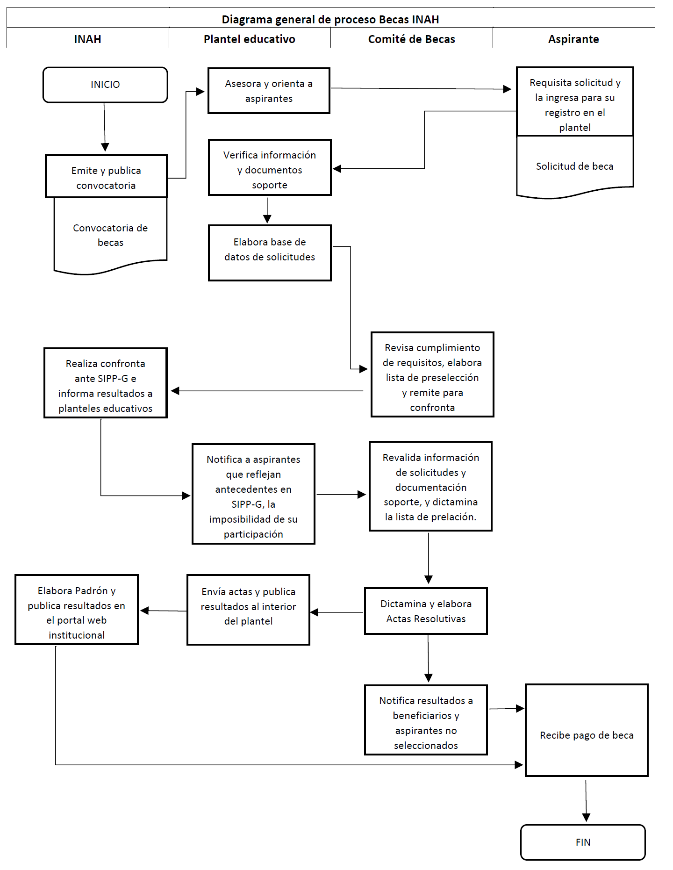

Diagrama General de Proceso de Becas INBAL
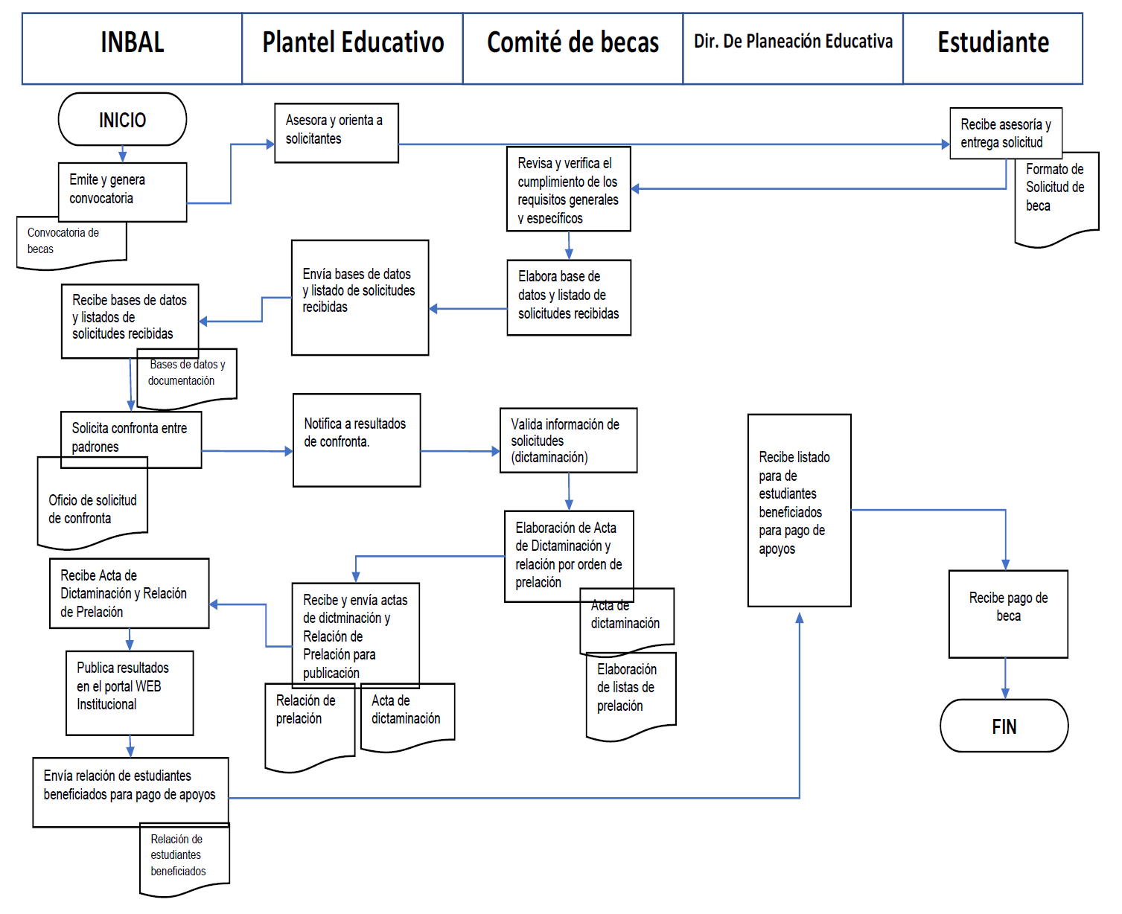

4.2. Ejecución
4.2.1. Avances físicos y financieros
El INAH y el INBAL formularán trimestralmente el reporte de los avances físicos y financieros de las obras y/o acciones bajo su responsabilidad a fin de que las Instancias Normativas estén en posibilidad de remitir al área correspondiente de cada dependencia durante los 15 días hábiles posteriores a la terminación del trimestre que se reporta. Invariablemente, la instancia deberá acompañar a dicho reporte la explicación de las variaciones entre el presupuesto autorizado, el modificado, el ejercido y el de metas.
Dichos reportes deberán identificar y registrar a la población atendida diferenciada por género, grupo de edad, región del país, entidad federativa, municipio o demarcación territorial a nivel nacional.
Los reportes permitirán dar a conocer los avances de la operación del Programa en el periodo que se reporta, y la información contenida en los mismos será utilizada para integrar los informes institucionales correspondientes.
Será responsabilidad de las Instancias Normativas concentrar y analizar dicha información, para la toma oportuna de decisiones.
4.2.2. Cierre de ejercicio
En cumplimiento de la normatividad que establezca la SC, las Instancias Ejecutoras deberán remitir en tiempo y forma a la DGA, la información de los avances físicos-financieros conforme al numeral 4.2.1. de las RO y al cierre del ejercicio fiscal para su consolidación.
4.2.3. Recursos no devengados
Los recursos presupuestarios no devengados por las Instancias Normativas al cierre del Ejercicio Fiscal 2022, es decir al 31 de diciembre de 2022, así como los no destinados por éstas para los fines autorizados, deberán ser reintegrados a la TESOFE en términos de lo dispuesto en el artículo 176 del RLFPRH.
5. AUDITORÍA, CONTROL Y SEGUIMIENTO
Los subsidios mantienen su naturaleza jurídica de recursos públicos federales para efectos de su fiscalización y transparencia; por lo tanto podrán ser revisados por la SFP o instancia correspondiente que para tal efecto se determine; por el OIC en la SC o en cada Instancia Ejecutora y/o auditores independientes contratados para tal efecto, en coordinación con los Órganos Locales de Control; por la SHCP; por la Auditoría Superior de la Federación y demás instancias que en el ámbito de sus respectivas atribuciones resulten competentes.
Como resultado de las acciones de auditoría que se lleven a cabo, la instancia de control que las realice mantendrá un seguimiento interno que permita emitir informes de las revisiones efectuadas, dando principal importancia a la atención en tiempo y forma de las anomalías detectadas hasta su total solventación.
6. EVALUACIÓN
6.1. Interna
La Secretaría de Cultura instrumentará un procedimiento de evaluación interno, mismo que será monitoreado a través de indicadores de cumplimiento utilizando la Metodología de Marco Lógico. El procedimiento se operará considerando la disponibilidad de los recursos humanos y presupuestarios de las instancias que intervienen.
6.2. Externa
La DGA es la Unidad Administrativa que se encargará de verificar que la Unidad Responsable, haya dado inicio a la evaluación de los programas de conformidad con la Ley General de Desarrollo Social, el Decreto de Presupuesto de Egresos de la Federación, para el Ejercicio Fiscal 2022, los Lineamientos Generales para la Evaluación de los Programas Federales de la Administración Pública Federal y el Programa Anual de Evaluación.
Asimismo, es responsabilidad de las Instancias Ejecutoras cubrir el costo de las evaluaciones externas, continuar y, en su caso, concluir con lo establecido en los programas anuales de evaluación de años anteriores. En tal sentido y una vez concluidas las evaluaciones del programa, éste habrá de dar atención y seguimiento a los aspectos susceptibles de mejora.
Las presentes RO fueron elaboradas bajo el enfoque de la Metodología del Marco Lógico, conforme a los criterios emitidos conjuntamente por el Consejo Nacional de Evaluación de la Política de Desarrollo Social y la Secretaría de Hacienda y Crédito Público, mediante oficio números 419-A-19-00598 y VQZ.SE.129/19 respectivamente de fecha 29 de junio de 2019.
La Matriz de Indicadores para Resultados y las metas autorizadas conforme al Presupuesto de Egresos de la Federación para el Ejercicio Fiscal 2022, una vez que se publique, se encontrarán disponibles en el Portal de Transparencia Presupuestaria, en el apartado del Sistema de Evaluación del Desempeño, en la siguiente dirección electrónica:
https://www.transparenciapresupuestaria.gob.mx/es/Portal/TP/evaluaciones
7. TRANSPARENCIA
7.1. Difusión
Para garantizar la transparencia en el ejercicio de los recursos, se dará amplia difusión al Programa a nivel nacional, y se promoverán acciones similares por parte de las autoridades locales y municipales. La papelería, documentación oficial, así como la publicidad y promoción de este Programa, deberán incluir la siguiente leyenda: “Este Programa es público ajeno a cualquier partido político. Queda prohibido el uso para fines distintos a los establecidos en el Programa”. Quien haga uso indebido de los recursos de este Programa deberá ser denunciado y sancionado de acuerdo con la ley aplicable y ante la autoridad competente.
Además, se deberán difundir todas aquellas medidas para garantizar los derechos humanos y la igualdad entre mujeres y hombres en la aplicación del Programa.
La información se dará a conocer en la página de internet de la Secretaría de Cultura http://www.cultura.gob.mx.
7.2. Contraloría Social
La Contraloría Social implica actividades de monitoreo y vigilancia sobre el cumplimiento de los objetivos y metas del Programa, así como de la correcta aplicación de los recursos públicos asignados.
Con la finalidad de fortalecer los mecanismos de participación ciudadana que contribuyan con la prevención y combate a la corrupción, las personas beneficiarias de programas federales de desarrollo social, de manera libre y voluntaria, podrán llevar a cabo actividades de contraloría social de manera individual o colectiva.
Se reconoce y fomenta la participación de las comunidades indígenas y afromexicanas, a través de sus autoridades tradicionales, para llevar a cabo acciones de contraloría social en los programas que impactan en su territorio.
Para registrar un Comité de Contraloría Social, se presentará un escrito libre ante la unidad responsable o entidad de la Administración Pública Federal a cargo del Programa, donde como mínimo, se especificará el Programa a vigilar, el nombre y datos de contacto de la(s) persona(s) que lo integrarán y la ubicación geográfica de las mismas (localidad, código postal y entidad federativa).
La Secretaría de la Función Pública asistirá y orientará a las personas interesadas en conformar Comités a través de la cuenta: contraloriasocial@funcionpublica.gob.mx.
La Unidad Responsable del Programa otorgará el registro de Contraloría Social en un plazo no mayor a 15 días hábiles y, junto con las instancias ejecutoras respectivas, brindarán la información pública necesaria para llevar a cabo sus actividades, así como asesoría, capacitación, y orientación sobre los medios para presentar quejas y denuncias.
La Unidad Responsable deberá sujetarse a los lineamientos vigentes emitidos por la Secretaría de la Función Pública y a los documentos normativos validados por la misma.
La Secretaría de la Función Pública dará seguimiento a los procedimientos anteriormente descritos, asesorará y resolverá cualquier duda o situación imprevista para garantizar el derecho de las personas beneficiarias a llevar a cabo actividades de Contraloría Social en los programas federales de desarrollo social.
8. QUEJAS Y DENUNCIAS
Las quejas y denuncias de la ciudadanía en general se captarán vía personal, escrita, telefónica o por internet. Se podrá presentar quejas y denuncias sobre cualquier hecho, acto u omisión que se produzca en torno a la operación y manejo del programa, además de aquellas que puedan producir discriminación contra las mujeres y cuando se contravenga la normativa en materia de igualdad entre Mujeres y Hombres.
• Órgano Interno de Control de la Secretaría de Cultura
Avenida Paseo de la Reforma núm. 175, piso 15, Colonia y Alcaldía Cuauhtémoc, CP 06500, Ciudad de México
Teléfono (55) 4155 0200, Ext. 9983
Dirección de correo electrónico jreynosoa@cultura.gob.mx
• Órgano Interno de Control del Instituto Nacional de Antropología e Historia
Hamburgo núm. 135, Colonia Juárez, CP 06600, Alcaldía Cuauhtémoc, Ciudad de México
Teléfono (55) 4040 4300, Ext. 415929
Dirección de correo electrónico quejasydenuncias@inah.gob.mx
• Órgano Interno de Control del Instituto Nacional de Bellas Artes y Literatura
Nueva York núm. 224, Colonia Nápoles, CP 03810, Alcaldía Benito Juárez, Ciudad de México
Teléfono (55) 5682 3831
Direcciones de correo electrónico unidadenlace@inba.gob.mx y ecuachil@inba.gob.mx
ANEXOS
1. Formato de Convocatoria (INAH)
Convocatoria de Beca
Secretaría de Cultura
Instituto Nacional de Antropología e Historia (INAH)
Con base en el Acuerdo_______ por el que se emiten las RO del Programa Nacional de Becas Artísticas y Culturales para el ejercicio fiscal _____, publicado en el Diario Oficial de la Federación, el Comité Técnico del Programa de Becas de las Escuelas del Instituto Nacional de Antropología e Historia y la Secretaría de Cultura,
CONVOCAN
A las/os estudiantes regulares de las Escuelas del INAH a participar en el concurso de selección para obtener una Beca de ________, cuyo objetivo es _______. Para obtener dicho beneficio las/los aspirantes se someterán a las siguientes:
BASES
PRIMERA.- TENDRÁN DERECHO A PARTICIPAR LAS/OS ESTUDIANTES DE EDUCACIÓN SUPERIOR DE LAS ESCUELAS DEL INAH QUE CUMPLAN CON LOS SIGUIENTES REQUISITOS:
SEGUNDA.- PARA PARTICIPAR EN EL CONCURSO DE SELECCIÓN SE DEBERÁ ENTREGAR LA DOCUMENTACIÓN QUE SE ENLISTA A CONTINUACIÓN:
TERCERA.- LAS CARACTERÍSTICAS DE LA BECA SON LAS SIGUIENTES:
CUARTA.- LOS CRITERIOS DE PRIORIZACIÓN PARA EL OTORGAMIENTO DE BECAS SON LOS SIGUIENTES:
QUINTA.- LOS CRITERIOS DE COMPATIBILIDAD Y RESTRICCIONES DE ESTAS BECAS SON LOS SIGUIENTES:
SEXTA.- LAS/OS ASPIRANTES QUE SEAN SELECCIONADAS/OS COMO BECARIAS/OS:
SÉPTIMA.- PUBLICACIÓN DE RESULTADOS
El Comité Técnico del Programa publicará los folios de la solicitud de beca de la/os aspirantes que resulten beneficiados en el portal de becas del INAH https://portalbecas.inah.gob.mx o por el medio que cada escuela determine en la Convocatoria.
Calendario
ACTIVIDAD | FECHAS
Publicación de Convocatoria | ____ de ______ de 2022
Recepción de documentos | Del ____ de ______ de 202
Publicación de resultados finales en | ____ de ______ de 2022

Comité Técnico de Becas de ______
Ciudad de México, ______ 20___
Mayores informes:
ENAH
Teléfono: (55) 5666 3454, Ext. 412022
e-mail: becas.enah@inah.gob.mx
ENCRYM
Teléfono: (55)-5022 3400, Ext. 412159
e-mail: becas_estudiantes@encrym.edu.mx
EAHNM
Teléfono: 614 433 10 40, Ext. 178163
e-mail: becaservicio_eahnm@inah.gob.mx
“Este programa es público, ajeno a cualquier partido político y queda prohibido su uso para fines distintos a los establecidos en el programa.”
1.1 Ejemplo de Convocatoria “Apoyo al Estudio”
PROGRAMA NACIONAL DE BECAS ARTÍSTICAS Y CULTURALES 2022
SECRETARÍA DE CULTURA
INSTITUTO NACIONAL DE ANTROPOLOGÍA E HISTORIA
BECAS DE APOYO AL ESTUDIO
CICLO ESCOLAR 2022
Con base en el Acuerdo por el que se emiten las Reglas de Operación del Programa Nacional de Becas Artísticas y Culturales para el Ejercicio Fiscal 2022, publicado en el Diario Oficial de la Federación el día-XXX de mes-XXX) de 2022, los Comités Técnicos del Programa de Becas de las Escuelas del Instituto Nacional de Antropología e Historia (INAH) y la Secretaría de Cultura,
CONVOCAN
A las/los estudiantes regulares de las Escuelas del INAH a participar en el concurso de selección para obtener una Beca de Apoyo al Estudio, cuyo objetivo es otorgar becas a las/os estudiantes de las escuelas del INAH para fomentar el aprovechamiento escolar de la población estudiantil. Para obtener dicho apoyo las/los solicitantes se someterán a las siguientes:
BASES
PRIMERA.- TENDRÁN DERECHO A PARTICIPAR LAS/LOS ESTUDIANTES DE LAS ESCUELAS DEL INAH, QUE CUMPLAN CON LOS SIGUIENTES REQUISITOS:
• Postularse como aspirante llenando el formato de solicitud y entregando la documentación requerida. Por ningún motivo se recibirá documentación incompleta.
• Ser estudiante inscrito regular en alguna de las licenciaturas de las escuelas del INAH conforme al plan de estudios vigente para cada licenciatura de las Escuelas del INAH.
• Contar con un promedio mínimo general de 8.0 (ocho punto cero).
• Todo postulante debe contar con una cuenta bancaria activa, con las siguientes características: nombre completo del beneficiario tal y como aparece en la identificación, número de cuenta, CLABE interbancaria, nombre de la Institución Bancaria y número de sucursal en la que se apertura la cuenta, el saldo deberá ser testado, por protección de datos.
SEGUNDA.- PARA PARTICIPAR EN EL CONCURSO DE SELECCIÓN SE DEBERÁ REGISTRAR EN EL PORTAL DE BECAS http://www.portalbecas.inah.gob.mx, SUBIENDO LA DOCUMENTACIÓN QUE SE ENLISTA A CONTINUACIÓN:
• Formato de Solicitud
• Copia del certificado de estudios, boleta global (para el caso de la ENAH y de la EAHNM) o historial académico (en el caso de la ENCRyM) con un promedio mínimo de 8.0 (ocho punto cero).
• Hoja de reinscripción al semestre en el que está solicitando la beca.
• Copia del acta de nacimiento.
• Copia de una identificación oficial con fotografía.
• Copia de la Clave Única de Registro de Población (CURP) actualizada.
• Copia del comprobante de domicilio con una vigencia no mayor a dos meses.
TERCERA.- LAS CARACTERÍSTICAS DE LA BECA SON LAS SIGUIENTES:
• Las Becas de Apoyo al Estudio de las Escuelas del INAH consisten en un importe mensual de $1,200.00 (mil doscientos pesos 00/100 M.N.) del mes de (mes X) al mes (mes XX) de 2022.
• En caso de que los beneficiarios/as incumplan con algún requisito establecido en la presente convocatoria, se cancelarán los pagos subsecuentes.
• Los recursos para la operación e implementación de esta beca corresponderán al presupuesto autorizado para cada ejercicio fiscal.
CUARTA.- LOS CRITERIOS Y RESTRICCIONES PARA EL OTORGAMIENTO DE BECAS SON LOS SIGUIENTES:
• Ninguna persona podrá beneficiarse con más de una beca simultáneamente.
• Los/las solicitantes no deben haber obtenido el mismo grado académico con anterioridad.
QUINTA.- LAS/LOS ASPIRANTES QUE SEAN SELECCIONADAS/OS COMO BECARIAS/OS:
• Adquieren los derechos y las obligaciones especificados en las Reglas de Operación del Programa Nacional de Becas Artísticas y Culturales para el Ejercicio Fiscal 2022, publicado en el Diario Oficial de la Federación el XX de (mes X) de 2022.
• Deberán entregar información relativa a su trayectoria cuando les sea solicitada por el Comité Técnico del Programa de Becas.
• Deberán atender de manera expedita y eficiente los requerimientos académicos administrativos solicitados por el Comité Técnico del Programa de Becas.
SEXTA.- PUBLICACIÓN DE RESULTADOS:
El Comité Técnico del Programa de Becas publicará los resultados de las solicitudes de beca de quienes resulten beneficiarios/as el día XX del mes de XXX de 2022 en la página electrónica y/o mediante los medios que indique la escuela.
PROCEDIMIENTO
El trámite de la beca es gratuito y los aspirantes deberán realizarlo personalmente.
• El área encargada del Programa de Becas de cada Escuela del INAH recibirá, por parte de los solicitantes, los documentos especificados en las BASES de esta Convocatoria, del XX de (mes X) al XX de (mes XX) de 2022.
• El área encargada del Programa de Becas de cada Escuela del INAH integrará las solicitudes de beca que hayan sido finalizadas y que cumplan con los requisitos y documentos solicitados en la Convocatoria y las turnará al Comité Técnico del Programa de Becas Artística y Culturales.
• El Comité Técnico del Programa de Becas llevará a cabo el proceso de selección de los beneficiarios/as con base en los criterios de priorización y la disponibilidad presupuestal. Los resultados serán inapelables.
• Cualquier situación no prevista en la presente Convocatoria será resuelta por el Comité Técnico del Programa de Becas, de conformidad con la normatividad aplicable.
CALENDARIO
Actividad | Fechas | Fechas
Publicación de Convocatoria | Febrero | Julio
Recepción de documentos | En marzo, treinta días después de la publicación de la Convocatoria, se tienen diez días para el registro de documentos | En agosto, treinta días después de la publicación de la Convocatoria, se tienen diez días para el registro de documentos
Publicación de beneficiaros | Primera semana de abril | Primera semana de septiembre

Comité Técnico de Becas de las Escuelas del INAH
Cd. de México, XX de (mes X) de 2022.
Mayores informes:
Jefe de Becas de la ENAH
e-mail: becas.enah@inah.gob.mx
Teléfono: (55) 5666 3454, Ext.412022
Jefe de Becas EAHNM
e-mail: becaservicio_eahnm@inah.gob.mx
Teléfono: 614 433 10 40
Jefe de Becas ENCRYM
e-mail: becas_estudiantes@encrym.edu.mx
“Este programa es público, ajeno a cualquier partido político y queda prohibido su uso para fines distintos a los establecidos en el programa”.
1.2. Ejemplo de Convocatoria “Apoyo Académico”
PROGRAMA NACIONAL DE BECAS ARTÍSTICAS Y CULTURALES 2022
SECRETARÍA DE CULTURA
INSTITUTO NACIONAL DE ANTROPOLOGÍA E HISTORIA
BECAS DE APOYO ACADÉMICO
CICLO ESCOLAR 2022
Con base en el Acuerdo por el que se emiten las Reglas de Operación del Programa Nacional de Becas Artísticas y Culturales para el Ejercicio Fiscal 2022, publicado en el Diario Oficial de la Federación el (día-XXX de mes-XXX de 2022), los Comités Técnicos del Programa de Becas de las Escuelas del Instituto Nacional de Antropología e Historia (INAH) y la Secretaría de Cultura,
CONVOCAN
A las/los estudiantes regulares de las Escuelas del INAH a participar en el concurso de selección para obtener una Beca de Apoyo Académico, cuyo objetivo es otorgar becas a las/os estudiantes de las escuelas del INAH para fomentar el aprovechamiento escolar de la población estudiantil. Para obtener dicho apoyo las/los solicitantes se someterán a las siguientes:
BASES
PRIMERA.- TENDRÁN DERECHO A PARTICIPAR LAS/LOS ESTUDIANTES DE LAS ESCUELAS DEL INAH, QUE CUMPLAN CON LOS SIGUIENTES REQUISITOS:
• Postularse como aspirante llenando el formato de solicitud correspondiente y entregando la documentación requerida. Por ningún motivo se recibirá documentación incompleta.
• Ser estudiante regular inscrito en algún programa académico de educación superior de las escuelas del INAH.
• Contar con un promedio mínimo general de 8.5 (ocho punto cinco).
• Todo postulante debe contar con una cuenta bancaria activa, con las siguientes características: nombre completo del beneficiario tal y como aparece en la identificación, número de cuenta, CLABE interbancaria, nombre de la Institución Bancaria y número de sucursal en la que se apertura la cuenta, el saldo deberá ser testado, por protección de datos.
SEGUNDA.- PARA PARTICIPAR EN EL CONCURSO DE SELECCIÓN SE DEBERÁ REGISTRAR EN EL PORTAL DE BECAS http://www.portalbecas.inah.gob.mx, SUBIENDO LA DOCUMENTACIÓN QUE SE ENLISTA A CONTINUACIÓN:
• Formato de solicitud con firma del responsable del espacio académico al que busca insertarse.
• Comprobante de Inscripción/reinscripción al periodo actual.
• Copia del certificado de estudios, boleta global (para los casos de la ENAH y de la EAHNM) o historial académico (en el caso de la ENCRyM) con un promedio mínimo de 8.5 (ocho punto cinco).
• Copia del acta de nacimiento.
• Copia de una identificación oficial con fotografía.
• Copia de la Clave Única de Registro de Población (CURP) actualizada.
• Copia del comprobante de domicilio con una vigencia no mayor a dos meses.
TERCERA.- LAS CARACTERÍSTICAS DE LA BECA SON LAS SIGUIENTES:
• Las Becas de Apoyo Académico de las Escuelas del INAH consisten en un importe mensual de $2,000.00 (DOS MIL PESOS 00/100 M.N.) durante el periodo del mes de (mes X) al mes (mes XX) del 2022.
• Las/os estudiantes adquieren el compromiso de apoyar al área académica, correspondiente a 10 horas semanales. El calendario, horario y las actividades a realizar serán definidas por cada área según sus necesidades, en común acuerdo con el estudiante. Se priorizarán actividades a distancia (en este semestre).
• En caso de que los beneficiados/as incumplan con algún requisito establecido en la presente Convocatoria, se cancelarán los pagos subsecuentes.
• Los recursos para la operación e implementación de esta beca corresponderán al presupuesto autorizado para cada ejercicio fiscal.
• El apoyo académico de los becarios/as en las áreas de adscripción deberá realizarse en horarios que no interfieran en sus actividades como estudiantes.
CUARTA.- LOS CRITERIOS Y RESTRICCIONES PARA EL OTORGAMIENTO DE BECAS SON LOS SIGUIENTES:
• Ninguna persona podrá beneficiarse con más de una beca simultáneamente.
• Las/os solicitantes no deben haber obtenido el mismo grado académico con anterioridad.
QUINTA.- LAS/LOS ASPIRANTES QUE SEAN SELECCIONADAS/OS COMO BECARIAS/OS:
• Adquieren los derechos y las obligaciones especificados en las Reglas de Operación del Programa Nacional de Becas Artísticas y Culturales para el Ejercicio Fiscal 2022, publicado en el Diario Oficial de la Federación el XX de (mes X) de 2022.
• Deberán entregar información relativa a su trayectoria cuando les sea solicitada por el Comité Técnico del Programa de Becas.
• Deberán atender de manera expedita y eficiente los requerimientos académicos administrativos solicitados por el Comité Técnico del Programa de Becas.
SEXTA.- PUBLICACIÓN DE RESULTADOS:
El Comité Técnico del Programa de Becas publicará los resultados de las solicitudes de beca de quienes resulten beneficiarios/as, el día XX de mes XX 2022 en la página electrónica y/o mediante los medios que indique la escuela.
PROCEDIMIENTO
El trámite de la beca es gratuito y los/as aspirantes deberán realizarlo personalmente.
• El área encargada del Programa de Becas de cada Escuela del INAH recibirá, por parte de los solicitantes, los documentos especificados en las BASES de esta Convocatoria, del XX de (mes X) al XX de (mes XX) de 2022.
• El área encargada del Programa de Becas de cada Escuela del INAH integrará las solicitudes de beca que hayan sido finalizadas y que cumplan con los requisitos y documentos solicitados en la convocatoria y las turnará al Comité Técnico del Programa de Becas Artística y Culturales.
• El Comité Técnico del Programa de Becas llevará a cabo el proceso de selección de los beneficiarios con base en los criterios de priorización y la disponibilidad presupuestal. Los resultados serán inapelables.
• Cualquier situación no prevista en la presente convocatoria será resuelta por el Comité Técnico del Programa de Becas, de conformidad con la normatividad aplicable.
CALENDARIO
Actividad | Fechas | Fechas
Publicación de Convocatoria | Febrero | julio
Recepción de documentos | En marzo, treinta días después de la publicación de la Convocatoria, se tienen diez días para el registro de documentos | En agosto, treinta días después de la publicación de la Convocatoria, se tienen diez días para el registro de documentos
Publicación de beneficiarios | Primera semana de abril | Primera semana de septiembre

Comité Técnico de Becas de las Escuelas del INAH
Cd. de México, XX de (mes X) de 2022.
Mayores informes:
Jefe de Becas ENAH
e-mail: becas.enah@inah.gob.mx
Teléfono: (55) 5666 3454, Ext.412022
Jefe de Becas EAHNM
e-mail: becaservicio_eahnm@inah.gob.mx
Teléfono: 614 433 10 40
Jefe de Becas ENCRYM
e-mail: becas_estudiantes@encrym.edu.mx
“Este programa es público, ajeno a cualquier partido político y queda prohibido su uso para fines distintos a los establecidos en el programa”.
1.3 Ejemplo de Convocatoria “Desempeño Académico Sobresaliente”
PROGRAMA NACIONAL DE BECAS ARTÍSTICAS Y CULTURALES 2022
SECRETARÍA DE CULTURA
INSTITUTO NACIONAL DE ANTROPOLOGÍA E HISTORIA
BECAS DE DESEMPEÑO ACADÉMICO SOBRESALIENTE
CICLO ESCOLAR 2022|
Con base en el Acuerdo por el que se emiten las Reglas de Operación del Programa Nacional de Becas Artísticas y Culturales para el Ejercicio Fiscal 2022, publicado en el Diario Oficial de la Federación el día-XXX de mes-XXX) de 2022, los Comités Técnicos del Programa de Becas de las Escuelas del Instituto Nacional de Antropología e Historia (INAH) y la Secretaría de Cultura,
CONVOCAN
A las/los estudiantes regulares de las Escuelas del INAH a participar en el concurso de selección para obtener una Beca de Desempeño Académico Sobresaliente, cuyo objetivo es otorgar becas a las/os estudiantes de las escuelas del INAH para fomentar el aprovechamiento escolar de la población estudiantil. Para obtener dicho apoyo las/los solicitantes se someterán a las siguientes:
BASES
PRIMERA.- TENDRÁN DERECHO A PARTICIPAR LAS/LOS ESTUDIANTES DE LAS ESCUELAS DEL INAH, QUE CUMPLAN CON LOS SIGUIENTES REQUISITOS:
• Postularse como aspirante llenando el formato de solicitud correspondiente y entregando la documentación requerida. Por ningún motivo se recibirá documentación incompleta.
• Ser estudiante regular inscrito en algún programa académico de educación superior de las escuelas del INAH.
• Contar con un promedio mínimo general de 9.0 (nueve punto cero).
• Todo postulante debe contar con una cuenta bancaria activa, con las siguientes características: nombre completo del beneficiario tal y como aparece en la identificación, número de cuenta, CLABE interbancaria, nombre de la Institución Bancaria y número de sucursal en la que se apertura la cuenta, el saldo deberá ser testado, por protección de datos.
SEGUNDA.- PARA PARTICIPAR EN EL CONCURSO DE SELECCIÓN SE DEBERÁ REGISTRAR EN EL PORTAL DE BECAS http://www.portalbecas.inah.gob.mx, SUBIENDO LA DOCUMENTACIÓN QUE SE ENLISTA A CONTINUACIÓN:
• Formato de solicitud.
• Comprobante de Inscripción/reinscripción al periodo actual.
• Copia del certificado de estudios, boleta global (para el caso de la ENAH y de la EAHNM) o historial académico (en el caso de la ENCRyM) con un promedio mínimo de 9.0 (nueve punto cero).
• Copia del acta de nacimiento.
• Copia de una identificación oficial con fotografía.
• Copia de la Clave Única de Registro de Población (CURP) actualizada.
• Copia del comprobante de domicilio con una vigencia no mayor a dos meses.
TERCERA.- LAS CARACTERÍSTICAS DE LA BECA SON LAS SIGUIENTES:
• Las Becas de Desempeño Académico Sobresaliente de las Escuelas del INAH consisten en un importe mensual de $2,500.00 (DOS MIL QUINIENTOS PESOS 00/100 M.N.) durante el periodo del mes de (mes X) al mes (mes XX) del 2022.
• El otorgamiento de esta beca estará sujeta a la evaluación del desempeño académico del estudiante y será determinada por el Comité Técnico del Programa de Becas.
• Los recursos para la operación e implementación de esta beca corresponderán al presupuesto autorizado para cada ejercicio fiscal.
• En caso de que los beneficiados/as incumplan con algún requisito establecido en la presente Convocatoria, se cancelarán los pagos subsecuentes.
CUARTA.- LOS CRITERIOS Y RESTRICCIONES PARA EL OTORGAMIENTO DE BECAS SON LOS SIGUIENTES:
• Ninguna persona podrá beneficiarse con más de una beca simultáneamente.
• Las/os solicitantes no deben haber obtenido el mismo grado académico con anterioridad.
QUINTA.- LAS/LOS ASPIRANTES QUE SEAN SELECCIONADAS/OS COMO BECARIAS/OS:
• Adquieren los derechos y las obligaciones especificados en las Reglas de Operación del Programa Nacional de Becas Artísticas y Culturales para el Ejercicio Fiscal 2022, publicado en el Diario Oficial de la Federación el XX de (mes X) de 2022.
• Deberán entregar información relativa a su trayectoria cuando les sea solicitada por el Comité Técnico del Programa de Becas.
• Deberán atender de manera expedita y eficiente los requerimientos académicos administrativos solicitados por el Comité Técnico del Programa de Becas.
SEXTA.- PUBLICACIÓN DE RESULTADOS:
El Comité Técnico del Programa de Becas publicará los resultados de las solicitudes de beca de quienes resulten beneficiarios/as el día XX del mes de XXX de 2022 en la página electrónica y/o mediante los medios que indique la escuela.
PROCEDIMIENTO
El trámite de la beca es gratuito y los/as aspirantes deberán realizarlo personalmente.
• El área encargada del Programa de Becas de cada Escuela del INAH recibirá, por parte de los solicitantes, los documentos especificados en las BASES de esta Convocatoria, del XX de (mes X) al XX de (mes XX) de 2022.
• El área encargada del Programa de Becas de cada Escuela del INAH integrará las solicitudes de beca que hayan sido finalizadas y que cumplan con los requisitos y documentos solicitados en la Convocatoria y las turnará al Comité Técnico del Programa de Becas Artística y Culturales.
• El Comité Técnico del Programa de Becas llevará a cabo el proceso de selección de los beneficiarios con base en los criterios de priorización y la disponibilidad presupuestal. Los resultados serán inapelables.
• Cualquier situación no prevista en la presente Convocatoria será resuelta por el Comité Técnico del Programa de Becas, de conformidad con la normatividad aplicable.
CALENDARIO
Actividad | Fechas | Fechas
Publicación de Convocatoria | Febrero | julio
Recepción de documentos | En marzo, treinta días después de la publicación de la Convocatoria, se tienen diez días para el registro de documentos | En agosto, treinta días después de la publicación de la Convocatoria, se tienen diez días para el registro de documentos
Publicación de beneficiaros | Primera semana de abril | Primera semana de septiembre

Comité Técnico de Becas de las Escuelas del INAH
Cd. de México, XX de (mes X) de 2022.
Mayores informes:
Jefe de Becas ENAH
e-mail: becas.enah@inah.gob.mx
Teléfono: (55) 5666 3454, Ext.412022
Jefe de Becas EAHNM
e-mail: becaservicio_eahnm@inah.gob.mx
Teléfono: 614 433 10 40
Jefe de Becas ENCRYM
e-mail: becas_estudiantes@encrym.edu.mx
“Este programa es público, ajeno a cualquier partido político y queda prohibido su uso para fines distintos a los establecidos en el programa”.”
1.4 Ejemplo de Convocatoria “Apoyo a la Titulación”
PROGRAMA NACIONAL DE BECAS ARTÍSTICAS Y CULTURALES 2022
SECRETARÍA DE CULTURA
INSTITUTO NACIONAL DE ANTROPOLOGÍA E HISTORIA
BECAS DE APOYO A LA TITULACIÓN
CICLO ESCOLAR 2022
Con base en el Acuerdo por el que se emiten las Reglas de Operación del Programa Nacional de Becas Artísticas y Culturales para el Ejercicio Fiscal 2022, publicado en el Diario Oficial de la Federación el (día-XXX de mes-XXX) de 2022, los Comités Técnicos del Programa de Becas de las Escuelas del Instituto Nacional de Antropología e Historia (INAH) y la Secretaría de Cultura,
CONVOCAN
A las/los estudiantes regulares de las Escuelas del INAH a participar en el concurso de selección para obtener una Beca de Apoyo a la Titulación, cuyo objetivo es otorgar becas a las/os estudiantes de educación superior y recién egresados para fomentar la obtención del grado Profesional de las/os estudiantes de las escuelas del INAH. Para obtener dicho apoyo las/los solicitantes se someterán a las siguientes:
BASES
PRIMERA.- TENDRÁN DERECHO A PARTICIPAR LAS/LOS ESTUDIANTES DE LAS ESCUELAS DEL INAH, QUE CUMPLAN CON LOS SIGUIENTES REQUISITOS:
• Ser estudiante de un programa académico de las escuelas del INAH, que haya registrado proyecto de tesis y esté en situación regular en ese momento, así como haya concluido en el periodo del ciclo escolar establecido (no mayor a dos años) o esté por concluir estudios de educación superior, cuando el plan de estudios así lo permita; que deba realizar un trabajo de titulación que lo lleve a la obtención del grado correspondiente.
• Postularse como aspirante llenando el formato de solicitud y entregando la documentación requerida. Por ningún motivo se recibirá documentación incompleta.
• Contar con un promedio mínimo general de 8.5 (ocho punto cinco).
• Contar con el registro del Trabajo de Titulación en cualquiera de las modalidades aprobadas para el programa académico en curso, expedido en un plazo no mayor a un año.
• No contar con el grado académico que se busca obtener con el apoyo de esta beca.
• Todo postulante debe contar con una cuenta bancaria activa, con las siguientes características: nombre completo del beneficiario tal y como aparece en la identificación, número de cuenta, CLABE interbancaria, nombre de la Institución Bancaria y número de sucursal en la que se apertura la cuenta, el saldo deberá ser testado, por protección de datos.
SEGUNDA.- PARA PARTICIPAR EN EL CONCURSO DE SELECCIÓN SE DEBERÁ REGISTRAR EN EL PORTAL DE BECAS http://www.portalbecas.inah.gob.mx, SUBIENDO LA DOCUMENTACIÓN QUE SE ENLISTA A CONTINUACIÓN, COMPROBANTE DE REGISTRO, EN EL ÁREA DE BECAS DE CADA ESCUELA:
• Formato de solicitud de beca avalado por el/la Director/a de Titulación y la Instancia Académica designada para tales fines en cada Escuela.
• Copia del registro del Trabajo de Titulación.
• Protocolo de investigación (nuevos solicitantes) o avances de tesis (renovación), con visto bueno del/la directora/a de Tesis.
• Programa de trabajo calendarizado con el visto bueno del/la Director/a del Trabajo de Titulación. Cada escuela podrá definir el formato para la entrega del mismo.
• Copia del certificado de estudios, boleta global (para el caso de la ENAH y de la EAHNM) o historial académico (en el caso de la ENCRyM) con un promedio mínimo de 8.5 (ocho punto cinco).
• Comprobante de Inscripción/reinscripción al periodo actual o Historial Académico (pasantes)
• Copia del acta de nacimiento.
• Copia de una identificación oficial con fotografía.
• Copia de la Clave Única de Registro de Población (CURP) actualizada.
• Copia del comprobante de domicilio con una vigencia no mayor a dos meses.
TERCERA.- LAS CARACTERÍSTICAS DE LA BECA SON LAS SIGUIENTES:
• Las Becas de Apoyo a la Titulación de las Escuelas del INAH consisten en un importe mensual de $3,000.00 (TRES MIL PESOS 00/100 M.N.) durante el periodo del mes de (mes X) al mes (mes XX) del 2022.
• A los cinco meses de haber sido otorgada la beca, la continuidad de la misma hasta cinco meses más, estará sujeta a la evaluación de los avances del Trabajo de Titulación y será determinada por el Comité Técnico del Programa de Becas.
• En caso de que los/as beneficiados/as incumplan con algún requisito establecido en la presente Convocatoria, se cancelarán los pagos subsecuentes.
• Los recursos para la operación e implementación de esta beca corresponderán al presupuesto autorizado para cada Ejercicio Fiscal.
CUARTA.- LOS CRITERIOS Y RESTRICCIONES PARA EL OTORGAMIENTO DE BECAS SON LOS SIGUIENTES:
• Ninguna persona podrá beneficiarse con más de una beca simultáneamente.
• Los solicitantes no deben haber obtenido el mismo grado académico con anterioridad.
QUINTA.- LAS/LOS ASPIRANTES QUE SEAN SELECCIONADAS/OS COMO BECARIAS/OS:
• Adquieren los derechos y las obligaciones especificados en las Reglas de Operación del Programa Nacional de Becas Artísticas y Culturales para el Ejercicio Fiscal 2022, publicado en el Diario Oficial de la Federación el XX de (mes X) de 2022.
• Deberán entregar información relativa a su trayectoria cuando les sea solicitada por el Comité Técnico del Programa de Becas.
• Deberán atender de manera expedita y eficiente los requerimientos académicos administrativos solicitados por el Comité Técnico del Programa de Becas.
SEXTA.- PUBLICACIÓN DE RESULTADOS:
El Comité Técnico del Programa de Becas publicará los resultados de las solicitudes de beca de quienes resulten beneficiarios el XX de (mes X) de 2022 en la página electrónica y/o mediante los medios que indique la escuela.
PROCEDIMIENTO
El trámite de la beca es gratuito y los aspirantes deberán realizarlo personalmente.
• El área encargada del Programa de Becas de cada Escuela del INAH recibirá, por parte de los solicitantes, los documentos especificados en las BASES de esta Convocatoria, del XX de (mes X) al XX de (mes XX) de 2022.
• El área encargada del Programa de Becas de cada Escuela del INAH integrará las solicitudes de beca que hayan sido finalizadas y que cumplan con los requisitos y documentos solicitados en la Convocatoria y las turnará al Comité Técnico del Programa de Becas Artística y Culturales.
• El Comité Técnico del Programa de Becas llevará a cabo el proceso de selección de las/os beneficiarias/os con base en los criterios de priorización y la disponibilidad presupuestal. Los resultados serán inapelables.
• Cualquier situación no prevista en la presente Convocatoria será resuelta por el Comité Técnico del Programa de Becas, de conformidad con la normatividad aplicable.
CALENDARIO
Actividad | Fechas | Fechas
Publicación de Convocatoria | Febrero | julio
Recepción de documentos | En marzo, treinta días después de la publicación de la Convocatoria, se tienen diez días para el registro de documentos | En agosto, treinta días después de la publicación de la Convocatoria, se tienen diez días para el registro de documentos
Publicación de beneficiaros | Primera semana de abril | Primera semana de septiembre

Comité Técnico de Becas de las Escuelas del INAH
Cd. de México, XX de (mes X) de 2022.
Mayores informes:
Jefe de Becas ENAH
e-mail: becas.enah@inah.gob.mx
Teléfono: (55) 5666 3454, Ext. 412022
Jefe de Becas EAHNM
e-mail: becaservicio_eahnm@inah.gob.mx
Teléfono: 614 433 10 40
Jefe de Becas ENCRYM
e-mail: becas_estudiantes@encrym.edu.mx
“Este programa es público, ajeno a cualquier partido político y queda prohibido su uso para fines distintos a los establecidos en el programa”.
2. Formato de Solicitud de Beca INAH
Formato de Solicitud de Beca de (modalidad)
Semestre (periodo)
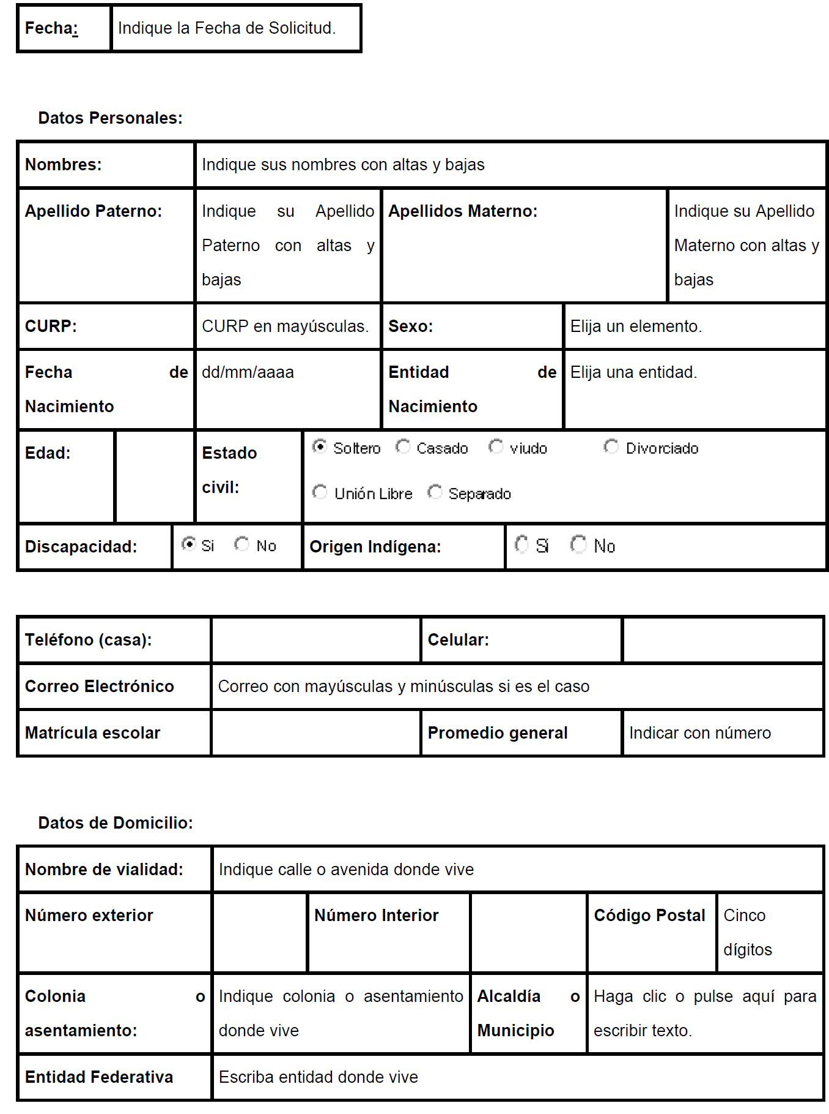

Motivos por el que solicita la beca:
Indique sus motivos de solicitud de la beca

Manifiesto que en caso de ser beneficiaria/o de esta beca adquiero el compromiso de sostener el trabajo en el área que me inserto.
Manifiesto que en caso de ser beneficiaria/o de esta beca adquiero el compromiso de mantener mi situación académica regular.
Manifiesto que en caso de ser beneficiaria/o de esta beca adquiero el compromiso de priorizar el avance de trabajo de tesis.

Haga clic o pulse aquí para escribir texto.  ______________________________________  Nombre completo y firma de la o el Aspirante | Haga clic o pulse aquí para escribir texto.  _______________________________________  Nombre completo validador

AVISO DE PRIVACIDAD CORTO
El Instituto Nacional de Antropología e Historia (INAH) es el responsable del tratamiento de los datos personales que nos proporcione. Sus datos personales serán recabados exclusivamente para integrar expedientes para el procedimiento de selección de beneficiarios al Programa Nacional de Becas en el ejercicio fiscal de que se trate, elaborar y publicar el Padrón de Beneficiarios de Becas, a las/os beneficiarias/os depositar el monto de la beca, una vez que esta ha sido otorgada, entregar reportes y evaluaciones a la Secretaría de la Función Pública, Secretaría de Hacienda y Crédito Público; Secretaría de Educación Pública; Secretaría de Cultura; Auditoría Superior de la Federación, Instituto Nacional de Transparencia, Acceso a la Información y Protección de Datos Personales; Órgano Interno de Control del Instituto Nacional de Antropología e Historia y realizar estadísticas e informes internos. Si usted no desea que sus datos sean tratados para la finalidad antes señalada, podrá manifestarlo mediante el aviso de privacidad integral, o mediante la frase: “No consiento que mis datos personales se utilicen para tales fines” al momento de su registro.
Si desea conocer nuestro aviso de privacidad integral, lo podrá consultar en nuestro portal de Internet en la siguiente dirección electrónica:
https://portalbecas.inah.gob.mx/consulta/avisos/Aviso%20de%20Privacidad%20Simplificado.pdf
Fecha de elaboración:
3. Formato de Carta Compromiso de no postulación a otros programas (INAH)
Fecha De entrega: (DD/MM/AAAA)

CARTA COMPROMISO DE NO POSTULACIÓN A OTROS PROGRAMAS
A QUIEN CORRESPONDA
PRESENTE
Yo_____________________, con número de matrícula ____________, de la escuela ______, declaro bajo protesta de decir verdad que no cuento con otra beca que al amparo de la Administración Pública Federal Centralizada sean otorgadas; que no he obtenido el mismo grado académico con anterioridad a la beca que estoy solicitando, y que todos los datos proporcionados para mi postulación son reales.
Acepto que, de encontrarse falsedad en cualquiera de estos, y si ya estuviera siendo beneficiada/o con el Programa de Becas Artísticas y Culturales, se me retire el apoyo. Por lo que estaré obligado a realizar el reintegro de lo depositado, mediante el mecanismo que la institución me señale, en un lapso no mayor a los dos meses, posteriores a la fecha del aviso de notificación.
Atentamente

________________________________________
Nombre Completo y firma del alumno/a
Formato de Renuncia (INAH)
Fecha De entrega: (DD/MM/AAAA)
CARTA RENUNCIA
A QUIEN CORRESPONDA
PRESENTE
Con Base en el Acuerdo por el que se emiten las Reglas de Operación del Programa Nacional de Becas Artísticas y Culturales para el Ejercicio Fiscal 2022, en su apartado 3.6. Derechos, obligaciones, causales de cancelación y reintegro de los recursos. Numeral III de las Causales de Cancelación de las becas aplicables a todas/os las/os beneficiarias/os, que a la letra indica: “Cuando la/él beneficiaria/o renuncie a la beca y lo manifieste mediante escrito dirigido a la Instancia Ejecutora correspondiente”. Comunico que mediante el presente formato renuncio formalmente a la beca de la que fui beneficiario en el periodo escolar __________________________.
Datos personales.
Nombre:
Apellido Paterno | Apellido Materno | Nombres

Datos académicos:
Licenciatura | Semestre | Matrícula

Datos de beca:
(Asienta en la columna derecha la palabra RENUNCIO a la modalidad de beca correspondiente).
NOMBRE DEL PROGRAMA O INSTITUCION QUE BECA | Marca con una x | Renuncia Expresa (escribir la palabra “Renuncio”)
Apoyo al Estudio
Apoyo Académico
Desempeño Académico Sobresaliente
Apoyo a la Titulación
Manutención
Otra (especificar)

Motivo de la Renuncia (Selecciona una opción)
1. Duplicidad de beca ____
2. Baja temporal ____
3. Baja definitiva ____
4. Otro (especificar) ____
Aplicable sólo en casos de duplicidad de becas
1. Informo que por decisión propia elijo continuar con el programa de beca: _____________
2. Me doy por enterado/a, que en caso que omita renunciar a otro programa de beca en los que me encuentro registrado (a), el Comité de Becas de la Unidad Académica, revisará mi documentación y emitirá el dictamen correspondiente.
Atentamente
_________________________________
Nombre Completo y firma del alumno/a
Anexar la siguiente documentación.
1) Copia simple de la identificación del alumno.
2) Boleta global.
5. Formato de Convocatoria (INBAL)
La Secretaría de Cultura a través del Instituto Nacional de Bellas Artes y Literatura invita a la población estudiantil de sus escuelas a participar en el Programa de Becas Artísticas y Culturales INBAL 2022.
PARTICIPANTES
Podrán participar las/os estudiantes inscritos* y reinscritos, en condición académica regular así como las/os recién egresadas/os que soliciten alguna modalidad de beca y que cumplan con los requisitos señalados en las RO.
*Aplica sólo para la modalidad de Beca de Apoyo a las/os Estudiantes Mexicanos Foráneos
MODALIDADES
• Beca de Estímulo para la Educación Artística
Las/os estudiantes reinscritos regulares con un promedio mínimo de 8.5 (ocho punto cinco) que estudian Educación Artística en las Escuelas de Iniciación Artística o en los niveles Técnico o Superior (Licenciatura) que demuestren vulnerabilidad económica (mediante comprobante de ingresos o carta bajo protesta de decir verdad).
• Beca de Aprovechamiento Académico Destacado
Las/os estudiantes reinscritos regulares con un promedio mínimo de 9.0 (nueve punto cero), que estudian Educación Artística en las escuelas de los niveles Técnico o Superior (Licenciatura) que demuestren una trayectoria académica y/o artística sobresaliente y/o destacada.
• Beca de Apoyo a las/os Estudiantes Mexicanos Foráneos
Las/os estudiantes inscritos o reinscritos regulares con un promedio mínimo de 8.5 (ocho punto cinco) que estudian Educación Artística a niveles Técnico o Superior (Licenciatura) que demuestren estar realizando estudios fuera de sus lugares de origen.
• Beca de Apoyo para la Titulación.
Las/os estudiantes reinscritos o recién egresadas/os regulares con un promedio mínimo de 9.0 (nueve punto cero) que estudian educación Artística a niveles Técnico o Superior (Licenciatura) que demuestren contar con un proyecto académico autorizado por el órgano colegiado que corresponda en cada una de las escuelas.
REQUISITOS GENERALES
• Ser estudiante regular, inscrita/o (aplica únicamente para la Modalidad de Apoyo a las/os Estudiantes Mexicanas/os Foráneas/os) o reinscrito a partir del segundo grado o semestre (según el plan de estudios que se encuentre cursando) en alguna escuela de iniciación artística, o de los niveles Técnico o Superior (Licenciatura) del INBAL.
• Cumplir los requisitos específicos establecidos para cada modalidad.
• No contar con apoyos económicos otorgados por otra dependencia pública que compartan el mismo propósito.
• Registrar la solicitud de beca en formato digital en las fechas que se establezcan para cada modalidad.
• Contar con una cuenta de correo electrónico activa.
• Todo postulante debe contar con una cuenta bancaria activa, con las siguientes características: nombre completo del beneficiario tal y como aparece en la identificación, número de cuenta, CLABE interbancaria, nombre de la Institución Bancaria y número de sucursal en la que se apertura la cuenta, el saldo deberá ser testado, por protección de datos.
Documentación general
• Formato de solicitud de beca debidamente llenado.
• Formato de estudio socioeconómico debidamente llenado.
• Historial académico vigente que avale los estudios realizados (sellado y firmado).
• Certificado de estudios, para los casos en que aplique.
• En caso de que la/el estudiante sea menor de edad se requiere presentar Acta de Nacimiento e INE o IFE del padre o tutor para acreditar la patria potestad.
• Copia fotostática de la credencial escolar (en caso de no contar con ésta, entregar una constancia vigente expedida por el área correspondiente del plantel con o sin fotografía dependiendo de las condiciones del semáforo epidemiológico).
• CURP.
• Comprobante de domicilio con una vigencia no mayor a dos meses tomando como referencia la fecha límite de pago.
Requisitos específicos por modalidades
Beca de Estímulo para la Educación Artística
• Promedio de aprovechamiento escolar mínimo de 8.5 (ocho punto cinco) comprobable con el Historial Académico.
• Comprobante de ingresos o escrito libre bajo protesta de decir verdad respecto a los ingresos familiares mensuales con una vigencia no mayor a dos meses.
Beca de Aprovechamiento Académico Destacado
• Promedio de aprovechamiento escolar mínimo de 9.0 (nueve punto cero) comprobable con el Historial Académico.
• Currículum Vitae.
• Demostrar una trayectoria académica y/o artística sobresaliente, presentando documentación nacional e internacional que avale lo expuesto en el Currículum Vitae presentado.
• Las/os aspirantes que hayan sido beneficiadas/os en el ciclo escolar anterior interesadas/os en obtener nuevamente esta modalidad de beca deberán acreditar actividades destacadas y recientes no contempladas en el proceso de solicitud anterior.
Beca de Apoyo a las/os Estudiantes Mexicanas/os Foráneas/os
• Promedio de aprovechamiento escolar mínimo de 8.5 (ocho punto cinco) comprobable con el Historial Académico o Certificado de Estudios.
• Boleta de calificaciones, Constancia o Certificado de Estudios del nivel académico que antecede al cursado en una escuela del INBAL emitido por el plantel educativo de una entidad federativa distinta a aquella en la que se encuentre realizando los estudios. Este documento no podrá exceder a más de dos ciclos escolares con relación al último cursado (2020-2021 y 2021-2022). * dependiendo las condiciones de contingencia sanitaria.
• Comprobante de pago de arrendamiento o escrito libre del familiar o de la persona con quien radica en la actualidad no mayor a dos meses.
• Por única ocasión se recibirán comprobantes de domicilio de aquellos estudiantes que regresaron a su lugar de origen, debido a la contingencia sanitaria en la que se encuentra el país.
Beca de Apoyo para la Titulación
• Ser estudiante del último grado o semestre en el ciclo escolar 2021-2022 o recién egresado durante los últimos dos ciclos escolares (2019-2020 y 2020-2021).
• Identificación oficial o constancia de estudios con o sin fotografía dependiendo de las condiciones del semáforo epidemiológico.
• Contar con un promedio de aprovechamiento general mínimo de 9.0 (nueve punto cero) comprobable con el Historial Académico o con el Certificado total de estudios
• Contar con el documento que certifiqué la aprobación del Proyecto de Titulación avalado por la autoridad competente de cada escuela.
• A los cinco meses de haber sido otorgada la beca, las/os estudiantes o recién egresadas/os deberán presentar carta firmada por el Asesor Titular que avale por lo menos el 50% de avance, esto para recibir el segundo pago semestral de apoyo a la titulación.
Nota: Esta modalidad de beca considera exclusivamente titulaciones cuyo proceso implica el desarrollo de un proyecto académico, artístico o de investigación y que como resultado de dicho proceso se incluya la disertación entre el postulante y los sinodales. (Las titulaciones por aprovechamiento escolar y por créditos de grado no aplican para esta modalidad de beca)
Montos y periodicidad
Instancia Ejecutora | Tipo de beca | Nivel | Monto en pesos mexicanos | Periodicidad
INBAL | Estímulo para la Educación Artística | Formación de Iniciación | 2,000.00 | Pago en una exhibición por un año
INBAL | Estímulo para la Educación Artística | Técnico y Superior | 6,880.00 | Pago en una exhibición por un año
INBAL | Apoyo a las/os estudiantes mexicanas/os foráneas/os | Técnico y Superior | 11,000.00 | Pago en una exhibición por un año
INBAL | Aprovechamiento académico destacado | Técnico y Superior | 8,262.00 | Pago en una exhibición por un año
INBAL | Beca de Apoyo para la Titulación | Técnico y Superior | 9,925.00 | Dos pagos (uno por semestre) de 4,962.50 hasta por un año

Proceso de selección
Se realizará conforme al siguiente procedimiento:
• Registro
• Selección de solicitudes que cumplan los requisitos
• Confronta
• Dictaminación
• Publicación de resultados
• Conformación del padrón
Entrega de apoyos
El pago de las becas se realizará en los periodos establecidos para cada modalidad en los meses _______________________________.
Cabe destacar que la entrega de apoyos es supervisada por el Comité de Contraloría Social que está conformado por los beneficiarios del Programa de Becas. Con ellos se garantiza la transparencia, honestidad y legalidad para la entrega de los recursos.
Derechos, obligaciones, causales de cancelación y reintegro de los recursos
Derechos de todas/os las/os beneficiarias/os
I. Recibir un trato atento, digno y respetuoso, sin discriminación alguna por parte de las autoridades educativas y del plantel.
II. Recibir de las Instancias Ejecutoras del Programa asesoría y apoyo sobre la operación de éste.
III. Tener acceso a la información necesaria, de manera clara y oportuna, para resolver sus dudas respecto de las Becas del Programa.
IV. Recibir la beca en los términos establecidos en las RO sin costo alguno, conforme a lo establecido en la(s) convocatoria(s) que al efecto se emitan, salvo que por causas de fuerza mayor o caso fortuito se deba reprogramar su entrega.
V. Recibir la beca sin que sea obligatorio realizar actividades extraordinarias a su condición como beneficiaria/o, o bien realizar alguna contribución o donación al plantel o a otras/os. Excepto las becas de apoyo académico para el INAH, ya que implican la realización de actividades académicas.
VI. Tener la reserva y privacidad de sus datos personales en los términos de lo establecido en la Ley General de Protección de Datos Personales en Posesión de Sujetos Obligado y demás normativa jurídica aplicable.
VII. Interponer los recursos administrativos conforme a las disposiciones jurídicas aplicables que para cada caso en particular procedan, cuando se vulnere su derecho a recibir la beca.
VIII. Presentar cualquier tipo de denuncia, queja o sugerencia cuando considere haber sido objeto de algún trato discriminatorio o de mala atención por parte de las/os servidores públicos responsables del Programa y servidores públicos durante el proceso para obtener la beca.
IX. Solicitar y recibir en los casos de suspensión o cancelación de la beca la resolución fundada y motivada de la Instancia Ejecutora correspondiente del Programa.
X. Firmar la documentación que formalice el otorgamiento de la beca.
XI. Cuando alguna beneficiaria del presente Programa se encuentre embarazada, en parto o puerperio no le será cancelada la beca.
Obligaciones de todas/os las/os beneficiarias/os de las becas
I. Cumplir, conforme a la beca que se solicite, con lo señalado en las RO, los anexos y documentos adicionales correspondientes (Convocatoria y Lineamientos que emitan las Instancias Ejecutoras.
II. La documentación e información solicitada deberá ser entregada a la Instancia Ejecutora en los plazos y términos establecidos en la Convocatoria, misma que deberá ser veraz, estar completa y ser legible.
III. La/El beneficiario se obliga a tener un trato digno, atento y respetuoso a las autoridades educativas, a las del plantel y al personal de la Instancia Ejecutora correspondiente.
IV. Completar las encuestas, cuestionarios y demás documentación que, a través de la escuela y/o por correo electrónico u otro medio de comunicación les canalicen el INBAL.
V. Acudir y asistir con puntualidad a las clases asignadas y observar buena conducta en el aula de clase, así como dentro y fuera de la Institución Educativa.
VI. Cumplir puntualmente con las obligaciones derivadas del presente documento y consultar permanentemente la sección en la que se publiquen consuetudinariamente las noticias y avisos relativos al Programa en la página oficial en Internet del INBAL sgeia.inba.gob.mx, a fin de conocer toda notificación dirigida a las/os becarias/os.
VII. Participar en las actividades de Contraloría Social que determine la Secretaría de la Función Pública.
Causales de cancelación de las becas aplicables a todas/os las/os beneficiarias/os
I. Incumplimiento de los requisitos para ser beneficiario de una beca establecidos en las RO, Lineamientos y en las convocatorias que emitan las Instancias Ejecutoras.
II. Haber presentado o entregado documentación falsa a la Instancia Ejecutora o al Comité de Becas, quienes darán conocimiento a las autoridades escolares y/o a las autoridades competentes para que intervengan.
III. Cuando la/el beneficiaria/o renuncie a la beca y lo manifieste mediante escrito dirigido a la Instancia Ejecutora correspondiente.
IV. Fallecimiento de la/el beneficiario/o, la beca será intransferible.
V. El incumplimiento de las obligaciones establecidas por la normatividad aplicable a las escuelas del INBAL tales como incurrir en faltas que atenten contra el prestigio de la escuela, el desarrollo de las actividades académicas y de convivencia, ser sorprendidos al interior de la escuela en actividades ilícitas o consumiendo algún tipo de drogas o estupefacientes, así como realizando alguna actividad que ponga en riesgo la integridad personal y la de los miembros de los Centros Educativos.
VI. Incapacidad física de la o el beneficiaria/o diagnosticada/o por alguna institución pública de salud que le impida la continuación de sus estudios artísticos o culturales o la conclusión de su proyecto de titulación.
VII. En caso de causar baja temporal o definitiva, con excepción de las modalidades Estímulo para la Educación Artística y Aprovechamiento Académico Destacado.
VIII. En caso de que las/os beneficiarias/os incumplan con algún requisito establecido en la Convocatoria correspondiente se cancelarán los pagos subsecuentes (en su caso).
IX. No podrán otorgarse becas a las/los estudiantes que cuenten con otra beca que se duplique con las modalidades establecidas en estas RO.
Casos específicos en los que los beneficiarios deberán reintegrar los recursos
En el caso de la Beca de Apoyo para la Titulación las/os beneficiarias/os que no completen su proceso de Titulación Académica (Acta de Examen Profesional) a los dieciocho meses de haber registrado el proyecto de tesis, deberán reintegrar la totalidad del apoyo otorgado a la TESOFE. En dicho caso, la Instancia Normativa a través de la Instancia Ejecutora notificará por escrito al beneficiario solicitando el reintegro de los recursos e informando el procedimiento que deberá seguir.
CONTACTO
Para mayor información de las becas, derechos y obligaciones, podrá consultar las RO del Programa Nacional de Becas Artísticas y Culturales de la Secretaría de Cultura, disponibles en el sitio web: http://_______________, o llamar al teléfono (55) 1000 4622, extensión 3091, o a través del correo electrónico: sgeia.becas@inba.gob.mx.
Ciudad de México, __ de ______ de _____.
Esta Convocatoria puede ser consultada e impresa en: http:__________________.
AVISO DE PRIVACIDAD INTEGRAL en http://________________________.

6. Formato de Solicitud (INBAL)

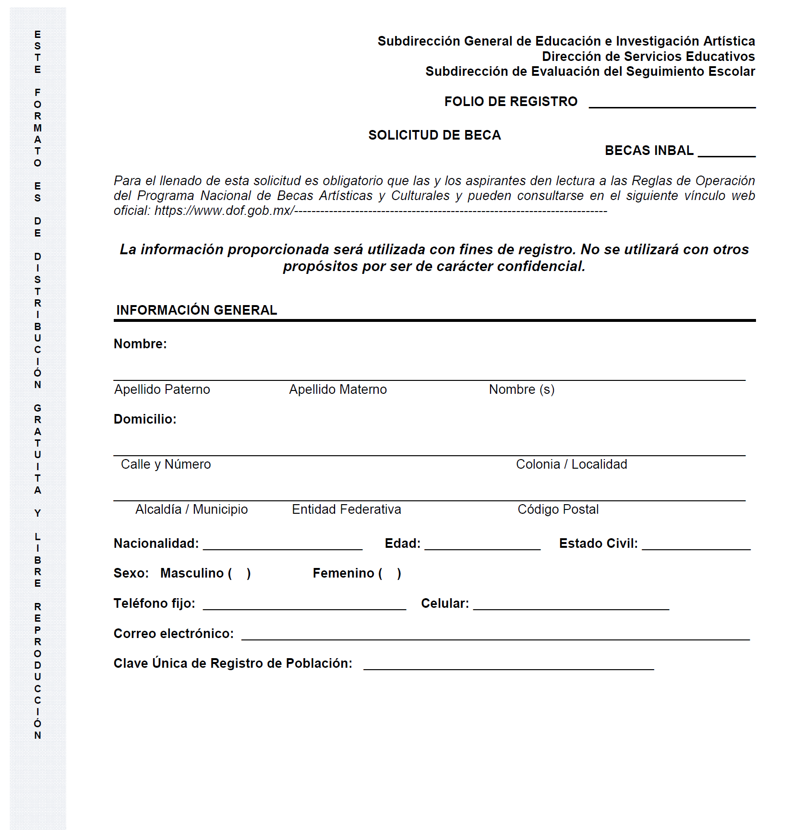

MODALIDAD DE BECA QUE SOLICITA

( ) | Estímulo para la Educación Artística | (Promedio mínimo de 8.5)
( ) | Aprovechamiento Académico Destacado | (Promedio mínimo de 9.0)
( ) | Apoyo a Estudiantes Mexicanos/as Foráneos/as | (Promedio mínimo de 9.0)
( ) | Apoyo para la Titulación | (Promedio mínimo de 8.5)

INFORMACIÓN ACADÉMICA
Nivel académico que cursa:

( ) | Iniciación
( ) | Técnico
( ) | Superior
( ) | Recién Egresado

Escuela: ________________________________________________________________________________
Matrícula: ______________________________
Formación Artística:

( ) | Artes Plásticas
( ) | Danza
( ) | Teatro
( ) | Música

Grado o Semestre que cursa en el actual ciclo escolar: (___________):
Promedio de calificaciones del historial académico: _________________
Promedio de calificaciones en certificado de estudios nivel medio superior o superior (Aplica solo a la beca de Apoyo a la Titulación) ______________

7. Formato de Estudio Socioeconómico (INBAL)

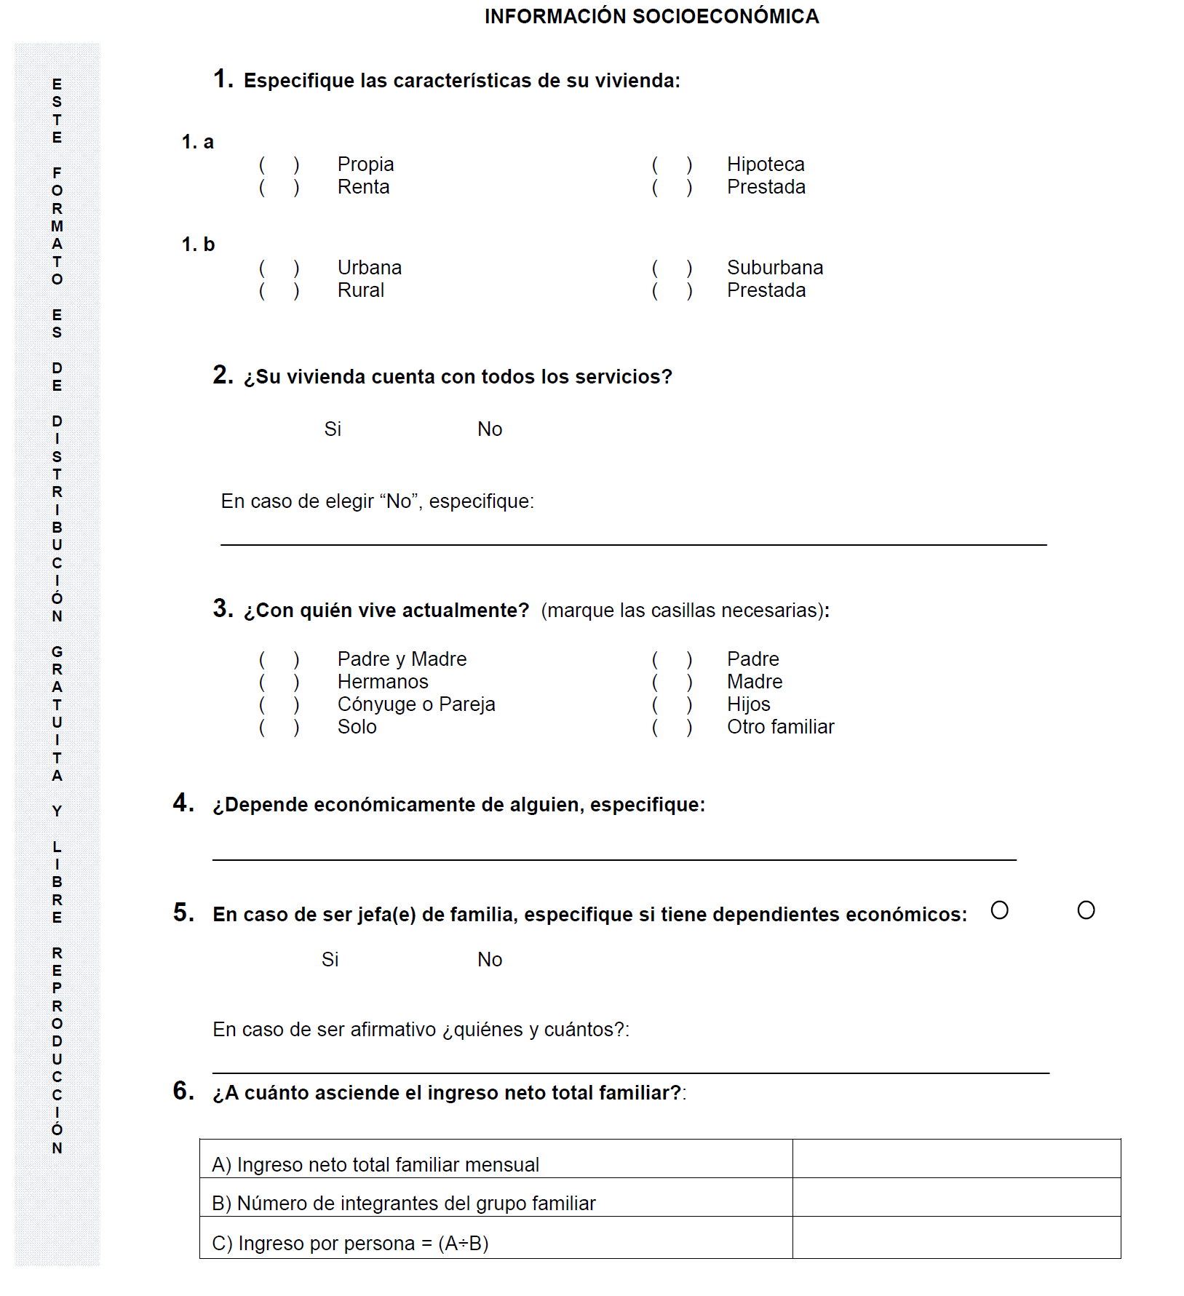

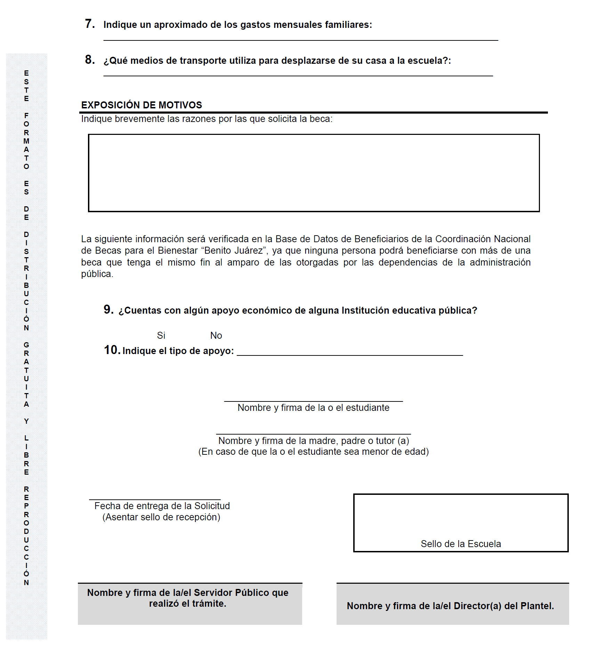

8. Formato de Validación de Documentos (INBAL)
______________________, a ____ de _______________ de 2022.
FOLIO DE REGISTRO _________________
FORMATO DE VALIDACIÓN DE DOCUMENTOS
PROGRAMA DE BECAS INBAL 2022
1. Escuela: _________________________________________________________________________
2. Nombre del/la Aspirante: ____________________________________________________________
3. Semestre/Grado: ________________ Egresado Ciclo Escolar: ____________________
4. Correo electrónico (en caso de minoría de edad, del padre, madre o tutor): _____________________
5. Formato de Solicitud: Si ( ) No ( )
6. Modalidad:

Estímulo para la Educación Artística ( ) | Aprovechamiento Académico Destacado ( )
Apoyo a Estudiantes Mexicanos Foráneos ( ) | Apoyo a la Titulación ( )

7. Documentos de Trayectoria Sobresaliente aplica sólo a Aprovechamiento Académico Destacado:

Currículum ( )  Reconocimientos ( )  Notas Periodísticas ( )  Programas de Mano ( ) | Otros _____________________________________  No Aplica ( )

8. Constancia de trámite de proyecto, (aplica sólo a Apoyo a la Titulación): ( )
9. Identificación Escolar: Credencial Vigente ( ) Constancia de Estudios ( )
10. Clave Única de Registro de Población (CURP): ( )
11. Credencial para Votar: INE ( ) IFE ( ) No Aplica ( )
12. Comprobante de Domicilio Vigente (No mayor a dos meses):
Teléfono ( ) Predial ( ) Agua ( ) Luz ( )
Otro_______________________
13. Comprobante de Ingresos Laborales mensual:
Talones de Pago ( ) Constancia Laboral ( ) Carta Bajo Protesta de decir Verdad ( )
14. Datos de estado de cuenta bancario: __________________________________________________
15. Comprobante de Estudios:
Historial Académico ( )
Certificado de Estudios Nivel Medio Superior ( ) Licenciatura ( )
16. Comprobante de reinscripción:
Copia del recibo bancario de pago ( )
Copia del Acta de autorización de exención de pago ( )
En caso de que la/el aspirante sea menor de edad, se requiere el documento que acredite al padre, madre o tutor mediante la presentación del Acta de Nacimiento para validar el parentesco).
De conformidad con la Ley General de Responsabilidades Administrativas Capitulo II Artículo 7° en sus Incisos I, III, IV, V, VI, VIII y X, se establece lo siguiente:
Responsable de la Revisión de documentos
_______________________ ________________________ ____________________
Nombre Cargo Firma

Comité de Becas
Validación
Nombre | Cargo | Firma

Por parte de la Dirección de Servicios Educativos
Nombre | Cargo | Firma

9.-Formato de transparencia (INBAL)
BECAS INBAL 2022
No. De Folio: ________________
Carta / Transparencia
Nombre del estudiante_____________________________________________________________
Apellido Paterno Apellido Materno Nombre(s)
Nacionalidad: ________________________ Clave Única de Registro Población: ____________________
Domicilio: ____________________________________________________________________________
Calle No. Exterior No. Interior
_____________________________________________________________________________________
Colonia Alcaldía o Municipio C.P.
Teléfono fijo: _________________ Celular: ________________ Correo Electrónico: ________________
Plantel ________________________________________ Matrícula ___________________.
En mi calidad de estudiante Manifiesto que
Recibí una beca en la modalidad de: ________________________________________, por un monto de $_________________ y haber recibido la información necesaria sobre los derechos y obligaciones como beneficiario de la Beca INBAL 2021, en este sentido corroboro que:
1. Recibí, del Instituto Nacional de Bellas Artes y Literatura, la asesoría, e información necesaria sobre la operación del Programa, de manera clara, oportuna y sin costo.
2. Recibí la beca en los términos establecidos en las Reglas de Operación, Lineamientos Generales y Convocatoria correspondiente.
3. Recibí información sobre los medios a través de los cuales puedo presentar cualquier tipo de denuncia, queja o sugerencia cuando considere haber sido objeto de algún trato discriminatorio o mala atención por parte de los servidores públicos, durante el proceso de obtención de la beca.
4. En caso de cancelación de la beca, el Instituto Nacional de Bellas Artes y Literatura, estará obligado a notificarme por escrito las razones que fundaron dicha cancelación.
5. En caso de formar parte del Comité de Contraloría Social, estaré obligada (o) a participar en todas aquellas actividades que determine la Secretaría de la Función Pública.
6. Atenderé las encuestas, cuestionarios o cualquier otro documento que me requiera el Instituto Nacional de Bellas Artes y Literatura.
8. En caso de detectarse duplicidad en el otorgamiento de becas con el mismo fin, me comprometo a hacer la devolución correspondiente, una vez demostrado el resultado de la confronta.
Bajo Protesta de decir verdad, manifiesto que la información proporcionada en la presente Carta / Transparencia, es verídica y actualizada.
Ciudad de México, a ____ de _____________________________ de 2021
Becaria/o |  | Director/a del plantel
Nombre y firma |  | Nombre y firma

10. Carta Bajo Protesta de Decir Verdad sobre los Ingresos (INBAL)
Carta Bajo protesta de decir verdad
Comprobante de Ingresos Mensuales
Nombre: ___________________________________________________________
Matrícula: __________________________
Escuela____________________________________________________________
A quien corresponda
Dirección de Servicios Educativos
Declaro bajo protesta de decir verdad, que no tengo manera de comprobar los ingresos que percibo por lo que mediante la presente “Carta”, manifiesto que mensualmente percibo los ingresos netos que ascienden a la cantidad de $__________________. Desempeñando actividades relacionadas con:
__________________________________________________________________________________________________________________________________________________________________________________________________________________________________________________________________________________.
Lo anterior para cumplir con el requisito de Comprobante de Ingresos, para el Programa Nacional de Becas Artísticas y Culturales en su emisión 2022.
Atentamente

__________________________
Nombre y firma del estudiante
11. Carta de Seguimiento de Proyecto de Titulación (INBAL)

Subdirección General de Educación e
Investigación Artística
Dirección de Servicios Educativos
Subdirección de Evaluación del Seguimiento Escolar

Ciudad de _______, a ____ de __________ de 2022

Carta de seguimiento
Proyecto de Titulación

Estudiante o egresado:
 | Primer Apellido | Segundo Apellido |  |  | Nombre (s)
Matrícula: |  |  |  | Escuela:

Fecha de aprobación:
   |  | 202_
   | día | mes | año
  Fecha de expiración: |  |  |  | 202_
   |  | día | mes | año
Modalidad de Titulación:
Título del Proyecto:

Porcentaje de avance del proyecto registrado: ____________________________
Lo anterior para recibir el segundo pago para la Beca en su modalidad de Apoyo para la Titulación.

Nombre y Firma del Tutor

12. Formato de Carta Compromiso de no postulación a otros programas (INBAL)
Fecha De entrega: (DD/MM/AAAA)
CARTA COMPROMISO DE NO POSTULACIÓN A OTROS PROGRAMAS
A QUIEN CORRESPONDA
PRESENTE
Yo_____________________, con número de matrícula ____________, de la escuela ______, declaro bajo protesta de decir verdad que no cuento con otra beca que al amparo de la Administración Pública Federal Centralizada sean otorgadas; que no he obtenido el mismo grado académico con anterioridad a la beca que estoy solicitando, y que todos los datos proporcionados para mi postulación son reales.
Acepto que, de encontrarse falsedad en cualquiera de estos, y si ya estuviera siendo beneficiada (o) con el Programa de Becas Artísticas y Culturales, se me retire el apoyo. Por lo que estaré obligado a realizar el reintegro de lo depositado, mediante el mecanismo que la Institución me señale, en un lapso no mayor a los dos meses, posteriores a la fecha del aviso de notificación.
Atentamente

________________________________________
Nombre Completo y firma del alumno (a)
13. Carta Renuncia (INBAL)
Fecha De entrega: (DD/MM/AAAA)
CARTA RENUNCIA
A QUIEN CORRESPONDA
PRESENTE
Con Base en el Acuerdo por el que se emiten las Reglas de Operación del Programa Nacional de Becas Artísticas y Culturales para el Ejercicio Fiscal 2022, en su apartado 3.6. Derechos, obligaciones, causales de cancelación y reintegro de los recursos. Numeral III de las Causales de Cancelación de las becas aplicables a todas/os las/os beneficiarias/os, que a la letra indica: “Cuando la/él beneficiaria/o renuncie a la beca y lo manifieste mediante escrito dirigido a la Instancia Ejecutora correspondiente”. Comunico que mediante el presente Formato renuncio formalmente a la beca de la que fui beneficiario en el periodo escolar __________________________.
Datos personales.
Nombre:
Apellido Paterno | Apellido Materno | Nombres

Datos académicos:
Licenciatura | Semestre | Matrícula

Datos de beca:
(Asienta en la columna derecha la palabra RENUNCIO a la modalidad de beca correspondiente).
NOMBRE DEL PROGRAMA O INSTITUCIÓN QUE BECA | Marca con una x | Renuncia Expresa (escribir la palabra "Renuncio")
Estímulo para la Educación
Aprovechamiento Académico Destacado
Apoyo a Estudiantes Mexicanos/as Foráneo/as
Apoyo para la Titulación

Motivo de la Renuncia (Selecciona una opción)
1. Duplicidad de beca ____
2. Baja temporal ____
3. Baja definitiva ____
4. Otro (especificar) ____
Aplicable sólo en casos de duplicidad de becas
1. Informo que por decisión propia elijo continuar con el Programa de Beca: _____________
2. Me doy por enterado/a que, en caso que omita renunciar a otro Programa de Beca en los que me encuentro registrado/a, el Comité de Becas de la Unidad Académica, revisará mi documentación y emitirá el dictamen correspondiente.
Atentamente
_______________________________
Nombre Completo y firma del alumno/a
Anexar copia simple de la identificación del alumno.
_____________________

ACUERDO por el que se emiten las Reglas de Operación de Programas del Fondo Nacional de Fomento a las Artesanías (FONART), para el ejercicio fiscal 2022.

Al margen un sello con el Escudo Nacional, que dice: Estados Unidos Mexicanos.- CULTURA.- Secretaría de Cultura.
OMAR MONROY RODRÍGUEZ, Titular de la Unidad de Administración y Finanzas de la Secretaría de Cultura, con fundamento en los artículos 1°, último párrafo; 4° penúltimo párrafo de la Constitución Política de los Estados Unidos Mexicanos; 41 Bis de la Ley Orgánica de la Administración Pública Federal; 12, fracción V de la Ley General para la Igualdad entre Mujeres y Hombres; 5, fracciones V y XIII, 6, fracción V y 7 de la Ley Federal de Fomento a las Actividades Realizadas por Organizaciones de la Sociedad Civil; 1 y 77 de la Ley Federal de Presupuesto y Responsabilidad Hacendaria; 1, 4, fracción XXI, 24, 25, 26, 28, 29, 30 y Anexo 25 del Presupuesto de Egresos de la Federación para el ejercicio fiscal 2022; 176 del Reglamento de la Ley Federal de Presupuesto y Responsabilidad Hacendaria; 1, 2, Apartado "A", fracción III, 3 y 10 del Reglamento Interior de la Secretaría de Cultura y de conformidad con el acuerdo por el que se modifican las fracciones VI y VII y se adiciona la fracción VIII del Artículo Primero del similar por el que se agrupan las entidades paraestatales que se indican al sector coordinado por la Secretaría de Cultura publicado el 2 de febrero de 2017 y:
CONSIDERANDO
Que la Ley Federal de Presupuesto y Responsabilidad Hacendaria, dispone que la Cámara de Diputados en el Presupuesto de Egresos, podrá señalar los programas, a través de los cuales se otorguen subsidios, que deberán sujetarse a reglas de operación con el objeto de asegurar que la aplicación de los recursos públicos se realice con eficiencia, eficacia, economía, honradez y transparencia. Asimismo, se señalarán en el Presupuesto de Egresos los criterios generales a los cuales se sujetarán las reglas de operación de los programas;
Que los programas de subsidios del Ramo Administrativo 48, "Cultura", entre ellos, Programas del Fondo Nacional de Fomento a las Artesanías (FONART), se destinarán, en las entidades federativas, en los términos de las disposiciones aplicables, exclusivamente a la población en condiciones de pobreza, de vulnerabilidad, de adultos mayores, de rezago y de marginación, de acuerdo con los criterios que defina el Consejo Nacional de Población y a las evaluaciones del Consejo Nacional de Evaluación de la Política de Desarrollo Social, en los programas que resulte aplicable y la Declaratoria de Zonas de Atención Prioritaria formulada por la Cámara de Diputados, mediante acciones que promuevan la superación de la pobreza a través de la educación, la salud, la alimentación, la generación de empleo e ingreso, autoempleo y capacitación; protección social y programas asistenciales; y el fomento del sector social de la economía; conforme lo establece el artículo 14 de la Ley General de Desarrollo Social, y tomando en consideración los criterios que propongan las entidades federativas;
Que en este marco, las dependencias son responsables de emitir las reglas de operación de los Programas que inicien su operación en el ejercicio fiscal siguiente o, en su caso, las modificaciones a aquéllas que continúen vigentes, previa autorización presupuestaria de la Secretaría de Hacienda y Crédito Público y dictamen de la Comisión Nacional de Mejora Regulatoria;
Que las dependencias, las entidades a través de sus respectivas dependencias coordinadoras de sector o, en su caso, las entidades no coordinadas, publicarán en el Diario Oficial de la Federación las reglas de operación de programas nuevos, así como las modificaciones a las reglas de programas vigentes, a más tardar el 31 de diciembre anterior al ejercicio y, en su caso, deberán inscribir o modificar la información que corresponda en el Registro Federal de Trámites y Servicios, de conformidad con lo dispuesto por la Ley General de Mejora Regulatoria, y
Que las Reglas de Operación de Programas del Fondo Nacional de Fomento a las Artesanías (FONART) para el ejercicio fiscal 2022, se encuentran en el citado Anexo 25 del Presupuesto de Egresos de la Federación para el Ejercicio Fiscal 2022, y cuentan con la autorización presupuestaria y el dictamen que emitió la Comisión Nacional de Mejora Regulatoria mediante oficio número CONAMER/21/5724 de fecha 23 de diciembre de 2021, por lo que he tenido a bien expedir el siguiente:
ACUERDO POR EL QUE SE EMITEN LAS REGLAS DE OPERACIÓN DE PROGRAMAS DEL FONDO NACIONAL DE FOMENTO A LAS ARTESANÍAS (FONART), PARA EL EJERCICIO FISCAL 2022.
PRIMERO.- Se emiten las reglas de operación de Programas del Fondo Nacional de Fomento a las Artesanías (FONART) para el ejercicio fiscal 2022, las cuales se detallan en el anexo del presente Acuerdo.
SEGUNDO.- Se abroga el Acuerdo por el que se emiten las Reglas de Operación de Programas del Fondo Nacional de Fomento a las Artesanías (FONART), para el ejercicio fiscal 2021, publicado en el Diario Oficial de la Federación el 31 de diciembre de 2021.
TRANSITORIO
ÚNICO.- El presente Acuerdo entrará en vigor al día siguiente de su publicación.
Ciudad de México, a 27 de diciembre de 2021.- Titular de la Unidad de Administración y Finanzas de la Secretaría de Cultura, Omar Monroy Rodríguez.- Rúbrica.
REGLAS DE OPERACIÓN DEL PROGRAMA S057 DENOMINADO PROGRAMAS DEL FONDO NACIONAL DE FOMENTO A LAS ARTESANÍAS PARA EL EJERCICIO FISCAL 2022
ÍNDICE
GLOSARIO
1. INTRODUCCIÓN
2. OBJETIVOS
2.1 General
2.2 Específico
3. LINEAMIENTOS
3.1 Cobertura
3.2 Población Objetivo
3.3 Beneficiarios/as
3.3.1 Criterios y Requisitos de Elegibilidad
3.3.2 Procedimiento de Selección
3.4 Características de los Apoyos (tipo y monto)
3.4.1 Capacitación Integral y/o Asistencia Técnica
3.4.1.1 Capacitación Integral
3.4.1.2 Asistencia Técnica
3.4.2 Apoyos para Impulsar la Producción
3.4.3. Acopio de Artesanías
3.4.3.1. Demanda Comercial Específica
3.4.4. Apoyos Individuales para Ferias y/o Exposiciones
3.4.4.1 Apoyos Individuales para la Promoción Artesanal en Ferias y/o Exposiciones
3.4.5 Concursos de Arte Popular
3.4.6 Apoyos para la Salud Ocupacional
3.4.7 Corredores Artesanales
3.4.8. Apoyos para Proyectos Artesanales Estratégicos
3.5 Derechos y Obligaciones de las artesanas y artesanos Beneficiarios
3.5.1 Derechos
3.5.2 Obligaciones
3.5.3 Causas de incumplimiento, suspensión, cancelación o reintegro de los recursos.
3.6 Instancia(s) Participante(s)
3.6.1 Instancia(s) Ejecutora(s)
3.6.2 Instancia(s) Normativa(s)
3.6.2.1 Comité de Validación y Aprobación de Proyectos Artesanales (COVAPA)
3.6.3 Coordinación Interinstitucional
4. MECÁNICA OPERATIVA
4.1 Ejercicio y Aprovechamiento de Recursos
4.2 Proceso de Operación
4.3 Gastos de Operación
4.3.1 Avances Físico-Financieros
4.3.2 Cierre de Ejercicio
4.3.3 Recursos No Devengados
5. AUDITORÍA, CONTROL Y SEGUIMIENTO
5.1. Control y Auditoría
6. EVALUACIÓN
6.1 Interna
6.2. Externa
7. TRANSPARENCIA
7.1. Difusión
7.2 Contraloría Social
7.3 Procesos para la Integración del Padrón Único de Beneficiarios
8. QUEJAS Y DENUNCIAS
ANEXOS
Anexo 1 Matriz de Diferenciación entre Artesanía y Manualidad (MATRIZ DAM)
Anexo 2 Formato de Convenio de Coordinación y Colaboración
Anexo 2bis Coordinación para Instrumentar la Cláusula Segunda del Convenio de Coordinación y Colaboración
Anexo 3 Solicitud de Apoyo del Programa
Anexo 4 Ficha de Registro de Concursos
Anexo 5 Modelo de Convocatorias
Anexo 6 Comprobación de Apoyo
Anexo 7 Solicitud y Acciones Comprometidas Corredores Artesanales
Anexo 8 Solicitud y Síntesis del Plan Estratégico Proyectos Artesanales Estratégicos
Anexo 9 Informe del Cierre de Proyectos Artesanales Estratégicos
Anexo 10 Diagnóstico Focalizado Apoyos para la Salud Ocupacional
Anexo 11 Comprobación de Recursos Corredores Artesanales
Anexo 12 Estudio Socioeconómico
Anexo 13 Diagrama de Flujo
Anexo 14 Informe de Avance Financiero
Anexo 15 Formato de Recibo por Otorgamiento de Apoyo
Anexo 16 Formato de Otorgamiento de Apoyos para la Salud Ocupacional
Anexo 17 Formato de Otorgamiento de Apoyos para Impulsar la Producción
GLOSARIO
Acciones afirmativas: Conjunto de medidas de carácter temporal correctivo, compensatorio y/o de promoción, encaminadas a acelerar la igualdad sustantiva entre mujeres y hombres.
Actividad Artesanal: Trabajo realizado por persona(s) artesana(s) de forma manual ya sea individual, familiar o comunitaria, que tiene por objeto transformar productos o sustancias orgánicas e inorgánicas generalmente nativas en artículos nuevos, donde la creatividad personal y la mano de obra constituyen factores predominantes que les imprimen características culturales, utilitarias, originarias de una región determinada, mediante la aplicación de técnicas, herramientas o procedimientos transmitidos generacionalmente.
Adeudos de Comprobación: Falta de un documento con el que la (el) artesana(o) acredite la utilización de un apoyo otorgado para los fines que fue solicitado.
Artesanía: Producto de identidad cultural comunitaria, hecho por procesos manuales continuos, auxiliados por implementos mecánicos y algunos de función mecánica y utilizando materia prima generalmente nativa. El dominio de las técnicas tradicionales de patrimonio comunitario permite a la artesana o artesano crear diferentes objetos de variada calidad y maestría, imprimiéndoles valores simbólicos e ideológicos de la cultura local.
Artesana(o): Persona cuyas habilidades naturales o dominio técnico de un oficio, con capacidades innatas o aprendidas, con conocimientos prácticos o teóricos, elabora bienes u objetos de artesanía, se entenderá que son las(los) artesanas(os) mexicanas(os).
Beneficiario: Aquellas poblaciones, actores sociales o personas, que reciben el apoyo de las presentes reglas de operación.
Brechas de desigualdad: Son las desigualdades existentes entre mujeres y hombres en cuanto a oportunidades, acceso, control y uso de recursos, bienes y servicios que les permiten garantizar su bienestar y desarrollo humano. Las brechas de género son construidas sobre las diferencias biológicas y son el producto histórico de actitudes y prácticas discriminatorias tanto individuales como sociales e institucionales que obstaculizan el disfrute y ejercicio igualitario de los derechos humanos por parte de mujeres y hombres.
Capital Cultural: Son el cúmulo de artesanías representativas de una región.
CFDI: Comprobante Fiscal Digital por Internet.
COFEPRIS: Comisión Federal para la Protección contra Riesgos Sanitarios.
CLC: Cuenta por Liquidar Certificada, es el instrumento presupuestario que las Unidades Responsables elaboran y autorizan para el pago de sus compromisos establecidos con contratistas, proveedoras(es), prestadoras(es) de servicios y otras(os) beneficiarias(os), con cargo a sus presupuestos aprobados.
Comité Técnico: Instancia Colegiada presidida por la Secretaría de Cultura e integrada con representantes de las instituciones competentes de acuerdo con el Contrato de Creación del Fondo Nacional para el Fomento de las Artesanías y la normatividad aplicable.
Corredores Artesanales: Es el conjunto de talleres artesanales atendidos y ubicados en destinos turísticos del país.
COVAPA: Comité de Validación y Aprobación de Proyectos Artesanales, está integrado por la Dirección General del Fondo Nacional para el Fomento de las Artesanías, Dirección de Administración y Finanzas del Fondo Nacional para el Fomento de las Artesanías, Dirección Comercial de Artesanías del Fondo Nacional para el Fomento de las Artesanías, Dirección de Operación y Proyectos Integrales para Artesanías del Fondo Nacional para el Fomento de las Artesanías, Subdirección de Adquisición y Comercialización de Artesanías y Subdirección de Proyectos Productivos para Artesanías del Fondo Nacional para el Fomento de las Artesanías, para la validación y aprobación de proyectos artesanales de las ocho vertientes del Programa Presupuestario S057 denominado Programas del Fondo Nacional de Fomento a las Artesanías.
Criterios de priorización: Atender a las personas que habiten en las zonas de población mayoritariamente indígena, zonas o municipios con muy alta marginación o municipios indígenas o de alto nivel delictivo.
CURP: Clave Única de Registro de Población.
DCA: Dirección Comercial de Artesanías del Fondo Nacional para el Fomento de las Artesanías.
Delegaciones de Programas para el Desarrollo: Tienen a su cargo la coordinación e implementación de planes, programas y acciones para el desarrollo integral; funciones de atención ciudadana; la supervisión de los servicios y los programas a cargo de las dependencias y entidades.
Destinos turísticos: Es el lugar visitado donde se ofertan un conjunto de productos al turista, capaz de atraer importantes flujos de viajeros por sí mismo.
DG: Dirección General del Fondo Nacional para el Fomento de las Artesanías.
DGA: Dirección General de Administración de la Secretaría de Cultura.
Discriminación: Toda distinción, exclusión, restricción o preferencia que, por acción u omisión, con intensión o sin ella, no sea objetiva, racional, ni proporcional y tenga por objeto o resultado obstaculizar, restringir, impedir, menoscabar o anular el reconocimiento, goce o ejercicio de los derechos humanos y libertades, cuando se base en uno o más de los siguientes motivos: el origen étnico o nacional, el color de la piel, la cultura, el sexo, el género, la edad, las discapacidades, la condición social, económica, de salud, o jurídica, la religión, la apariencia física, las características genéticas, la situación migratoria, el embarazo, la lengua, las opiniones, las preferencias sexuales, la identidad o filiación política, el estado civil, la situación familiar, las responsabilidades familiares, el idioma, los antecedentes penales o cualquier otro motivo; También se entenderá como discriminación la homofobia, la misoginia, cualquier manifestación de xenofobia, segregación racial, antisemitismo, así como la discriminación racial y otras formas conexas de intolerancia.
Discriminación contra las mujeres: Denotará toda distinción, exclusión o restricción basada en el sexo que tenga por objeto o por resultado menoscabar o anular el reconocimiento, goce o ejercicio de los derechos humanos y las libertades fundamentales en las esferas política, económica, social, cultural y civil o en cualquier otra esfera de la mujer, independientemente de su estado civil, sobre la base de la igualdad del hombre y la mujer.
Diagnóstico: Es aquel documento técnico que identifica la problemática artesanal y propone soluciones dentro del proceso productivo, en conjunto con las demás vertientes y acompañadas, en su caso, con la SC.
Distintivo: Es un reconocimiento que se otorga a los talleres que cumplen con el programa de calidad Moderniza, orientado a potencializar las capacidades y recursos con los que cuentan los talleres artesanales, con el propósito de que los turistas aprecien la experiencia vivencial de la producción artesanal y dimensionen el valor de las artesanías.
DOPIA: Dirección de Operación y Proyectos Integrales para Artesanías del Fondo Nacional para el Fomento de las Artesanías.
Ejecutor: Persona encargada de la entrega de los apoyos a los beneficiarios en las diferentes Entidades Federativas.
Entidad Federativa: Se refiere a cualquiera de los 31 Estados de la República Mexicana y la Ciudad de México.
Entorno ambiental: Es la corresponsabilidad de las autoridades federales, estatales y municipales de respetar y aplicar las normas oficiales mexicanas sobre la preservación y restauración de: la calidad del medio ambiente, los ecosistemas naturales, el aprovechamiento sustentable de los recursos naturales, la flora y fauna silvestre terrestre y acuática; las descargas de aguas residuales, en materia minera, materiales peligrosos y residuos sólidos y peligrosos.
Esquema Integral Productivo: Proceso que permite atender de manera integral a la persona artesana, misma que recibirá apoyo mediante las ocho vertientes del Programa Presupuestario S057 denominado Programas del Fondo Nacional de Fomento a las Artesanías.
FONART: Fondo Nacional para el Fomento de las Artesanías.
Hogar: Conjunto de personas que comparten una actividad y hacen vida en común dentro de una misma vivienda, unidos o no por parentesco o vinculo, y que comparten los gastos de manutención, derechos y obligaciones y preparan los alimentos en la misma cocina.
Igualdad de género: La igualdad entre mujeres y hombres implica la eliminación de toda forma de discriminación en cualquiera de los ámbitos de la vida, que se genere por pertenecer a cualquier sexo.
Igualdad sustantiva: Acceso al mismo trato y oportunidades para el reconocimiento, goce o ejercicio de los derechos humanos y las libertades fundamentales.
IMPI: Instituto Mexicano de la Propiedad Industrial.
INAPAM: Instituto Nacional de las Personas Adultas Mayores; Organismo público rector de la política nacional a favor de las personas adultas mayores que tiene por objeto procurar su desarrollo humano integral, orientado a reducir las desigualdades extremas y las inequidades de género, en un entorno social incluyente.
Jefa(e) de hogar: Persona que forma parte del hogar, que toma las decisiones importantes y a quien se le reconoce de forma natural como líder por parte de los demás integrantes por su edad, experiencia, autoridad, respeto o por razones de dependencia.
LFPRH: Ley Federal de Presupuesto y Responsabilidad Hacendaria.
LGRA: Ley General de Responsabilidades Administrativas.
Localidad: De acuerdo con el Marco Geoestadístico es el lugar ocupado con una o más edificaciones utilizadas como viviendas, las cuales pueden estar habitadas o no, este lugar es reconocido por un nombre dado por alguna disposición legal o la costumbre.
Manualidad: Objeto o producto que es el resultado de un proceso de transformación manual o semi industrializado a partir de materia prima procesada o prefabricada. Tanto las técnicas como la actividad misma no tienen una identidad de tradición cultural comunitaria y se pierden en el tiempo, tornándose en una labor temporal marcada por las modas y practicada a nivel individual o familiar.
Marca Colectiva: Es una marca comercial o marca de servicio utilizada, en el comercio, por un grupo de artesanas y artesanos miembros de una cooperativa, una asociación, u otro grupo colectivo u organización.
Matriz DAM: La Matriz de Diferenciación entre Artesanía y Manualidad (Cuestionario Complementario, Matriz DAM) es una herramienta que permite evaluar de manera sencilla las características de un producto (Origen y Obtención de la Materia Prima, Forma y Tiempo de Elaboración, entre otros), en su conjunto para determinar si éste es Artesanía, Manualidad o Híbrido, ello con la finalidad de determinar qué tipo de artesanía se tiene y si es sujeto de apoyo.
Matriz de Indicadores para Resultados (MIR): Es una herramienta de planeación que en forma resumida, sencilla y armónica establece con claridad los objetivos de un programa, incorpora los indicadores que miden dichos objetivos y sus resultados esperados. También identifica los medios para obtener y verificar la información de los indicadores e incluye los riesgos y contingencias que pueden afectar el desempeño del programa.
Módulos de Atención: Las ventanillas de atención de los Programas para el Desarrollo y Coadyuvantes de los Programas de la Secretaría, así como centros integradores del desarrollo para el fortalecimiento de la cohesión y participación social.
ODS: Objetivos de Desarrollo Sostenible.
Padrón de Beneficiarios: Padrón Único de Beneficiarios integrado por la Secretaría de Cultura del Gobierno Federal.
PEF: Presupuesto de Egresos de la Federación.
PND: Plan Nacional de Desarrollo 2019-2024, publicado el 12 de julio de 2019 en el Diario Oficial de la Federación.
Personal de apoyo: Las/os prestadores de servicios que apoyen en las tareas para la implementación de los Programas para el Desarrollo y de atención en los módulos de atención.
Perspectiva de Género: Se refiere a la metodología y los mecanismos que permiten identificar, cuestionar y valorar la discriminación, desigualdad y exclusión de las mujeres, que se pretende justificar con base en las diferencias biológicas entre mujeres y hombres, así como las acciones que deben emprenderse para actuar sobre los factores de género y crear las condiciones de cambio que permitan avanzar en la construcción de la igualdad de género.
Poblaciones Beneficiarias en Áreas de Atención Social: Grupos de personas que se benefician con las obras o acciones de infraestructura social y de servicios de proyectos concluidos.
Preservación de Técnicas: Protección y conservación de los productos, técnicas y diseños antiguos, y formas de producción tradicional en riesgo de caer en desuso, de origen prehispánico o colonial.
Problemas de comercialización: Se refiere a las artesanas y artesanos que con base en su solicitud manifiestan no contar con los canales básicos para vender sus productos.
Programa: Es el Programa Presupuestario S057 denominado Programas del Fondo Nacional de Fomento a las Artesanías.
Proyecto Productivo: Es el conjunto de acciones focalizadas y encaminadas a favor de la población artesanal atendida, con el fin de coadyuvar en su desarrollo económico, productivo y comercial.
Registro de la marca: El derecho exclusivo relativo a una marca se adquiere tradicionalmente mediante el registro en una oficina de propiedad industrial pero, en un pequeño número de países, se adquiere por la primera utilización. Cuando se utiliza, una marca registrada va acompañada algunas veces del símbolo (R) para "registrada" (Registered), o (TM) para "marca"(Trademark), o la mención "marca registrada" o "marca depositada".
RLFPRH: Reglamento de la Ley Federal de Presupuesto y Responsabilidad Hacendaria.
RO: Las presentes Reglas de Operación.
Salud: Es un estado de bienestar físico, mental y social.
Salud ocupacional: Disciplina que tiene como finalidad prevenir la incidencia de enfermedades y accidentes, derivado de la actividad artesanal.
SC: Secretaría de Cultura del Gobierno Federal.
Solicitud de registro de una marca: Documento en el que el solicitante -o, por su cuenta, un mandatario (representante)- solicita el registro de una marca. Habitualmente, contiene una reproducción de ésta, la lista de productos y servicios para los que se solicita el registro y la clase o clases a las que pertenecen esos productos o servicios.
Terceros: Personas físicas o morales ajenas a los órdenes de gobierno, interesadas en participar con aportación financiera en el desarrollo de obras o acciones enmarcadas en éstas RO.
URs: Unidades Responsables.
Vertiente: Estrategia de apoyo dentro del Programa.
Vivienda: Espacio fijo delimitado generalmente por paredes y techos de cualquier material, con entrada independiente, que se construyó o adaptó para el alojamiento de personas.
Zonas de Atención Prioritaria: Las áreas o regiones, sean de carácter predominantemente rural o urbano, cuya población registra índices de pobreza, marginaciones indígenas o de alto nivel delictivo.
1. INTRODUCCIÓN
El artículo 4 de nuestra Carta Magna garantiza que toda persona tiene derecho al acceso a la cultura y al disfrute de los bienes y servicios que presta el Estado en la materia, así como el ejercicio de sus derechos culturales, por lo que el Estado promoverá los medios para la difusión y desarrollo de la cultura, atendiendo a la diversidad cultural en todas sus manifestaciones y expresiones con pleno respeto a la libertad creativa, estableciéndose en las leyes los mecanismos para el acceso y participación a cualquier manifestación cultural. Asimismo, el Estado tiene la obligación de proteger y promover las manifestaciones materiales e inmateriales del arte y la cultura, a fin de que exista un ejercicio efectivo, pleno y universal de los derechos culturales. Con ese objetivo y en el ámbito de sus atribuciones, la Secretaría de Cultura fomenta el acceso a bienes y servicios culturales, así como la creación y el desarrollo de las diferentes expresiones artísticas bajo los principios de inclusión, transparencia y honradez.
La Ley General de Cultura y Derechos Culturales establece en sus artículos 4 y 9 que para su cumplimiento la Secretaría de Cultura conducirá la política nacional en materia de cultura, para lo cual celebrará acuerdos de coordinación con las dependencias y entidades de la Administración Pública Federal, de las Entidades Federativas y con los Municipios y Alcaldías de la Ciudad de México y que toda persona ejercerá sus derechos culturales a título individual o colectivo sin menoscabo de origen étnico o nacional, género, edad, discapacidades, condición social, condiciones de salud, religión, opiniones, preferencias sexuales, estado civil o cualquier otro y destaca en su numeral 11 apartado V, los derechos culturales de las y los habitantes, entre ellos el participar de manera activa y creativa en la cultura desde una perspectiva de género, igualdad y no discriminación.
El FONART es un Fideicomiso Público del Gobierno Federal, que fue constituido el 28 de mayo de 1974 por mandato del Ejecutivo Federal con el objeto social de fomentar la actividad artesanal en el país y de contribuir a mejorar el ingreso de las personas en situación de pobreza mediante el apoyo y desarrollo de proyectos productivos a través de acciones dirigidas a mejorar las capacidades productivas y comerciales de las y los artesanos. Está agrupado a la Secretaría de Cultura de conformidad con lo publicado en el Diario Oficial de Federación el 14 de agosto de 2020 a través del acuerdo por el que se modifican las fracciones VI y VII y se adiciona la fracción VIII del Artículo Primero del similar por el que se agrupan las entidades paraestatales que se indican al sector coordinado por la Secretaría de Cultura, publicado el 2 de febrero de 2017.
Por medio del Programa Presupuestario S057 denominado Programa del Fondo Nacional de Fomento a las Artesanías la SC a través del Fondo Nacional de Fomento a las Artesanías apoya a las artesanas y a los artesanos en su actividad artesanal por medio de las siguientes ocho vertientes:
1. Capacitación Integral y/o Asistencia Técnica.
2. Apoyos Impulsar la Producción.
3. Acopio de Artesanías.
4. Apoyos para la Promoción Artesanal en Ferias y/o Exposiciones.
5. Concursos de Arte Popular.
6. Apoyos para la Salud Ocupacional.
7. Corredores Artesanales.
8. Apoyos para Proyectos Artesanales Estratégicos.
Lo anterior con el propósito de atender de manera integral a las y los artesanos para proporcionar las herramientas que faciliten su integración al desarrollo económico, social y cultural como resultado del ejercicio de su actividad, así como su inserción a los mercados.
El PND, es el principal instrumento de planeación de la presente administración y se articula con doce principios rectores y tres ejes generales, los cuales promueven la transformación de la vida pública de México y propugnan por un nuevo modelo de desarrollo económico y de ordenamiento político, institucional y de convivencia entre los sectores sociales, mismo que pretende acabar con la desigualdad y garantizar el acceso a la cultura y el ejercicio de los derechos culturales.
Por lo anterior, en alineación al PND, el presente el Programa contribuye e impulsa la vía enmarcada en el punto del Eje II. “Construir un país con bienestar" y “Cultura para la paz, para el bienestar, y para todos” y responde al principio rector “No dejar a nadie atrás, no dejar a nadie fuera”, a través de acciones para que la artesanía sea una de las manifestaciones más visibles de la diversidad cultural de una sociedad, ya que en ella se reflejan tradición, identidad, creatividad y cultura. Por todo esto, es impostergable contribuir al reconocimiento de la importancia de las artesanías como un valor que debe ser conservado, enriquecido y proyectado hacia el futuro. Las artesanas y los artesanos del país son, por tanto, un sector social de innegable importancia para nuestro país. México tiene una riqueza artesanal que la sitúa como una de las ofertas más diversificadas, de mayor calidad y con una valiosa aportación al patrimonio cultural intangible de la humanidad.
De igual forma, el presente Programa, favorece con sus acciones al cumplimiento de los compromisos adquiridos por el Gobierno Federal, derivados de la Resolución 70/1 de la Organización de las Naciones Unidas, con la cual se implementa la Agenda 2030 y los Objetivos del Desarrollo Sostenible (ODS); en ese sentido, el Programa se alinea con el Objetivo 8: “Promover el crecimiento económico sostenido, inclusivo y sostenible, el empleo pleno y productivo y el trabajo decente para todos” y Obejtivo1: “Poner fin a la pobreza en todas sus formas en todo el mundo”.
De conformidad con los artículos 16, fracción III, y 23 de la Ley de Planeación, la Secretaría de Cultura establece los objetivos, estrategias y líneas de acción en el Programa Sectorial de Cultura 2020-2024, armonizándonos bajo el Objetivo prioritario 3 consistente en Garantizar progresivamente el acceso a los bienes y servicios culturales a las personas, a través del incremento y diversificación de la oferta cultural en el territorio y del intercambio cultural de México con el extranjero, mismo que se articula por medio de la siguiente acción puntual que corresponden a la estrategia prioritaria 3.3 Impulsar la difusión del patrimonio cultural a nivel nacional para sensibilizar a la población sobre la importancia de su valoración y disfrute.
Las presentes RO podrán contribuir con acciones para el logro de los objetivos del Programa para el desarrollo del Istmo de Tehuantepec 2020- 2024.
De conformidad con lo dispuesto en el Artículo 179 del Reglamento de la Ley Federal de Presupuesto y Responsabilidad Hacendaria (RLFPRH), se verificó que el Programa objeto de las presentes RO no se contrapone, afecta o presenta duplicidad con otros Programas y acciones del Gobierno Federal, en cuanto a su diseño, beneficios, apoyos otorgados y población objetivo, así como que se cumplen las disposiciones aplicables.
En la integración de este Programa se tomaron en cuenta los Lineamientos para incorporar la perspectiva de género en las Reglas de Operación de los programas presupuestarios federales, publicados en el Diario Oficial de la Federación el 29 de junio de 2016.
Las presentes RO se diseñaron desde una perspectiva de derechos e igualdad de oportunidades, sin distinción de condición física, social, cultural o étnica. Están planteadas de forma tal que su operación implica acciones afirmativas hacia la igualdad de oportunidades entre mujeres y hombres.
2. OBJETIVO
2.1 General
Contribuir a mejorar la productividad de las artesanas y de los artesanos del país, teniendo como fin el realizar acciones encaminadas a procurar un mayor ingreso; a conservar el sentido artístico de las artesanías mexicanas; a adquirir con cargo al patrimonio del propio fideicomiso productos artesanales, proporcionando a los mismos asistencia técnica y administrativa, así como la comercialización de los productos artesanales que adquiera el fideicomiso.
2.2 Específico
Consolidar los proyectos productivos de las artesanas y de los artesanos teniendo como prioridad a los que habiten en zonas o municipios con muy alta o alta marginación o municipios indígenas o de alto nivel delictivo.
3. LINEAMIENTOS
3.1 Cobertura
El Programa operará a nivel nacional.
3.2 Población Objetivo
Son las mujeres y los hombres con actividad artesanal que habiten zonas o municipios con muy alta o alta marginación o municipios indígenas o de alto nivel delictivo.
La identificación de personas se realizará teniendo como prioridad a las artesanas y a los artesanos que habiten en zonas o municipios con muy alta o alta marginación, población mayormente indígena o de alto nivel delictivo, de conformidad al Decreto por el que se formula la Declaratoria de las Zonas de Atención Prioritaria para el ejercicio 2022.
3.3 Beneficiarios/as
3.3.1 Criterios y Requisitos de Elegibilidad
Criterios | Requisitos (Documentos requeridos)
a) En todas las vertientes se deberá cumplir con lo siguiente:
1. Ser de nacionalidad mexicana con plena capacidad de goce y ejercicio de sus derechos. | 1.1 La persona solicitante del programa deberá acreditarlo, presentando original para cotejo y entregando copia fotostática, de alguno de los siguientes documentos de Identificación:  - Credencial para votar con fotografía vigente (INE). En caso de estar vencida, presentar documento con el que haya iniciado trámite de actualización  - Cartilla del Servicio Militar Nacional  - Pasaporte  - Cédula Profesional  - Credencial del Instituto Nacional de las Personas Adultas Mayores (INAPAM)  - Constancia de Identidad o de Residencia con fotografía, emitida por autoridad local, expedida en un periodo no mayor de seis meses previo a su presentación  - En el caso de pérdida de identificación oficial, emergencia por salud, y/o desastres naturales se podrá recibir una constancia de origen firmada y sellada por la autoridad local.

 | En caso de que la Clave Única de Registro de Población (CURP) se encuentre en la Credencial para votar, deberá ser legible; en otro caso presentar la CURP. En caso de no contar con este último, presentar Acta de Nacimiento y entregar la CURP a más tardar el día de la entrega del apoyo.
2. Artesana o Artesano. | 2.1. Presentar su producto, el cual estará sujeto a un análisis conforme a la Matriz de Diferenciación entre Artesanía y Manualidad (Matriz DAM) Anexo 1, aplicada por el Programa o por quien tenga convenio de coordinación y colaboración firmado y vigente.
3. Proporcionar Información Socioeconómica. | 3.1. Proporcionar la información socioeconómica, a través de la aplicación del estudio socioeconómico para la integración del Padrón de Beneficiarios, Anexo 12  https://www.fonart.gob.mx/web/pdf/socioeconomico_fonart.pdf
4. Se podrá dar atención a las solicitudes presentadas a través de las Entidades Federativas, siempre y cuando: | 4.1 Tengan Convenio de Colaboración y Coordinación vigente firmado con el FONART, Anexo 2, en los casos que aplique el Anexo 2 bis.  4.2 Presenten todos y cada uno de los requisitos de elegibilidad de las presentes RO en su numeral 3.3.;
b) Adicionalmente a lo establecido en el inciso a), para las vertientes de Capacitación Integral y/o Asistencia Técnica; Apoyos para Impulsar la Producción; Acopio de Artesanías; Apoyos para la Promoción Artesanal en Ferias y/o Exposiciones y Apoyos para la Salud Ocupacional, se requiere:
1. Manifestar interés de recibir apoyos del programa. | 1.1 Manifestar interés de recibir apoyos del programa de manera escrita o electrónica por medio de una solicitud que se encuentra disponible en:  https://www.fonart.gob.mx/solicitud/solicitud_apoyo_fonart.php.  O en su caso; podrá acudir directamente a las oficinas del FONART, de Lunes a Viernes de 10:00 a 16:00 horas, presentando un escrito libre.  1.2 Entregar Solicitud de Apoyo vigente o de años anteriores con la información requerida en el Anexo 3. Salvo en casos que sean beneficiarias(os) de otras vertientes dentro del esquema integral productivo, ya sea del mismo año o de ejercicios anteriores.

2. No haber recibido apoyos de otros programas federales por los mismos conceptos que otorga este programa en el presente ejercicio fiscal. | 2.1 Manifestar bajo protesta de decir verdad que en el presente ejercicio fiscal no se han recibido apoyos de otros programas federales para los mismos conceptos que se recibirán de este Programa mediante el Anexo 1.
c) Adicionalmente a lo señalado en el inciso a), en la vertiente de Concursos de Arte Popular se deberá cumplir con lo siguiente:
1. Cumplir con los requisitos establecidos en la Convocatoria. | 1.1 Entregar la Ficha de Registro de Concursos, Anexo 4, así como aquellos requisitos estipulados en las convocatorias, en Anexo 5.
d) Para la vertiente Corredores Artesanales, además de lo establecido en el inciso a), se deberá cumplir con lo siguiente:
1. La persona interesada en recibir el apoyo deberá entregar el Anexo 7. | 1.1 Entregar Anexo 7, Solicitud y Acciones Comprometidas.
2. Ser artesana o artesano, jefe del taller artesanal, que habiten en zonas o municipios con muy alta o alta marginación o municipios indígenas o de alto nivel delictivo. | 2.1 La artesana o artesano, jefe del taller deberá proporcionar información socioeconómica para la Integración del Padrón de Beneficiarios.
e) Para la vertiente Apoyos para Proyectos Artesanales Estratégicos, además de lo establecido en el inciso a), se deberá cumplir con lo siguiente:
1. Presentar la solicitud del Proyecto Artesanal Estratégico con la Síntesis del Plan del Proyecto Artesanal. (Anexo 8). | 1.1. Presentar Anexo 8 Síntesis del Plan del Proyecto Artesanal.
2. Ser artesanas o artesanos, que habiten en zonas o municipios con muy alta o alta marginación o municipios indígenas o de alto nivel delictivo, quienes deberán aportar el 15 % del monto total del proyecto. | 2.1. La artesana o artesano, jefe del taller, deberá proporcionar información socioeconómica para la Integración del Padrón de Beneficiarios.

No podrán tener los beneficios del Programa.
a. Agrupaciones u Organizaciones de la Sociedad Civil.
b. Personas que tengan informes pendientes derivados de apoyos de años anteriores o no hayan cumplido satisfactoriamente con el financiamiento promovidas por instituciones estatales o federales.
c. Proyectos presentados por Instituciones Federales, Estatales, Municipales o Alcaldías o Demarcaciones de la Ciudad de México.
d. Proyectos presentados por los funcionarios o personal de las instancias convocantes, jurados y sus familiares hasta el tercer grado, así como las(os) servidoras(es) públicos que tengan injerencia directa o indirecta en los términos establecidos en los Artículos 55 y 58 de la LGRA.
3.3.2 Procedimiento de Selección
Los proyectos apoyados serán los que resulten seleccionados por el COVAPA, teniendo como prioridad a las personas que habiten en muy alto o alto grado de marginación.
a) En todas las vertientes, además de los criterios antes mencionados, se dará prioridad a:
- A las artesanas y artesanos que habiten en zonas o municipios con muy alta o alta marginación o municipios indígenas o de alto nivel delictivo.
- Que formen parte del Esquema Integral Productivo.
- Que hayan recibido en el año anterior apoyo de las otras vertientes del Programa.
- Que presenten solicitud a través de las Entidades, en atención al punto 3.3 en su numeral 4 de las presentes RO, Anexo 4.
- Que cuenten con Registro Federal de Contribuyentes (RFC).
b) Adicionalmente a lo señalado en el inciso a), para la vertiente de Capacitación Integral y/o Asistencia Técnica, se dará prioridad a las artesanas y artesanos que:
- Se integren y organicen en grupos en el esquema integral productivo, dando prioridad a las artesanas y artesanos indígenas hablantes de una lengua indígena; personas con discapacidad, de zonas rurales, urbanas o de otra condición relevante.
- Requieran atender una problemática específica asociada al proceso de producción o comercialización artesanal, la cual pueda ser resuelta por el Programa o mediante la Coordinación Interinstitucional.
- Sus proyectos contemplen la aportación económica por parte de gobiernos estatales, municipales e iniciativa privada.
c) Adicionalmente a lo señalado en el inciso a), para la vertiente de Apoyos para Impulsar la Producción, se dará prioridad a las artesanas y artesanos propuestos por los gobiernos de las entidades federativas, de los municipios o por Instituciones de Educación Superior con registro oficial en el presente año y el inmediato anterior.
d) Adicionalmente a lo señalado en el inciso a), para la vertiente de Acopio de Artesanías, se dará prioridad a quien elabore productos que presentan alta demanda en el mercado, y/o baja disponibilidad o nula existencia en el almacén del FONART.
e) En los casos de emergencia por salud o desastre natural, se dará prioridad a aquellas artesanas y artesanos que vivan en zonas donde se ubique la emergencia.
En la vertiente de Corredores Artesanales, se dará prioridad a las solicitudes de las artesanas y artesanos que se encuentren en los destinos turísticos, o en entidades federativas con alta densidad de población artesanal.
f) Adicionalmente a lo señalado en el inciso a), la Vertiente de Salud Ocupacional dará prioridad a las personas beneficiarias del Programa en alguna vertiente.
En los casos de emergencia sanitaria o desastre natural, se dará prioridad a aquellas artesanas y artesanos que vivan en zonas donde se ubique la emergencia. En casos de excepción el COVAPA podrá sesionar de manera extraordinaria para determinar y autorizar la entrega de apoyos en esta vertiente.
Características de los Apoyos (tipo y monto)
Los recursos federales que se transfieren a los Estados y a la Ciudad de México, para la implementación del Programa, son considerados subsidios, debiendo sujetarse a lo dispuesto en el artículo 75 de la LFPRH y demás disposiciones aplicables en la materia, pudiendo constituirse en apoyos técnicos o financieros. Estos serán de carácter no regularizable y se entregarán a la población beneficiaria por única ocasión.
Durante la operación del Programa, quien ejecuta el gasto, la población beneficiaria, deberá observar que la administración de los recursos se realice bajo los criterios de legalidad, honestidad, eficiencia, eficacia, economía, racionalidad, austeridad, transparencia, control, rendición de cuentas y equidad de género, establecidos en los Artículos 1, 75 y 77 de la LFPRH, en el Título Cuarto, Capítulo XII, Sección IV Artículos 176 a 179 y 181 de su Reglamento y cumplir con lo señalado en la Ley Federal de Austeridad Republicana y sus Lineamientos, así como con las demás disposiciones que para tal efecto emita la Secretaría de Hacienda y Crédito Público, y disponga el Presupuesto de Egresos de la Federación para el Ejercicio Fiscal 2022.
Las instancias ejecutoras del Programa están obligadas a reintegrar a la Tesorería de la Federación los recursos que no se destinen a los fines autorizados, y aquéllos que al cierre del ejercicio no se hayan devengado y que no se encuentren vinculados formalmente a compromisos y obligaciones de pago, en términos de lo dispuesto en el Artículo 176 del RLFPRH.
3.4.1 Capacitación Integral y/o Asistencia Técnica
El Programa podrá otorgar capacitación integral o asistencia técnica derivado de un diagnóstico focalizado artesanal en el cual se definirá la factibilidad del proyecto y si este requiere alguno de los dos tipos de estímulos.
3.4.1.1 Capacitación Integral
La capacitación integral tiene por objeto coordinar y administrar un proyecto enfocado al mejoramiento de la condición productiva y comercial de las artesanas y artesanos, que permita el desarrollo de habilidades para:
Trabajo organizativo, materias primas, proceso productivo, comercialización, informática, administración, salud ocupacional, aspectos jurídicos, fiscales y de aprovechamiento sostenible, así como el desarrollo de certificación en competencias laborales.
La capacitación será impartida por maestras y maestros artesanos, técnicos, profesionistas y especialistas, sabedoras del quehacer artesanal, que tengan las capacidades y dominio de las diferentes ramas artesanales y aquellos que tengan capacidades gerenciales, administrativas y comerciales propuestos, de acuerdo al padrón de capacitadores que integra el FONART y aprueba el COVAPA.
Para el ejercicio del recurso económico, el FONART firmará Anexos de Coordinación con las instancias de fomento artesanal con los que se tienen convenios de colaboración firmados, para transferir el apoyo destinado al pago del capacitador y compra de materiales; en los casos, donde no existan Convenios con las Entidades Federativas, el FONART, podrá otorgar el apoyo económico en efectivo o transferencia bancaria, a través del Comité de Contraloría Social, integrado por las artesanas o artesanos, que serán beneficiados con el proyecto de capacitación integral y/o asistencia técnica.
El Programa podrá cubrir los gastos asociados a tal actividad hasta por un monto de $15,000.00 (QUINCE MIL PESOS 00/100 M.N.) por beneficiario previa autorización del COVAPA dentro del ejercicio fiscal correspondiente por artesana y/o artesano, debiendo integrarse en grupos de por lo menos 15 personas. La capacitación integral podrá tener una duración de hasta 12 meses.
3.4.1.2 Asistencia Técnica
La asistencia técnica atiende necesidades específicas de conocimiento vinculadas al mejoramiento de la condición productiva de las y los artesanos.
El Programa podrá cubrir los gastos asociados a tal actividad hasta por un monto de $15,000.00 (QUINCE MIL PESOS 00/100 M.N.) previa autorización del COVAPA dentro del ejercicio fiscal correspondiente por artesanas y artesanos, debiendo integrarse en grupos de al menos 15 personas. La duración de la asistencia técnica podrá ser de hasta 6 meses.
Para el ejercicio del recurso económico, el FONART firmará Anexos de Coordinación con las instancias de fomento artesanal para transferir el apoyo destinado al pago del Capacitador y compra de materiales; en los casos, donde no existan Convenios con las Entidades Federativas, el FONART podrá otorgar el apoyo a través del Comité de Contraloría Social, integrado por las artesanas o artesanos, que serán beneficiados con el proyecto de capacitación integral y/o asistencia técnica.
3.4.2. Apoyos para Impulsar la Producción
Esta vertiente estimula a las artesanas y artesanos con recursos económicos y/o en especie para fortalecer la adquisición de materia prima y/o herramientas de trabajo destinados a la producción artesanal.
No se financiará en ningún caso, mano de obra, pago de salarios ni gastos de administración.
Se podrán otorgar apoyos individuales con recursos económicos y/o en especie hasta por $15,000.00 (QUINCE MIL PESOS 00/100 M.N.) al año, de acuerdo a la disponibilidad presupuestal del Programa y al análisis de necesidades manifestadas en el formato de solicitud de apoyo, Anexo 3.
Cuando las artesanas y artesanos se encuentren recibiendo el apoyo de la vertiente de Capacitación Integral y/o Asistencia Técnica, se les podrá otorgar apoyos adicionales en el año, a través de la vertiente de Apoyos para Impulsar la Producción, sin que la suma rebase $40,000.00 (CUARENTA MIL PESOS 00/100 M.N.).
La solicitud de apoyo podrá ser elaborada de manera individual por las artesanas y artesanos o en conjunto con las entidades federativas, que tengan convenio de coordinación y colaboración vigente firmado con el FONART, siempre y cuando estos envíen el expediente completo con los requisitos de elegibilidad.
En los casos de emergencia sanitaria o por desastre natural, se aceptará la documentación digital legible.
En los casos cuando los apoyos económicos se entreguen a través de transferencias bancarias, se excluirá el Formato de Otorgamiento de Apoyos para Impulsar la Producción original, toda vez que la cuenta bancaria deberá ser a nombre del artesano apoyado, quien ha recibido el recurso.
3.4.3 Acopio de Artesanías
Esta vertiente tiene el objetivo de ampliar las opciones de la comercialización de la producción de las artesanas y artesanos, a través de un apoyo cuyo monto es hasta por $60,000.00 (SESENTA MIL PESOS 00/100 M.N.) al año, para impulsar la comercialización de su producción y de su materia prima, que podrá ser exhibida en las tiendas del FONART. El acopio de artesanías considera lo siguiente:
● Adquisición de materias primas artesanales para su comercialización siempre y cuando estas sean de origen artesanal, como hilos, madejas u otros de algodón, seda y fibras naturales manufacturados de manera artesanal y que cuenten con el pigmento en tintes naturales.
● Así como aquéllas materias primas de origen tintóreo como la grana cochinilla, el añil u otros, que fortalezcan la producción artesanal sustentable, siempre y cuando se tomen las medidas de salubridad pertinentes.
3.4.3.1 Demanda Comercial Específica
Consiste en atender la demanda del mercado, a través de la identificación de las artesanas y artesanos que podrían atender el requerimiento y la organización del pedido, otorgándoles previa autorización del COVAPA un apoyo de hasta $225,000.00 (DOSCIENTOS VEINTICINCO MIL PESOS 00/100 M.N.) por solicitud, y en lo individual puede superar los $15,000.00 (QUINCE MIL PESOS 00/100 M.N.) al año.
Lo anterior, independientemente que la demanda pudiera ser por un monto mayor, ya que permite incrementar el potencial de comercialización de las artesanas y artesanos, a través de la colocación de las artesanías que producen en los diferentes puntos de venta del FONART.
3.4.4 Apoyos Individuales para Ferias y/o Exposiciones
Esta vertiente tiene como objetivo apoyar a las artesanas y artesanos, con recursos económicos para la trasportación, alojamiento, la construcción o acondicionamiento de espacios y mobiliario de exhibición, para garantizar su participación en ferias, exposiciones y eventos artesanales nacionales e internacionales, que les permitan promover, exhibir y comercializar sus artesanías. Para las ferias nacionales el apoyo individual se otorgará hasta por $15,000.00 (QUINCE MIL PESOS 00/100 M.N.) conforme a lo establecido en el numeral 3.5.4.1.
En el caso de las ferias y/o exposiciones internacionales, los montos podrán superar los $15,000.00 (QUINCE MIL PESOS 00/100 M.N.) al año por artesana y artesano, hasta por un monto de $40,000.00 (CUARENTA MIL PESOS 00/100 M.N.), previa autorización del COVAPA.
3.4.4.1 Apoyos Individuales para la Promoción Artesanal en Ferias y/o Exposiciones
Esta vertiente beneficia a las artesanas y artesanos para la promoción, exhibición y difusión de sus artesanías, así como de sus técnicas de producción en eventos seleccionados y focalizados, donde se identifica la asistencia de demanda potencial. Se otorgarán recursos económicos de hasta $15,000.00 (QUINCE MIL PESOS 00/100 M.N.), de manera anual y de acuerdo a la disponibilidad presupuestal para destinarse en uno o varios de los conceptos enlistados en el siguiente cuadro:
Conceptos de apoyos individuales
1. | Alojamiento.
2. | Transporte terrestre y/o aéreo y seguro de viajero.
3. | Pago correspondiente por uso de estand (espacios, mobiliario, exhibidores, carpas, lonas, etc.).
4. | Registro de marca.
5. | Diseño y Producción de:
5. | 5.1 | Logotipo.
5. | 5.2 | Imagen o identidad comercial (material gráfico: tarjetas, hojas membrete, etc.).
5. | 5.3 | Empaque, envase y cajas.
5. | 5.4 | Material gráfico (folletos, catálogos, revistas o publicaciones).
5. | 5.5 | Página de Internet.
5. | 5.6 | Embalaje.
5. | 5.7 | Etiquetas.
6. | Código de barras (Cuota Asociación Mexicana de Estándares para el Comercio Electrónico AMECE).
7. | Evaluación y certificación en competencias laborales.
8. | Certificación de normas oficiales mexicanas.
9. | Marcas artesanales individuales y colectivas

Asimismo, se considera entre los apoyos lo siguiente:
● Marcas artesanales individuales y colectivas. El FONART, con el objetivo de evitar los plagios podrá apoyar hasta con $3,500.00 (TRES MIL QUINIENTOS PESOS 00/100 M.N), el registro de marcas artesanales individuales y colectivas de las y los artesanos ante el IMPI, independientemente de la participación de los mismos en ferias y/o exposiciones, siempre y cuando cumplan con los requisitos de la matriz DAM. De igual manera podrán solicitar el apoyo de acuerdo a las tarifas del IMPI para el registro de patentes y denominaciones de origen conforme al convenio de colaboración del FONART con el IMPI.
● Respecto a la certificación de normas oficiales mexicanas, el FONART podrá apoyar con recurso económico para la obtención del distintivo de loza libre de plomo conforme a los parámetros de la norma oficial vigente en la materia, a los talleres que cumplan con los requisitos establecidos por COFEPRIS en las pruebas de los laboratorios que la misma institución determine.
3.4.5 Concursos de Arte Popular
Las acciones previstas en esta vertiente incluyen el reconocimiento de las artesanas y artesanos, que se distinguen por la preservación, rescate o innovación de las artesanías, así como aquellos que mejoran las técnicas de trabajo y recuperan el uso y el aprovechamiento sostenible y sustentable de los materiales en su entorno natural, de las diferentes regiones y centros productores del país. Con los objetivos de:
● Incentivar a las artesanas y artesanos del país a continuar elaborando piezas cuya creación se distinga por su aportación cultural, artística y estética.
● Reconocer a las y los creadores en la maestría del uso de la técnica y los saberes artesanales, el buen manejo de los materiales, acorde con el aprovechamiento sustentable de los recursos naturales de su entorno, en el que se proteja y conserve el patrimonio biocultural.
● Fortalecer, promocionar y difundir el arte popular como patrimonio cultural, material e inmaterial de México, dando prioridad al rescate de técnicas prehispánicas, uso de materias primas, elementos iconográficos y de representación de flora y fauna locales (nacionales).
Los recursos para esta vertiente provienen del subsidio asignado al Programa y serán complementados con recursos de los gobiernos federal, estatales y municipales, así como de la iniciativa privada, debiendo estos aportar el 50% del total de la bolsa de premios del concurso, así como los gastos de organización conforme a los convenios o anexos de coordinación y colaboración previamente firmados que se encuentren vigentes, o en su caso, de acuerdo a las especificaciones pactadas antes de la celebración de los Concursos.
Asimismo, el Programa podrá aportar la totalidad de la bolsa de premios en aquellos concursos promovidos y solicitados por las artesanas y artesanos que no cuenten con respaldo del Municipio y/o Entidad Federativa, hasta por un monto total de $300,000.00 (TRESCIENTOS MIL PESOS 00/100 M.N.).
Los montos de los premios otorgados para los concursos convocados por el FONART serán diferentes de acuerdo a la cobertura, tipo de obra, técnica, materiales y tiempo de elaboración. Los montos máximos de premio por persona y por tipo de concurso serán los siguientes:
● Gran Premio Nacional de Arte Popular: hasta por $150,000.00 (CIENTO CINCUENTA MIL PESOS 00/100 M.N.).
● Nacional: hasta por $125,000.00 (CIENTO VEINTICINCO MIL PESOS 00/100 M.N.).
● Regional: hasta por $40,000.00 (CUARENTA MIL PESOS 00/100 M.N.).
● Estatal: hasta por $20,000.00 (VEINTE MIL PESOS 00/100 M.N.).
● Local: hasta por $15,000.00 (QUINCE MIL PESOS 00/100 M.N.).
En los concursos nacionales, adicionalmente al pago del premio, dependiendo de la disponibilidad presupuestaria, se podrá otorgar a las artesanas y artesanos ganadores, apoyo para transporte de su lugar de origen a la sede del evento de premiación, así como el hospedaje y alimentación.
Se otorgará como apoyo el pago de los boletos vía aérea, a los adultos mayores o personas con discapacidad, que por cuestiones de salud así lo requieran.
El Programa tendrá la potestad, de acuerdo a su disponibilidad presupuestal para participar o no como copatrocinador de concursos a los que sea invitado.
En el caso de menores de edad que resulten premiados en algún concurso, podrán recibir el recurso con la asistencia de su padre, madre o tutor legal plenamente identificado para tal efecto, en los documentos comprobatorios aparecerá el tutor legal como beneficiario del premio.
En los casos cuando los estímulos económicos se entreguen a través de transferencias bancarias, se excluirá los documentos como recibos de pago firmados, toda vez que la cuenta bancaria deberá ser a nombre del artesano ganador.
En los casos de emergencia sanitaria o por desastre natural, se aceptará la documentación de manera original o escaneada.
3.4.6 Apoyos para la Salud Ocupacional
La actividad propia de esta vertiente está encaminada a promover y proteger la salud de las artesanas y artesanos mexicanas(os), mediante la prevención de enfermedades y accidentes derivados de la actividad artesanal, o en casos en los que las autoridades federales en materia de salud, determinen declarar el estado de contingencia o emergencia sanitaria con la finalidad de garantizar el mínimo de bienestar integral.
Estos apoyos se realizarán a través del otorgamiento de recursos económicos para fomentar un estilo de vida saludable que mantenga sus condiciones productivas, o bien, durante el tiempo que dure la declaratoria de contingencia o emergencia sanitaria para mitigar los efectos adversos que de las medidas de prevención se establezcan al respecto.
Los apoyos se podrán otorgar hasta por la cantidad de $15,000.00 (QUINCE MIL PESOS 00/100 M.N.) de forma individual y de manera anual, para la adquisición de prendas, accesorios y equipo de seguridad, médico o tratamientos especializados que permita mejorar el bienestar físico de las artesanas y artesanos de enfermedades derivadas de su quehacer artesanal, previo diagnóstico y comprobación del ejercicio del recurso. Ver anexo 10.
En los casos de emergencia sanitaria o por desastre natural, se aceptará la documentación de manera original o escaneada.
En los casos cuando los apoyos económicos se entreguen a través de transferencias bancarias, se excluirá el Formato de Otorgamiento de Apoyos para la Salud Ocupacional original, toda vez que la cuenta bancaria deberá ser a nombre del artesano apoyado, quien ha recibido el recurso.
3.4.7 Corredores Artesanales.
Esta vertiente beneficia a las artesanas y artesanos, por un monto de hasta $95,000.00 (NOVENTA Y CINCO MIL PESOS 00/100 M.N.) al año, a través de un proyecto integral de intervención que comprende, la realización de las acciones de formación y desarrollo (capacitación) remodelación del área de sanitario, de producción y de servicios, así como la creación de espacios para exhibición y venta de la obra artesanal, señalización de talleres y material promocional, necesarias para su inserción en el mercado de la promoción turística.
Las artesanas y artesanos deben estar ubicados en destinos turísticos, pueblos mágicos o bien en entidades federativas con alta densidad artesanal, propicios de ofrecer obras artesanales a los turistas nacionales e internacionales.
El apoyo podrá ser de: | Destinado a:
Hasta un 70%. | En el mejoramiento de los espacios físicos del taller artesanal que estén destinados a ofrecer la experiencia turística.
Hasta un 21%. | En el pago de la capacitación y/o evaluaciones necesarias para la obtención del Distintivo y/o renovación del mismo, que permite la inserción de los talleres en las cadenas turísticas.
Hasta un 9%. | En el rubro de señalización de talleres y material promocional.

El Distintivo es un documento que se otorga a los talleres que cumplen con el programa de atención, que se implementa con el objetivo de que se encuentren aptos para recibir visitantes y brindar una experiencia vivencial artesanal.
Una vez que el proyecto fue aprobado por el COVAPA, se dividirá el recurso en ministraciones y la entrega de éste estará sujeto al avance del proyecto.
En casos de complicaciones por distancia, economía, emergencias y/o contingencias ocasionadas por cualquier situación, incluyendo los fenómenos naturales, mismos que imposibiliten recabar la documentación original de los beneficiados, se podrán integrar los expedientes correspondientes con la documentación que se recabe de manera electrónica.
3.4.8 Apoyos para Proyectos Artesanales Estratégicos
La vertiente de Apoyos para Proyectos Artesanales Estratégicos, tiene como objetivo impulsar a las artesanas y artesanos para que mejoren su proceso productivo y/o incrementen su capacidad comercial, buscando con su ejecución incentivar un desarrollo regional.
Las artesanas deberán cumplir con los siguientes requisitos:
● Producir artesanías que representen un capital cultural; es decir que sean representativas de la región.
● Cumplimentar la Solicitud y Síntesis del Plan Estratégico. Anexo 8.
El monto máximo del apoyo será de $120,000.00 (CIENTO VEINTE MIL PESOS 00/100 M.N.) por proyecto. El recurso será entregado, a las artesanas y artesanos estando sujetas al alcance de los objetivos, debiendo considerar por lo menos cuatro de los seis siguientes conceptos:
Concepto | Objetivo
Hasta el 50% del monto total del proyecto en mejoramiento en el proceso productivo. | Incorporar nuevas técnicas, instrumentos tecnológicos, equipamiento e infraestructura que fortalezca los procesos productivos y el desarrollo de la producción.
Hasta el 20% del monto total del proyecto en capacitación técnica y/o administrativa. | Obtener conocimientos, desarrollo de habilidades y aptitudes que favorezcan el desarrollo artesanal; a fin de incrementar la competitividad y el buen manejo de los recursos artesanales.
Hasta el 20% del monto total del proyecto en Formalización y Asociacionismo. | Promover la organización formal de la actividad artesanal para así posicionarse en el mercado nacional e internacional.
Hasta el 30% del monto total del proyecto en compra de insumos inherentes a la actividad artesanal. | Contar con la materia prima necesaria para mejorar la calidad de las artesanías; así como, el fortalecimiento productivo de la actividad artesanal.
Hasta el 15% del monto total del proyecto en Estudio de Mercado o Investigaciones. | Conocer y contar con la información puntual a fin de coadyuvar en el desarrollo y mejora de estrategias de comercialización; así como la identificación de oportunidades del desarrollo artesanal.
Hasta el 15% del monto total del proyecto en Promoción y Difusión. | Promover y difundir la actividad artesanal mediante estrategias en medios electrónicos e impresos a fin de incrementar la promoción y comercialización de las artesanías.

Los porcentajes antes mencionados podrán aumentar previa autorización del COVAPA, con base en las necesidades planteadas en el proyecto artesanal estratégico presentado.
La selección de los proyectos artesanales estratégicos estará determinada por el impacto potencial en el empleo, en el ingreso económico, fomento de la tradición artesanal, y en el rescate del patrimonio cultural.
La artesana o artesano solicitante del apoyo, deberá aportar respecto al proyecto estratégico, por lo menos el 15% de la cantidad requerida al Programa, ya sea en especie o en monetario.
En los casos de emergencia sanitaria o por desastre natural, se aceptará la documentación de manera original o escaneada.
En los casos cuando los apoyos económicos se entreguen a través de transferencias bancarias, se excluirá el Formato de Otorgamiento original, toda vez que la cuenta bancaria deberá ser a nombre del artesano apoyado, quien ha recibido el recurso.
3.5 Derechos y Obligaciones de las Artesanas y Artesanos Beneficiarios
3.5.1 Derechos
a) Solicitar y recibir información sobre el estado que guardan las gestiones que hubieren realizado, a través del siguiente correo electrónico; solicitudes@fonart.gob.mx dirigido a la Dirección Comercial de Artesanías y/o Dirección de Operación y Proyectos Integrales para Artesanías.
b) Recibir los apoyos de manera directa y sin intermediarios conforme a las disposiciones del Programa.
c) Recibir un trato respetuoso, oportuno y con calidad, equitativo y sin discriminación alguna.
d) Tener la reserva y privacidad de la información personal, salvo manifestación de voluntad de publicidad.
e) Presentar denuncias y quejas ante las instancias correspondientes por el incumplimiento de estas RO.
f) Participar en los Comités de Contraloría Social.
g) Recibir información por parte del FONART y/o instancias ejecutoras, respecto al Programa y procedimientos para la solicitud de apoyos.
h) Seguir gozando de los beneficios del programa en caso de cambiar su domicilio de una entidad federativa a otra, respaldándoles bajo el criterio de portabilidad frente a cualquier acto de discriminación o de violencia en su contra.
i) En el caso de las artesanas y artesanos indígenas hablantes de lengua indígena, con capacidades diferentes, mujeres, personas adultas mayores o de otra condición, podrán solicitar el acompañamiento necesario para el llenado del formato.
3.5.2 Obligaciones
a) Proporcionar, bajo protesta de decir verdad, la información que se les requiera de acuerdo con las presentes Reglas de Operación y sus anexos.
b) Cumplir con los requisitos establecidos en el numeral "3.3 Criterios y requisitos de elegibilidad".
c) Presentar la documentación comprobatoria del uso de los recursos en las vertientes de Apoyo para Impulsar la Producción, Apoyos para la Promoción Artesanal en Ferias y/o Exposiciones, Apoyos para la Salud Ocupacional, Corredores Artesanales y Apoyos para Proyectos Artesanales Estratégicos. Mismos que se indican en el numeral 4.2 de estas RO. Anexo 6, 9 y 11. En los casos que no se compruebe el uso del recurso, los apoyos subsecuentes estarán sujetos a dicha comprobación.
d) En el caso de la Vertiente de Acopio de Artesanías, presentar el Recibo por otorgamiento de apoyo. Anexo 15.
e) En los casos de emergencia sanitaria o desastre natural, la comprobación puede ser de manera electrónica.
f) Acudir a los cursos impartidos, a través de la vertiente de Capacitación Integral y/o Asistencia Técnica, de los proyectos que fueron aprobados.
g) Permitir al FONART e instancias ejecutoras efectuar las visitas que éstas consideren necesarias a las instalaciones o lugares donde se lleven a cabo las acciones, para verificar la aplicación de recursos y cumplimiento de metas.
h) Permitir al FONART e instancias ejecutoras verificar la veracidad de la información proporcionada por el solicitante mediante visitas aleatorias en campo y confrontas con bases de datos institucionales del Gobierno Federal.
i) Aplicar los recursos otorgados por el Programa (incluyendo los rendimientos financieros que por cualquier concepto generen dichos recursos) única y exclusivamente para los fines autorizados.
j) Reintegrar los recursos no devengados en el ejercicio de acuerdo con el artículo 54 de la LFPRH y el 176 RLFPRH en las vertientes aplicables.
3.5.3 Causas de incumplimiento, suspensión, cancelación o reintegro de los recursos.
a) No entregar la comprobación de los recursos en tiempo y en forma.
b) No podrá ser beneficiaria de las presentes RO aquella persona artesana con incumplimiento de comprobación de recursos en cualquiera de las vertientes.
3.6 Instancias Participantes
3.6.1 Instancias Ejecutoras
La Dirección Comercial de Artesanías y Dirección de Operación y Proyectos Integrales para Artesanías del FONART y en su caso, previa suscripción del convenio respectivo (Anexo 2), las instancias públicas, estatales y federales, así como Instituciones de Educación Superior se considerarán instancias ejecutoras.
3.6.2 Instancias Normativas
El Comité Técnico del FONART, encargado de interpretar estas RO y los casos no previstos en las mismas.
3.6.2.1. Comité de Validación y Aprobación de Proyectos Artesanales (COVAPA)
Es la instancia colegiada, cuyo propósito es validar y aprobar los proyectos artesanales que presenten las ocho vertientes del Programa de acuerdo al procedimiento de selección establecido en el numeral 3.3.2 El COVAPA tendrá las facultades y se regirá conforme a lo que establezcan los Lineamientos para su integración y funcionamiento, que podrán ser consultados en:
https://www.fonart.gob.mx/normateca/files/validacomeri/Manuales%20y%20Lineamientos/Direccion%20de%20Operacion/Linemientos_del_COVAPA_2019.pdf
En todas las vertientes, en casos de contingencia o en situación de emergencia ocasionada por un fenómeno natural, en este último caso, previa emisión de la Declaratoria de Emergencia en particular durante la pandemia de Covid-19 o publicación de la Declaratoria de Desastres Naturales por la Secretaría de Gobernación, el Programa podrá realizar acciones para atender la emergencia de acuerdo con la magnitud de los daños y la inmediatez requerida para atender a la población objetivo afectada.
3.6.3 Coordinación Interinstitucional
El FONART, establecerá los mecanismos de coordinación necesarios para garantizar que el Programa y las acciones que se lleven a cabo en el marco de las presentes RO no se contrapongan, afecten o presenten duplicidades con otros Programas o Acciones del Gobierno Federal de acuerdo con el Artículo 179 del Reglamento de la LFPRH.
Con este mismo propósito, el FONART podrá establecer acciones de coordinación con las autoridades federales, locales y municipales, las cuales tendrán que darse en el marco de las disposiciones de las RO y de la Normatividad Jurídica aplicable.
Del mismo modo, se podrán implementar acciones orientadas a garantizar los derechos de las mujeres para evitar las diferencias de género; que contribuyan a la prevención social de la violencia y la delincuencia, así como a la erradicación del trabajo infantil, cumpliendo con lo establecido en las presentes RO.
4. MECÁNICA OPERATIVA
4.1 Ejercicio y Aprovechamiento de Recursos
Para lograr un mejor nivel de ejercicio y aprovechamiento de los recursos, el FONART realizará una calendarización del gasto, de manera que los recursos se ejerzan; de manera oportuna, en apego a la normatividad aplicable.
Adicionalmente, al cierre del Ejercicio Fiscal 2022 la Secretaría de Cultura podrá realizar una evaluación del avance de las acciones y ejercicio de los recursos en cada entidad.
El presupuesto del Programa se aplicará de acuerdo a la distribución siguiente:
Concepto | Porcentaje
Vertientes del Programa, apoyos complementarios, promoción, fomento artesanal y contingencias. | Al menos 96%.
Gastos de Operación. | Hasta 4.0%.

En la ejecución de los recursos deberá cumplirse con el principio de anualidad del Presupuesto de Egresos de la Federación del Ejercicio Fiscal correspondiente.
Temporalidad
Conforme a los objetivos del Programa señalados en estas RO y con base en los avances que se registren en las localidades objetivo apoyadas se determinará la temporalidad del otorgamiento de los subsidios; para ello, considerará si las comunidades cuentan con las capacidades y desarrollo productivo necesario para la generación de ingreso y empleo y así estar en posibilidad de cerrar las brechas de desigualdad a nivel regional, estatal o nacional; considerará también la suficiencia presupuestaria con que cuente el Programa.
4.2 Proceso de Operación
Todos los trámites, servicios y apoyos relacionados con la operación de las Vertientes del Programa a favor de las artesanas y artesanos de México, son gratuitos. (Anexo 13), el cual se sujetará a lo siguiente:
PROCESO DEL PROGRAMA
Etapa | Actividad | Responsable
Acceso a la información | En todas las Vertientes (excepto Concursos de Arte Popular).  Las artesanas y artesanos, podrán acceder a la información de los beneficios que otorga el Programa, por medio de la página de internet institucional www.gob.mx/fonart, o acercarse a pedir información directamente en las oficinas del FONART, de lunes a viernes de 9:00 a 18:00 horas o, en su caso, podrán solicitar informes con las Entidades Federativas y además en los Módulos de Atención. | DCA DOPIA
Envío de solicitud | De enero a septiembre, las artesanas y artesanos podrán entregar la solicitud al FONART (Anexos 3, 7 ú 8, según corresponda al tipo de apoyo) y los documentos establecidos en el numeral 3.3 de estas RO para ser sujetos de apoyo en el Ejercicio Fiscal vigente. Las solicitudes entregadas en el último trimestre del año serán consideradas para el Ejercicio Fiscal siguiente, según la suficiencia presupuestal. Las artesanas y los artesanos podrán entregar la documentación señalada a las Entidades Federativas a través de las Casas e Institutos de Artesanías Estatales que tengan Convenio de Coordinación y Colaboración firmado vigente https://www.gob.mx/fonart o en el siguiente domicilio:  Avenida Patriotismo Número 691, Colonia Mixcoac, Alcaldía Benito Juárez, Código Postal 03910, en la Ciudad de México, de lunes a viernes de 10:00 a 16:00 horas. | DCA DOPIA

Recepción de Solicitud | Se evaluará la viabilidad de la solicitud de acuerdo con los criterios que se establecen en el numeral 3.4 y dará respuesta en un plazo no mayor a 45 días naturales. | DCA DOPIA
Documentación Complementaria | Si la información en la solicitud proporcionada por la(el) interesada(o) estuviese incompleta o incorrecta, se informará a la(el) interesada(o) en un plazo no mayor a 10 días hábiles para que éste proporcione la información requerida, con la finalidad de atender satisfactoriamente su solicitud y se le otorgará un plazo máximo de 10 días hábiles contados a partir de la notificación por correo electrónico o llamada telefónica para que lo solvente. En caso de no cumplir en el plazo establecido para la entrega de los documentos faltantes, se considerará como no presentada la solicitud. | DCA DOPIA
Adicional a lo señalado se deberá considerar lo siguiente:

Vertiente: Capacitación Integral y/o Asistencia Técnica.
PROCESO
Etapa | Actividad | Responsable
Diagnóstico | A partir de la identificación de la problemática artesanal se proponen soluciones dentro del proceso productivo, en conjunto con las demás vertientes y acompañadas, en su caso, de otras instancias. | DOPIA
Aprobación | Aprobación del proyecto de capacitación integral y/o asistencia técnica. | COVAPA
Entrega de recurso | Mediante transferencia bancaria a la institución de fomento artesanal con quien se tenga convenio de Colaboración y Coordinación mediante Anexo de Coordinación, para el pago de honorarios del capacitador y compra de materiales. En su caso; en efectivo a través del Comité de Contraloría Social o transferencia bancaria en caso de que lo valide el comité, para el pago de honorarios del capacitador y compra de materiales. | DOPIA
Comprobación de los recursos | Anexo de coordinación y recibo cuando se haga por transferencia bancaria. Acta de Hechos y recibo cuando el recurso se entregue al Comité de Contraloría Social
Vertiente: Apoyos para Impulsar la Producción.
PROCESO
Etapa | Actividad | Responsable
Aprobación | Previa autorización de COVAPA de conformidad al numeral 3.6.2.1. | DG  DOPIA  DCA
Entrega de recurso | De manera directa en efectivo, cheque, transferencia bancaria o en especie, en un plazo no mayor a 90 días naturales. | DOPIA
Comprobación de los recursos | La persona beneficiaria comprobará la aplicación de los apoyos en un plazo máximo de 45 días naturales a partir de la entrega del recurso. La documentación comprobatoria puede ser: facturas, recibos, remisiones y otros comprobantes de adquisición de materiales vinculados a la producción artesanal o en su caso, llenar el formato de comprobación.  En caso de no cumplir con la entrega de documentación completa durante el plazo establecido, se considerará como no presentada, quedando sin efecto el trámite de solicitud de apoyo. | Casas e Institutos de Artesanías de los Gobiernos Estatales que tengan Convenio de Coordinación y Colaboración vigente con el FONART
Las solicitudes presentadas en ejercicios anteriores se considerarán para el siguiente ejercicio fiscal con la documentación completa.
Vertiente: Acopio de Artesanías.
PROCESO
Etapa | Actividad | Responsable
Aprobación | Previa autorización de COVAPA de conformidad al numeral 3.6.2.1. | DG  DCA  DOPIA  DAF
Determinación de tipo de apoyo | Acopio de artesanías: De acuerdo a las necesidades del mercado se convoca a las artesanas y artesanos que podrán ser sujetos de apoyo de acuerdo a los criterios y requisitos de elegibilidad (numeral 3.3.1) y el procedimiento de selección (numeral 3.3.2) así como a la disponibilidad presupuestal.  Demanda comercial específica: Una vez recibida la solicitud a través de escrito libre de la artesanía demandada, se identificará a las artesanas y artesanos que cuentan con capacidad de producción. | DCA
Condiciones de Compra | De la entrega del recurso: apoyando en efectivo, cheque o transferencia bancaria. | DCA
Condiciones de entrega del producto | Se dará seguimiento para la entrega de las piezas. | DCA

Vertiente: Apoyos para la Promoción de Artesanal en Ferias y/o Exposiciones.
PROCESO
Etapa | Actividad | Responsable
Aprobación | Previa autorización de COVAPA de conformidad al numeral 3.6.2.1. | DG  DCA  DOPIA  DAF
Entrega de Recurso | En efectivo, cheque o transferencia bancaria, o en especie en un plazo no mayor a 30 días naturales. | DCA
Comprobación de Recursos | La persona beneficiaria comprobará la aplicación de los apoyos en un plazo máximo de 45 días naturales contados a partir de la entrega del recurso, salvo aquellos que acudan a ferias y exposiciones, quienes deberán realizar la comprobación al término de dichos eventos. La documentación comprobatoria, puede hacerse mediante los siguientes documentos: facturas, recibos, comprobantes correspondientes, (Anexo 6), para los apoyos individuales. | Casas e Institutos de Artesanías de los Gobiernos Estatales que tengan Convenio de Coordinación y Colaboración vigente con el FONART

Vertiente: Concursos de Arte Popular.
PROCESO
Etapa | Actividad | Responsable
Aprobación | Concurso aprobado por el COVAPA | DG  DCA  DOPIA  DAF
Coordinación de los concursos | Se realizará en conjunto con las instituciones convocantes, con quienes se pactarán los términos y condiciones de las convocatorias, las cuales estarán disponibles en www.gob.mx/fonart, así como en las poblaciones que se establezcan. | DOPIA
Registro | La participación de las artesanas y artesanos se registrará en cédulas de inscripción (Anexo 4) que contienen los datos de la (el) artesana (o) y su pieza artesanal. La recepción de piezas se realizará en las fechas y sitios marcados en las convocatorias. | DOPIA
Calificación | La calificación de las obras se realizará por un grupo de especialistas independientes, nombrados por las instituciones convocantes, cuyo fallo será inapelable. | DOPIA
Fallo | Posterior al fallo del jurado, se levantará un acta de calificación que se constituirá como el registro de las artesanas y artesanos ganadores. | DOPIA
Aviso | El aviso de los ganadores lo realizarán las instituciones convocantes, en un plazo máximo de 10 días hábiles. | DOPIA Y ESTADOS
Entrega de premios | En efectivo o en cheque y/o transferencia bancaria a las artesanas y artesanos una vez que presenten alguno de los documentos de identificación referidos en el numeral 3.3 inciso a). Sólo se pagarán premios a quienes asistan personalmente o en caso de que fallezca la/el artesana(o) o premiada(o), recibirá el premio quien haya sido designada(o) en el formato de registro como persona beneficiaria previa identificación con cualquiera de los documentos referidos en el numeral 3.3 inciso a) y presentación del acta de defunción de la/el artesana(o) premiada(o). Después de ese día, la/el artesana(o) que no se presente a la ceremonia tendrán hasta 30 días naturales para realizar su cobro, en las oficinas del FONART ubicadas en Avenida Patriotismo Número 691, Colonia Mixcoac, Alcaldía Benito Juárez, Código Postal 03910 en la Ciudad de México, o de acuerdo a lo establecido en la Convocatoria. En caso de no presentarse dentro de este plazo, automáticamente perderá su premio. | DC
Vertiente: Apoyos para la Salud Ocupacional
PROCESO
Etapa | Actividad | Responsable
Aprobado el Apoyo | Apoyo aprobado en COVAPA. | DG  DCA  DOPIA  DAF
Entrega de recursos | De manera directa y sin intermediarios en efectivo, cheque, transferencia bancaria o en especie, en un plazo no mayor a 45 días naturales. | DOPIA
Comprobación de Recurso | Las artesanas y artesanos beneficiadas(os) comprobarán el uso del apoyo con su documentación soporte al FONART a través de las Casas e Institutos de Artesanías Estatales de las Entidades Federativas de conformidad con el Convenio de Coordinación y Colaboración; y el anexo de ejecución celebrado con la entidad. | Casas e Institutos de Artesanías de los Gobiernos Estatales que tengan Convenio de Coordinación y Colaboración vigente con el FONART

Vertiente: Corredores Artesanales.
PROCESO
Etapa | Actividad | Responsable
Inicio | A partir de un diagnóstico que identifica las capacidades y potencialidades del grupo de trabajo, para integrarse al circuito turístico, así como los rubros de apoyo de acuerdo a las necesidades de cada taller. | DOPIA
Aprobación | Proyecto aprobado por COVAPA. | DG  DCA  DOPIA  DAF
Entrega de Recursos | Tres ministraciones para la adecuación de espacios artesanales.  Dos ministraciones para la señalización. | DOPIA
Termina | Comprobación del proyecto. | DOPIA

Vertiente: Apoyos para Proyectos Artesanales Estratégicos.
PROCESO
Etapa | Actividad | Responsable
Inicia | Con la integración de un diagnóstico para identificar la capacidad productiva del grupo de trabajo y el posible impacto social, económico y de empleo en la región. | DOPIA
Aprobación | Proyecto aprobado por COVAPA. | DG  DCA  DOPIA  DAF
Entrega de Recursos | Tres a cuatro ministraciones dependiendo del proyecto. | DOPIA
Termina | Las artesanas y artesanos beneficiadas(os), presentarán el Informe de Cierre (Anexo 9) con los resultados del Proyecto, en donde se detallen los beneficios recibidos, y el valor de los mismos, además de especificar en qué consistió su aportación del 15 % al proyecto, detallando los conceptos y montos aportados, esto se realizará al finalizar el proyecto en un plazo máximo de 45 días naturales. | DOPIA

La comprobación de los recursos económicos otorgados a las artesanas y artesanos apoyados a través de todas las vertientes se podrá realizar por medios digitales derivado de acontecimientos por causa de fuerza mayor como desastres naturales, emergencia sanitaria, de seguridad y de acceso a las comunidades.
4.3 Gastos de Operación
Para el desarrollo de las diversas acciones asociadas con la planeación, operación, supervisión, seguimiento, contraloría social y evaluación externa del Programa, se podrán destinar recursos presupuestarios para los gastos de operación, hasta por el 4.0% del presupuesto total asignado al Programa.
4.3.1. Avances Físico-Financieros
El FONART formulará trimestralmente el reporte de los avances físicos y financieros de las obras y/o acciones bajo su responsabilidad, de acuerdo con lo establecido en los artículos 9 y 11 de la LFPRH, que deberá remitir a la SC durante los 10 días hábiles posteriores a la terminación del trimestre que se reporta. Invariablemente, la instancia ejecutora deberá acompañar a dicho reporte la explicación de las variaciones entre el presupuesto autorizado, el modificado, el ejercido y el de metas.
Dichos reportes, deberán identificar y registrar a la población atendida diferenciada por sexo, grupo de edad, región del país, entidad federativa, municipio o demarcación territorial de la Ciudad de México.
Los reportes permitirán dar a conocer los avances de la operación del Programa en el periodo que se reporta, y la información contenida en los mismos será utilizada para integrar los informes institucionales correspondientes.
Esta es una responsabilidad compartida entre FONART y la SC.
4.3.2. Cierre de Ejercicio
El FONART integrará el Cierre de Ejercicio correspondiente a los recursos del Programa.
4.3.3. Recursos No Devengados
Los recursos presupuestarios no devengados por el FONART y las/os beneficiarias(os) del Programa, al cierre del Ejercicio Fiscal 2022, así como los no destinados por éstos para los fines autorizados, están obligados a reintegrar a la Tesorería de la Federación a través de la SC, dichos recursos en términos de lo dispuesto en el Artículo 176 del RLFPRH, mediante línea de captura, para lo cual la/el beneficiaria(o) solicitará al FONART e informará de la realización del reintegro a la misma, aportándole la correspondiente constancia en un plazo no mayor a dos días hábiles contados a partir de que haya sido realizado el depósito.
Asimismo, el FONART y las(os) beneficiarias(os) que al cierre del Ejercicio Fiscal, es decir al 31 de diciembre de 2022, conserve recursos, incluyendo los rendimientos obtenidos, deberán reintegrarlos a la Tesorería de la Federación, dentro de los 15 días naturales siguientes al cierre del ejercicio, de conformidad con lo dispuesto en el artículo 54, tercer párrafo, de la LFPRH.
5. AUDITORÍA, CONTROL Y SEGUIMIENTO
5.1. Control y Auditoría
Los subsidios mantienen su naturaleza jurídica de recursos públicos federales para efectos de su fiscalización y transparencia; por lo tanto podrán ser revisados por la Secretaría de la Función Pública o instancia correspondiente que para tal efecto se determine; por el Órgano Interno de Control en la Secretaría de Cultura y/o auditores independientes contratados para tal efecto, en coordinación con los Órganos Locales de Control; por la Secretaría de Hacienda y Crédito Público; por la Auditoría Superior de la Federación y demás instancias que en el ámbito de sus respectivas atribuciones resulten competentes.
Como resultado de las acciones de auditoría que se lleven a cabo, la instancia de control que las realice mantendrá un seguimiento interno que permita emitir informes de las revisiones efectuadas, dando principal importancia a la atención en tiempo y forma de las anomalías detectadas hasta su total solventación.
6. EVALUACIÓN
6.1. Interna
La Secretaría de Cultura podrá instrumentar un procedimiento de evaluación interna con el fin de monitorear el desempeño del Programa construyendo, para tal efecto, indicadores relacionados con sus objetivos específicos, de acuerdo con lo que establece la Metodología de Marco Lógico. El procedimiento se operará considerando la disponibilidad de los recursos humanos y presupuestarios de las instancias que intervienen.
6.2. Externa
Se designa a la Dirección General de Administración, como la Unidad Administrativa ajena a la operación de los Programas que, en coordinación con las UR´s, instrumentarán lo establecido para la evaluación externa de Programas Federales, de acuerdo con la Ley General de Desarrollo Social, el Decreto de Presupuesto de Egresos de la Federación para el Ejercicio Fiscal 2022, los Lineamientos Generales para la Evaluación de los Programas Federales de la Administración Pública Federal y el Programa Anual de Evaluación.
Asimismo, es responsabilidad de la DGA de la SC cubrir el costo de las evaluaciones externas, continuar y, en su caso, concluir con lo establecido en los Programas Anuales de Evaluación de años anteriores. En tal sentido y una vez concluidas las evaluaciones del Programa, éste habrá de dar atención y seguimiento a los aspectos susceptibles de mejora.
Las presentes RO fueron elaboradas bajo el enfoque de la Metodología del Marco Lógico, conforme a los criterios emitidos conjuntamente por la Secretaría de Hacienda y Crédito Público y el Consejo Nacional de Evaluación de la Política de Desarrollo Social, mediante oficio números 419-A-19-00598 y VQZ.SE.123/19 respectivamente de fecha 29 de junio de 2019.
La Matriz de Indicadores para Resultados y las metas autorizadas conforme al Presupuesto de Egresos de la Federación para el Ejercicio Fiscal 2022, una vez que se publique, se encontrarán disponibles en el portal de transparencia presupuestaria, en el apartado del Sistema de Evaluación del Desempeño, en la siguiente dirección electrónica:
https://nptp.hacienda.gob.mx/programas/jsp/programas/fichaPrograma.jsp?id=48S057
7. TRANSPARENCIA.
7.1. Difusión
Para garantizar la transparencia en el ejercicio de los recursos, se dará amplia difusión al Programa a nivel nacional, y se promoverán acciones similares por parte de las autoridades locales y municipales. La papelería, documentación oficial, así como la publicidad y promoción de este Programa, deberán incluir la siguiente leyenda: "Este programa es público ajeno a cualquier partido político. Queda prohibido el uso para fines distintos a los establecidos en el programa”. Quien haga uso indebido de los recursos de este Programa deberá ser denunciado y sancionado de acuerdo con la ley aplicable y ante la autoridad competente.
Además, se deberán difundir todas aquellas medidas para garantizar los derechos humanos y la igualdad entre mujeres y hombres en la aplicación del Programa.
La información se dará a conocer en la página de internet de la SC http://www.cultura.gob.mx.
7.2 Contraloría Social
La Contraloría Social implica actividades de monitoreo y vigilancia sobre el cumplimiento de los objetivos y metas del Programa, así como de la correcta aplicación de los recursos públicos asignados.
Con la finalidad de fortalecer los mecanismos de participación ciudadana que contribuyan con la prevención y combate a la corrupción, las personas beneficiarias de programas federales de desarrollo social, de manera libre y voluntaria, podrán llevar a cabo actividades de contraloría social de manera individual o colectiva.
Se reconoce y fomenta la participación de las comunidades indígenas y afromexicanas, a través de sus autoridades tradicionales, para llevar a cabo acciones de contraloría social en los programas que impactan en su territorio.
Para registrar un Comité de Contraloría Social, se presentará un escrito libre ante la unidad responsable o entidad de la Administración Pública Federal a cargo del Programa, donde como mínimo, se especificará el Programa a vigilar, el nombre y datos de contacto de la(s) persona(s) que lo integrarán y la ubicación geográfica de las mismas (localidad, código postal y entidad federativa).
La Secretaría de la Función Pública asistirá y orientará a las personas interesadas en conformar Comités a través de la cuenta: contraloriasocial@funcionpublica.gob.mx.
La Unidad Responsable del Programa otorgará el registro de Contraloría Social en un plazo no mayor a 15 días hábiles y, junto con las instancias ejecutoras respectivas, brindarán la información pública necesaria para llevar a cabo sus actividades, así como asesoría, capacitación, y orientación sobre los medios para presentar quejas y denuncias.
La Unidad Responsable deberá sujetarse a los lineamientos vigentes emitidos por la Secretaría de la Función Pública y a los documentos normativos validados por la misma.
La Secretaría de la Función Pública dará seguimiento a los procedimientos anteriormente descritos, asesorará y resolverá cualquier duda o situación imprevista para garantizar el derecho de las personas beneficiarias a llevar a cabo actividades de Contraloría Social en los programas federales de desarrollo social.
7.3 Procesos para la Integración del Padrón Único de Beneficiarios
En el FONART las artesanas y los artesanos serán incorporados al Padrón Único de Beneficiarios que hayan recibido algún apoyo del programa, de conformidad con lo establecido en el Sistema de Información del Sector Cultura.
Adicionalmente, contará con verificación de la identidad de las artesanas y artesanos y la localización geográfica de las necesidades de la población.
El Padrón permitirá la implementación de acciones transversales de las distintas Dependencias de la Administración Pública Federal que faciliten la planeación, coordinación y ejecución de los programas.
El Padrón Único de Beneficiarios del Programa podrá ser consultado en el Sistema de Portales de Obligaciones de Transparencia (SIPOT) del Instituto Nacional de Transparencia, Acceso a la Información y Protección de Datos Personales (INAI).
8. QUEJAS Y DENUNCIAS
Las quejas y denuncias de la ciudadanía en general se recibirán de manera presencial, escrita, telefónica o por internet en:
a) Órgano Interno de Control en la Secretaría de Cultura:
Para recepción de denuncias Teléfono: 55 4155 0200
Domicilio: Avenida Paseo de la Reforma Número 175, Colonia y Alcaldía Cuauhtémoc, Código Postal 06500, Ciudad de México, con un horario de atención de lunes a viernes de 9:00 a 18:00 horas.
b) En la Secretaría de la Función Pública:
Ciudad de México y Área Metropolitana:
Teléfono: 55 2000-3000.
Correo electrónico: contactociudadano@funcionpublica.gob.mx.
Página electrónica: www.funcionpublica.gob.mx.
Domicilio: Insurgentes Sur Número 1735, Colonia Guadalupe Inn, Alcaldía Álvaro Obregón, Código Postal 01020, Ciudad de México.
c) Delegaciones de Programas para el Desarrollo en las entidades federativas, a través del BUZÓN colocado para tal efecto.
TRANSITORIOS
PRIMERO. - Se emiten las Reglas de Operación del Programa S057 denominado programas del Fondo Nacional de Fomento a las Artesanías para el Ejercicio Fiscal 2022.
SEGUNDO. - El presente Acuerdo entrará en vigor a partir del … de ….. de 2022.
TERCERO. - Se abroga el Acuerdo por el que se emiten las Reglas de Operación de Programas del Fondo Nacional de Fomento a las Artesanías (FONART), para el Ejercicio Fiscal 2021, publicado en el Diario Oficial de la Federación el 31 de diciembre de 2020.

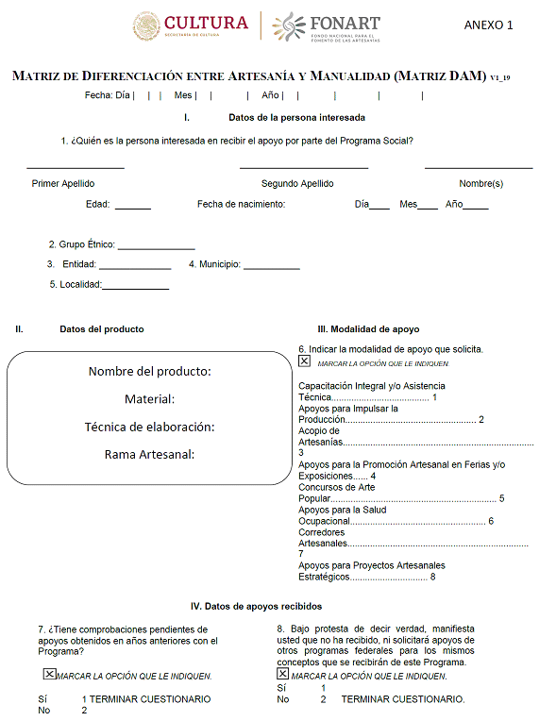

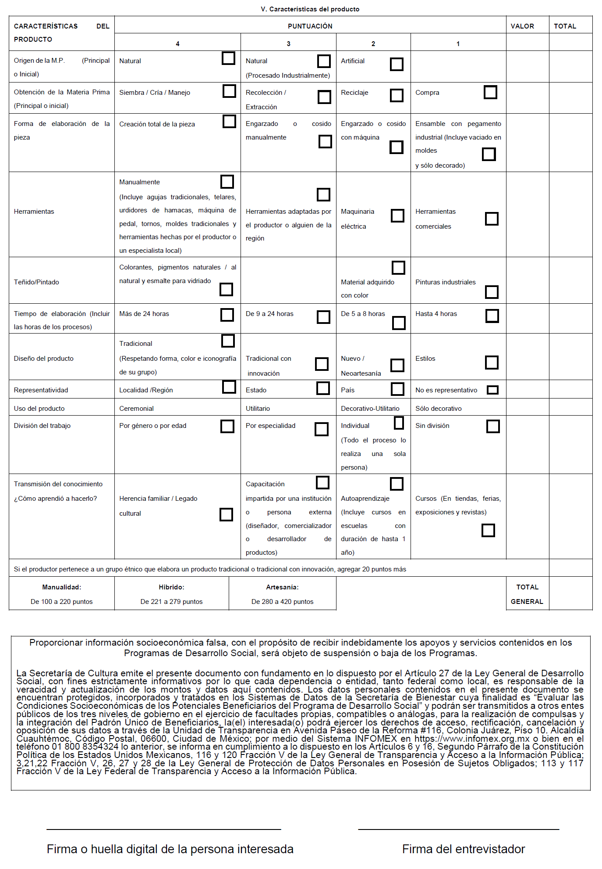

 | Anexo 2

CONVENIO DE COORDINACIÓN Y COLABORACIÓN QUE CELEBRAN POR UNA PARTE EL FIDEICOMISO PÚBLICO DENOMINADO “FONDO NACIONAL DE FOMENTO A LAS ARTESANÍAS” REPRESENTADO POR ___________________, EN SU CARÁCTER DE DIRECTOR(A) GENERAL, A QUIÉN EN LO SUCESIVO SE LE DENOMINARÁ “EL FONART” Y POR LA OTRA PARTE, EL _________ (REPRESENTANTE DEL GOBIERNO DEL ESTADO, QUIEN TENGA ATRIBUCIONES) _________________, REPRESENTADO EN ESTE ACTO POR EL LIC. __________________________, EN SU CARÁCTER DE _______________________ DEL ESTADO DE _________________, ASISTIDO DEL LIC. ______________________________, SECRETARIO DE _______________________DEL ESTADO DE __________________, CON LA PARTICIPACIÓN DEL INSTITUTO _____________ EN LO SUCESIVO “EL ESTADO”; A QUIENES ACTUANDO EN CONJUNTO SE LES DENOMINARÁ COMO “LAS PARTES”, CONFORME A LAS DECLARACIONES Y CLAÚSULAS SIGUIENTES:
DECLARACIONES
I. DECLARA “EL FONART”:
a) Que es una Entidad de la Administración Pública Paraestatal, en términos de los artículos 3 fracción III y 47 de la Ley Orgánica de la Administración Pública Federal; así como el artículo 40 de la Ley Federal de las Entidades Paraestatales, según oficio No. 305-V-13581 fechado el 28 de mayo de 1974, creado de conformidad al contrato de fideicomiso de fecha 14 de junio de 1974, y modificado mediante convenios del día 28 de noviembre de 1988 y 26 de agosto de 1997 respectivamente.
b) Que el fideicomiso Denominado "Fondo Nacional de Fomento a las Artesanías" tiene como fin el realizar acciones encaminadas a procurar un mayor ingreso de los artesanos del país; a conservar el sentido artístico de las artesanías mexicanas; adquirir con cargo al patrimonio del propio fideicomiso, productos artesanales proporcionando a los mismos asistencia técnica y administrativa y a la comercialización de los productos artesanales que adquiera el fideicomiso.
c) Que cuenta con la Clave del Registro Federal de Contribuyentes No. FNF740528TQ0.
d) Que con fecha 1 de diciembre de 2018, se designa a la Dra. Emma Yanes Rizo como Directora General de los Programas del Fondo Nacional de Fomento a las Artesanías, a través de su nombramiento oficial, firmado por el Ejecutivo Federal, el cual se encuentra registrado bajo el número 136 a foja 7 del ¨Libro de Nombramientos de Servidores Públicos¨; quién bajo protesta de decir verdad, declara que tales facultades no le han sido revocadas, ni modificadas en forma alguna a la firma de este Convenio, y que cuenta con facultades para administrar y representar legalmente a esta Entidad de la Administración Pública Paraestatal, de conformidad con lo establecido en el artículo 59, fracción I de la Ley Federal de las Entidades Paraestatales.
e) Que tiene establecido su domicilio en Avenida Patriotismo, Número 691, Colonia Mixcoac, Alcaldía Benito Juárez, Código Postal 03910, Ciudad de México.
II. DECLARA “EL ESTADO”:
a) Que conforme a lo dispuesto en los artículos 40, 42, fracción I y 43 de la Constitución Política de los Estados Unidos Mexicanos; __________ de la Constitución Política del Estado de _______________; es una entidad libre y soberana en todo lo que concierne en su régimen interior, que forma parte integrante de la Federación.
b) Que con fundamento en los artículos __, fracción __, inciso __, y __ de la Constitución Política del Estado de _________________; el Lic. ____________________, en su carácter de Gobernador Constitucional cuenta con las atribuciones para la celebración del presente instrumento jurídico, asistido del Lic. __________________, Secretario de ___________ de la Administración Pública del Estado de ______________.
c) El Secretario de _________ del Estado de _________cuenta con nombramiento de fecha __________ expedido por el Gobernador Constitucional del Estado de __________quién tiene las facultades de suscribir el presente instrumento con fundamento en los artículos ____________________.
d) Que el Instituto _________________, en lo sucesivo “____________” es un Organismo _____________________de la Administración Pública Estatal, dotado de personalidad jurídica y patrimonio propio, constituido por el Gobierno Constitucional del Estado de _______________, sectorizado a la Secretaría de ________________________de la Administración Pública del Estado de _________________.
e) Que a “________________” le corresponde preservar, fomentar, promover, rescatar e impulsar el desarrollo de la actividad artesanal en lo económico y lo cultural; facilitar la organización y operación de las unidades de producción; reconocer al artesano como productor y proteger las artesanías como patrimonio cultural del Estado, atento al contenido de lo dispuesto en el numeral ____ de la Ley ___________________en el Estado de __________________, publicada en el Periódico Oficial del Gobierno del Estado, el ____ de _____ de 20__.
f) Que tiene el interés de impulsar la implementación de programas de capacitación, y de mecanismos de difusión que contribuyan al mejoramiento de la productividad, competitividad, y economía de las(os) artesanas(os) del Estado de _____________ y sus Municipios.
g) Que tiene su domicilio legal para efectos del presente Convenio el ubicado en_______________________________________, Colonia _______________, Código Postal _________, de la Ciudad de ________________, Municipio ________________y Estado de _______________.
III.- DECLARAN “LAS PARTES”:
Que se reconocen mutua y recíprocamente la personalidad con que se ostentan y que es su deseo celebrar el presente convenio de acuerdo a lo establecido en los artículos 33 y 34 de Ley de Planeación, y 82 de la Ley Federal de Presupuesto y Responsabilidad Hacendaria a efecto de colaborar conjuntamente a fin de capacitar a los artesanos de la región, así como de buscar mecanismos de financiamiento para la producción, acopio y comercialización de artesanías, ferias y exposiciones, salud ocupacional, de igual forma concursos de arte popular mediante programas de desarrollo estratégico y en espacios en destinos turísticos.
Expuesto lo anterior, las partes convienen en formalizar el presente convenio, de conformidad con las siguientes:
CLAÚSULAS:
PRIMERA.- “LAS PARTES” acuerdan que el objeto del presente Convenio, es integrar sus acciones en el ámbito de sus respectivas competencias, con la finalidad de implementar programas de capacitación para el Sector Artesanal, promover mecanismos de difusión de la cultura Artesanal en el Estado de ______________ y sus Municipios, a través de concursos de arte popular, colaborando en la dispersión de financiamiento de proyectos estratégicos que tiendan a ayudar a la artesana(o) a mejorar su economía y gestiones que tiendan a mejorar la comercialización de los productos artesanales de la Región, así como desarrollar espacios artesanales en destinos turísticos.
SEGUNDA.- Para el cumplimiento del objeto del presente instrumento jurídico, “LAS PARTES” podrán celebrar anexos de coordinación a fin de ejecutar recursos y anexos de ejecución a fin de llevar a cabo actividades sin que implique la trasferencia de recursos, en los cuales se asegurará la transparencia en la distribución, aplicación y comprobación de los mismos, así como los plazos de entrega y la fuente u origen del recurso, dichos anexos, estarán sujetos a lo determinado por las Reglas de Operación vigentes de “EL FONART”, así como a la normatividad aplicable en la materia, mismos que serán firmados por los servidores públicos que cuenten con las facultades para ello, en los que se establecerán detalladamente las actividades a desarrollar, duración, calendario de trabajo, localidades beneficiadas y las aportaciones que realizarán “LAS PARTES” y los responsables de las acciones, anexos que una vez formalizados serán considerados como parte integrante del presente convenio y de cumplimiento obligatorio de las partes.
TERCERA.- COMPROMISOS DE "EL FONART:
a). Aportar conforme a sus posibilidades, de acuerdo a su disponibilidad presupuestal y conforme a sus vertientes, los recursos económicos y materiales necesarios para lograr el objetivo del presente instrumento jurídico, en conjunto con “EL ESTADO”; y
b). Proporcionar la información y documentación que obre en su poder y que resulte necesaria para la elaboración de acciones pretendidas en este Convenio, además de aportar los conocimientos profesionales, técnicos y la experiencia necesaria para realizar las tareas encomendadas en el mismo, que influyan en el desarrollo y crecimiento del Sector Artesanal del Estado de____________________.
c) Podrá transferir recursos a “EL ESTADO”, cuando así se requiera para cumplir con el objeto del presente convenio y lo hará mediante anexos de coordinación, a fin de ejecutar recursos y anexos de ejecución a fin de llevar a cabo actividades sin que implique la trasferencia de recursos.
d) Las demás que sean necesarias para el adecuado cumplimiento del objeto establecido en el presente instrumento.
CUARTA.- COMPROMISOS DE “EL ESTADO”:
a). Identificar e informar a “EL FONART” de la población objetivo, y coordinar con los Municipios del Estado las acciones de atención para la aplicación de las vertientes que están enunciadas en las Reglas de Operación vigentes.
b). Aportar los recursos económicos y materiales necesarios en conjunto con “EL FONART”, para lograr el objetivo del presente instrumento;
c). Coordinar con los Municipios del Estado las acciones que se establecen en este Convenio;
d). Colaborar en los programas y tareas que “EL FONART” desempeñe con la finalidad de lograr el desarrollo artesanal del Estado de ____________;
e). Gestionar ante los Municipios e Instituciones correspondientes, los recursos necesarios para la operación y mantenimiento de las acciones que se estipulan en este documento, suscribiendo con los Municipios beneficiados los convenios específicos que determinen su participación en los rubros antes mencionados;
f). Gestionar con los Municipios del Estado la participación comunitaria en las actividades artesanales que se requieran derivados de los proyectos productivos;
g). Elaborar proyectos productivos artesanales;
h). Apoyar a las artesanas y artesanos para la obtención de la materia prima o insumo necesario para la elaboración de sus artesanías con la intervención económica de “EL FONART”;
i). Colaborar en la organización de los concursos artesanales;
j). Verificar que no se presenten duplicidades en la asignación de los recursos.
k) Podrá transferir recursos a “EL FONART”, cuando así se requiera para cumplir con el objeto del presente convenio y lo hará mediante anexos de coordinación, para la actividad específica a ejecutar.
l). Difundir a través de medios electrónicos, impresos, visuales y auditivos, así como en los eventos oficiales a nivel estatal y municipal la actividad artesanal del Estado; y
m). Las demás que sean necesarias para el adecuado cumplimiento del objeto establecido en el presente instrumento.
Estos compromisos se podrán llevar a cabo con la participación del “INSTITUTO ________________”
QUINTA. “LAS PARTES” SE COMPROMETEN A:
a).- Conjuntar esfuerzos y recursos, para otorgar los créditos y reconocimientos correspondientes, con motivo de los programas y actividades que conjuntamente lleven a cabo en beneficio del desarrollo del Sector Artesanal del Estado de_____________.
b).- Proporcionar la documentación necesaria para poder integrar el Padrón de la Comunidad Artesanal.
c) Difundir, participar y promocionar la contraloría social conforme a los Lineamientos para la Promoción y Operación de la Contraloría Social en los Programas Federales de Desarrollo Social, atendiendo a las Reglas de Operación y disposiciones legales en esta materia. “
SEXTA. El personal de cada una de “LAS PARTES” que sea designado para la realización de cualquier actividad relacionada con este Convenio, sus convenios modificatorios, anexos de ejecución o de coordinación, permanecerán en forma absoluta bajo la dirección y dependencia de la parte con la cual tiene establecida su relación laborar, mercantil, civil, administrativa o cualquier otra, por lo que no se creará una subordinación de ninguna especie con la parte opuesta, ni operará la figura de patrón sustituto o solidario.
SÉPTIMA. Cada uno de los anexos de ejecución o de coordinación, contendrá las estipulaciones que sean necesarias para regular lo relativo a la propiedad de los derechos de autor, respecto de los materiales que se elaboren como resultado de la actividad conjunta, de conformidad con la Ley Federal de Derechos de Autor y su Reglamento.
Los derechos intelectuales que se originen como consecuencia de los trabajos realizados en el marco de este convenio pertenecerán a “LAS PARTES”, en la proporción que corresponda a su autoría.
En caso de ser requerida alguna de las obras existentes, propiedad de cualquiera de “LAS PARTES” para el desarrollo de los programas objeto de este convenio, se solicitará por escrito la autorización del titular de la obra para usarla en medios electrónicos o impresos, con el compromiso de reconocer de manera explícita y mantener a salvo los derechos de propiedad y los créditos autorales correspondientes.
OCTAVA. La vigencia del presente Convenio será de ___________de______y surtirá efectos a partir de que sea firmado por “LAS PARTES”, sin embargo, cualesquiera de las partes podrán darlo por terminado anticipadamente, ya sea por así convenir a sus intereses, por incumplimiento de alguna de las cláusulas o bien por haber agotado la materia del mismo. “LAS PARTES” se obligan a dar aviso por escrito de la terminación del presente convenio con dos meses de anticipación, para lo cual tomarán las medidas necesarias para evitarse perjuicios y/o afectar a terceros.
La terminación del presente convenio surtirá la misma suerte para los anexos y demás programas derivados con motivo del mismo, salvo acuerdo en contrario de “LAS PARTES”.
NOVENA. “LAS PARTES” manifiestan que las obligaciones contenidas en este instrumento jurídico, son producto de la buena fe, por lo que realizarán todas las acciones necesarias para su debido cumplimiento, en caso de que se suscitase duda o controversia en la interpretación y cumplimiento del mismo, será solucionado de común acuerdo, y manifiestan que no se reservan acción alguna a ejercer, en caso de que persista el conflicto se llevarán a cabo las acciones correspondientes ante los tribunales correspondientes en la Ciudad de México.
DÉCIMA. Los aspectos no previstos en el presente instrumento y en sus anexos, y en su caso, las modificaciones o adiciones que se realicen, serán pactados de común acuerdo entre “LAS PARTES”, que por escrito se harán constar mediante un convenio modificatorio, mismo que surtirá sus efectos a partir del momento de su suscripción.
DÉCIMA PRIMERA. “LAS PARTES” acuerdan que el presente Convenio sustituye todos los anteriormente firmados por las mismas.
Enteradas las partes del alcance y contenido del presente Convenio manifiestan su conformidad, asimismo se firma por triplicado al calce y rubrican sus fojas como constancia legal en la Ciudad de México en el Estado de _______________a los ______ días del mes de _______ del año dos mil ________.
POR “EL FONART”  _________________________________________  DIRECTOR(A) GENERAL | POR “EL ESTADO”  ______________________________________  GOBERNADORA(OR) CONSTITUCIONAL DEL ESTADO DE _________
______________________________________
SECRETARIA(O) DE ______________________
_______________________________________
DIRECTORA(OR) GENERAL DEL INSTITUTO
____________________

“Este programa es público, ajeno a cualquier partido político. Queda prohibido el uso para fines distintos al desarrollo social”.
NOTA: La Leyenda que antecede, deberá imprimirse en todas las hojas del Convenio. El Convenio será elaborado por FONART y firmado y rubricado por quienes en él intervienen. El presente Modelo de Convenio podrá presentar las modificaciones necesarias, de acuerdo al tipo de apoyo de que se trate. En todo caso, las modificaciones quedarán sujetas a la aprobación del FONART y se adecuarán al objeto de cada convenio y a cada dependencia que puede ser federal o entidad federativa.
ANEXO 2 BIS
ANEXO DE COORDINACIÓN PARA INSTRUMENTAR LA CLÁUSULA SEGUNDA DEL CONVENIO DE COORDINACIÓN Y COLABORACIÓN FIRMADO ENTRE EL “FONART” Y ________________________, EN FECHA ______ DE _______ DE 20___, EL CUAL CELEBRAN POR UNA PARTE EL FIDEICOMISO PÚBLICO DENOMINADO FONDO NACIONAL DE FOMENTO A LAS ARTESANÍAS, A TRAVÉS DE LA(EL) DIRECTORA(OR) GENERAL, ____________, ASISTIDA DE LA(EL) DIRECTORA(OR) DE OPERACIÓN Y PROYECTOS INTEGRALES PARA ARTESANÍAS,______________, A QUIÉN EN LO SUCESIVO SE LE DENOMINARÁ “EL FONART” Y POR LA OTRA, ___________________, A TRAVÉS DEL ______________, REPRESENTADO POR SU TITULAR, ______________, EN SU CARÁCTER DE DIRECTORA(OR) GENERAL A QUIEN EN LO SUCESIVO SE LE DENOMINARÁ _______________, AL TENOR DE LOS SIGUIENTES:
ANTECEDENTES
I. Con fecha _____ de ______ de 20___, el Fideicomiso Público denominado Fondo Nacional para el Fomento de las Artesanías “FONART”, y el _____ _____ “__________”, suscribieron un Convenio de Coordinación y Colaboración.
II. El Convenio descrito con antelación, en su cláusula primera, tiene por objeto el que ambas partes en el ámbito de sus respectivas competencias, integren acciones para implementar programas de _____ para el Sector Artesanal; promuevan mecanismos de difusión de la Cultura Artesanal del Estado de _____ y sus Municipios por medio de _____; colaboren en la dispersión de financiamiento de _____que tienden a ayudar a la(el) artesana(o) a mejorar su economía, y gestiones que tiendan a mejorar la comercialización de los Productos Artesanales de la Región y desarrollar espacios artesanales en destinos turísticos.
III. En virtud del Convenio en comento, “LAS PARTES” consideran oportuno instrumentar las acciones encaminadas a la reactivación del sector artesanal plasmadas en el instrumento de referencia, así como su producción y financiamiento en esa Entidad Federativa.
IV.- Derivado de lo anterior, se presentó el Proyecto para llevar a cabo las acciones mencionadas en la _____ del Comité de Validación y Aprobación de Proyectos Artesanales (COVAPA), de fecha _____ de _____ y de 20_____ respectivamente, donde se autorizó el mismo, con Clave Única __________
V. En ese tenor y en virtud del financiamiento otorgado, “LAS PARTES” se sujetan a las siguientes:
CLÁUSULAS
PRIMERA. “LAS PARTES” acuerdan mediante la suscripción del presente Anexo de Coordinación que “EL FONART" otorgará una aportación económica a “__________”, para la realización del concurso denominado: “______________________________", que beneficiará a _____ artesanos, recursos que se utilizarán única y exclusivamente para el pago de los premios de los artesanos que resulten _____ de mérito.
SEGUNDA. “LAS PARTES” convienen que “EL FONART”, depositará la aportación económica a que se refiere la cláusula anterior, a “_____”, por la cantidad de: $_____ (_____ ___/100 M.N.), misma que será depositada en una sola exhibición, en la Institución Bancaria y datos de la cuenta que para tal efecto ha proporcionado con antelación “_____”; Institución Bancaria denominada _____Cuenta Número __________ Clabe Interbancaria ____________________ a nombre de _______________, a más tardar el día _____ de _____ del año en curso previo Comprobante expedido a favor de “EL FONART”.
TERCERA.- “LAS PARTES” acuerdan que “EL FONART” realizará la aportación económica mencionada con anterioridad, a los 5 días hábiles posteriores a la firma del presente instrumento, previo recibo que “_____” expida en favor de “_____”.
Se hace la precisión, que la aportación económica que realiza “EL FONART”, fue aprobada en la _____. Sesión Ordinaria y reprogramado en la _____. Sesión _____ del Comité de Valuación de Proyectos Artesanales, en la partida presupuestaria _____: Subsidios a la producción, en la cual se tienen recursos disponibles a la fecha de celebración del presente Anexo de Coordinación y cuyo ejercicio de recursos se regirá en estricto apego a los lineamientos establecidos en las Reglas de Operación vigentes en el FONART.
Bajo esa tesitura y, atento al contenido de lo dispuesto en el numeral __ de las Reglas de Operación vigentes para “EL FONART” en el Ejercicio Fiscal 20__, es requisito indispensable que en la papelería, documentación oficial, publicidad y promoción que se realice y se derive del presente Anexo de Coordinación, se identifique con el Escudo Nacional en los términos que establece la Ley sobre el Escudo, la Bandera y el Himno Nacional e incluya la siguiente leyenda: “Este programa es público, ajeno a cualquier partido político. Queda prohibido el uso para fines distintos al desarrollo social”.
CUARTA.- Además de entregar la aportación económica multicitada, “EL FONART” se compromete a:
a) Coordinar y supervisar la entrega del apoyo asignado a “_____”,
b) Participar permanentemente en el desarrollo de las acciones previstas en este Anexo de Coordinación;
c) Recibir y revisar la documentación que presente “_____”, sobre las(os) artesanas(os) beneficiadas(os) y;
d) Asignar a un coordinador a fin de supervisar el debido cumplimiento a lo establecido en el presente Anexo de Coordinación.
QUINTA.- Para la consecución del objetivo de este instrumento jurídico, “_____”, se supeditará a las Reglas de Operación vigentes para “EL FONART” en el Ejercicio Fiscal 20__, especialmente en lo estipulado en los numerales 3 y 4, concernientes a los Lineamientos y Mecánica Operativa, por lo que, se obliga a:
a) Coordinar y supervisar la entrega del apoyo asignado a las(os) artesanas(os) premiadas(os) en el concurso de mérito.
b) Participar permanentemente en el desarrollo de las acciones previstas en este Anexo de Coordinación;
c) Recibir, revisar y resguardar en original la documentación que presente “_____”, sobre las(os) artesanas(os) beneficiadas(os) y sus respectivas comprobaciones;
d) Asignar a un coordinador o responsable a fin de supervisar el debido cumplimiento a lo establecido en el presente Instrumento Jurídico.
e) Entregar a “EL FONART”, la documentación e información correspondiente de las acciones realizadas y el ejercicio del recurso asignado dentro de los 7 días hábiles siguientes a la fecha de la entrega de la premiación.
f) Enviar la documentación comprobatoria en original de las erogaciones del concurso para su resguardo en la Vertiente de Concursos de Arte Popular, que a continuación se enlista:
1. Acta de Calificación, en original debidamente llenada, firmada y rubricada en todas sus páginas por cada uno de los participantes del jurado;
2. Convocatoria del concurso;
3. Acta de Contraloría Social en original, debidamente llenada;
4. Recibo de Pago en original firmado por la(el) artesana(o) ganadora(or), con copia de Identificación Oficial Vigente y copia de la CURP;
5. Matriz DAM en original;
6. Registro de la pieza en original.
7. Estudio socioeconómico en original.
8. Copia de cheque y/o póliza de entrega del premio.
SEXTA.- “LAS PARTES” serán responsables de la supervisión directa de las acciones instituidas para dar cumplimiento al presente instrumento, verificando que en su ejecución, se cumpla tanto con la normatividad aplicable; como con la aplicación y comprobación de los recursos aportados, teniendo en consecuencia que cumplir de manera inobjetable, las observaciones y sugerencias que se deriven con motivo de la vigilancia y seguimiento del mismo.
SÉPTIMA.- “LAS PARTES” manifiestan su conformidad para que, en caso de duda sobre la interpretación del Anexo de Coordinación de mérito, respecto a su instrumentación, formalización y cumplimiento, se aplique tanto lo previsto en las Reglas de Operación de “EL FONART” vigentes para el Ejercicio Fiscal 20__, como lo estipulado en el Convenio de Coordinación y Colaboración firmado por ambas partes y en la Normatividad Federal que resulte aplicable al caso concreto.
OCTAVA.- Serán responsables del seguimiento e instrumentación del presente Anexo de Coordinación, así como del buen destino que se haga de los recursos entregados, por parte de “EL FONART”, la(el) ____________________, Director(a) de Operación y Proyectos Integrales para Artesanías y por parte de “____”, la(el) ____________, Director(a).
NOVENA.- El presente Anexo de Coordinación, entrará en vigor el día de su firma y estará vigente hasta el momento en que se dé total y cabal cumplimiento a todos y cada uno de los compromisos en el plasmados y su contenido, se podrá revisar, adicionar, modificar o cancelar de común acuerdo por las partes en cualquier momento, debiendo constar por escrito las modificaciones respectivas mismas que entrarán en vigor a partir de la fecha de su suscripción y formarán parte integrante del instrumento del cual se derivaron, así como del Convenio de Coordinación y Colaboración del cual se originan.
DÉCIMA.- Éste instrumento jurídico, forma parte integrante del Convenio de Coordinación y Colaboración celebrado y firmado, entre el “FONART” y “_________”, firmado a los ___días del mes de ____ del año 20___.
Leído que fue el presente Anexo de Coordinación y enteradas de los alcances jurídicos que representa, “LAS PARTES” manifiestan su conformidad y lo firman en tres ejemplares en la Ciudad de México a los ___ días del mes de ___ del año 20____.
POR “EL FONART”  ______________________________  Directora(or) General del FONART | POR “______”  _______________________________  Directora(or)
“TESTIGO”  _______________________________  Directora(or) de Operación y Proyectos Integrales para las Artesanías  “EL FONART” | “TESTIGO”  ______________________________  Jefe del Área Jurídica del _______

Anexo 3
Solicitud de Apoyo del FONART
Programas del Fondo Nacional de Fomento
a las Artesanías FONART

 |  |  |  |  |  |  |  |  |  |  |  |  |  |  | Fecha de elaboración __ /__ / _____
Solicitud de (marque con una X)
1 | Capacitación Integral y/o Asistencia Técnica
2 | Apoyos para Impulsar la Producción
3 | Apoyos para la Salud Ocupacional
4 | Acopio de Artesanías
5 | Apoyos para la Promoción Artesanal en Ferias y/o Exposiciones
I. Datos Generales del solicitante o representante de los solicitantes
Nombre(s) |  |  |  |  |  |  |  |  |  |  |  |  |  |  |  | Edad:
Apellido paterno: |  |  |  |  |  |  |  |  |  | Apellido materno:
Calle y número. |  |  |  |  |  |  |  |  |  | Localidad:
Municipio/Alcaldía: |  |  |  |  |  |  |  |  |  | Entidad Federativa:
Código postal |  |  |  |  |  |  |  |  |  | Grupo étnico:
Sexo: |  |  |  |  |  | Hombre |  |  | Mujer | Rama artesanal:
Correo electrónico: |  |  |  |  |  |  |  |  |  |  |  |  |  |  | Número telefónico:
CURP: |  |  |  |  |  |  |  |  |  |  |  | RFC (En su caso):
Con fundamento en el artículo 21 de la Ley Federal de Transparencia y Acceso a la Información Pública Gubernamental, en relación con el artículo 32-D del Código Fiscal de la Federación, otorgo mi consentimiento y conformidad para que el FONART, comparta mis datos personales con la Secretaría de Bienestar y con el SAT. Así mismo, y con fundamento en lo dispuesto por el artículo 117 de la Ley Federal de Transparencia y Acceso a la Información Pública, en relación con lo dispuesto en los artículos 68 párrafo segundo y 120 de la Ley General de Transparencia y Acceso a la Información Pública; 17, 20 y 21 de la Ley General de Protección de Datos Personales en Posesión de Sujetos Obligados, otorgo mi consentimiento previo, expreso e informado para que el FONART recabe mis datos personales y haga uso de ellos de conformidad con la legislación en la materia y en sus Reglas de Operación; de igual manera autorizo de forma voluntaria y gratuita la utilización, reproducción, transmisión y retransmisión de mi imagen en campañas de promoción que realice el FONART directamente o por terceros, así como la fijación de la misma en proyecciones, video, gráficos, textos y todo tipo de material complementario de promociones y campañas, estableciendo que se utilizará única y exclusivamente para los fines antes señalados.
1. Capacitación Integral y/o Asistencia Técnica
¿Para cuál de estas modalidades solicita el apoyo? [marque con una X]
[ ] |  |  | Capacitación Integral |  |  |  |  |  |  |  | [ ] |  |  | Asistencia Técnica
2. Apoyos para Impulsar la Producción
Concepto |  |  |  |  |  |  |  | Importe |  |  | Concepto |  |  |  |  |  |  | Importe
[ ] |  | Adquisición de herramientas |  |  |  |  |  |  |  |  | [ ] |  | Materias primas
[ ] |  | Otro  ¿Cuál?_____________ |  |  |  |  |  |  |  |  | [ ] |  | Otro  ¿Cuál?________________

3. Apoyos para la Salud Ocupacional
¿Para cuál de estas modalidades solicita el apoyo? [marque con una X]
Concepto |  | Describa su necesidad
[ ] | Adquisición de prendas, accesorios y equipo que permitan mejorar el bienestar físico de la(el) artesana(o). | Herramientas para reducir accidentes dentro del taller.
[ ] | Otros (especifique)

4. Acopio de Artesanías
4.1 Apoyos individuales para la Adquisición de Artesanías
Indique la cantidad, la descripción y el costo de las artesanías
No. | Cantidad | Concepto | Importe
Total:
Describa las especificaciones de lo solicitado:

5. Apoyos para la Promoción Artesanal en Ferias y Exposiciones
Marque con una X el tipo de apoyo solicitado
Apoyos Individuales en Ferias y Exposiciones [ ] |  |  |  | Apoyos Grupales en Ferias y Exposiciones [ ]
Concepto |  | Importe | Concepto |  |  | Importe
[ ] | Alojamiento |  | [ ] |  | Diseño de material gráfico
[ ] | Transporte y seguros de viajero |  | [ ] |  | Diseño de página de Internet
[ ] | Pago correspondiente por uso de stand (espacios, mobiliario) |  | [ ] |  | Elaboración de empaque envase y cajas
[ ] | Pago correspondiente por uso de stand (espacios, mobiliario) |  | [ ] |  | Elaboración de embalaje
[ ] | Registro de marca |  | [ ] |  | Impresión de etiquetas
[ ] | Diseño de logotipo |  | [ ] |  | Impresión de material gráfico
[ ] | Diseño de Imagen o Identidad Comercial (material gráfico: tarjetas, hojas membrete, etc.) |  | [ ] |  | Código de barras
[ ] |  |  | [ ] |  | Evaluación y certificación en competencias laborales
[ ] |  |  | [ ] |  | Certificación de normas oficiales mexicanas
[ ] | Diseño de empaque, envase, etiquetas y cajas |  | [ ] |  | Otro
Describa las especificaciones de lo solicitado:

________________________________ Nombre y Firma del Artesano o Artesana
"Este programa es público, ajeno a cualquier partido político. Queda prohibido el uso para fines distintos al desarrollo social”.
 |  |  | Anexo 4  FICHA DE REGISTRO DE CONCURSOS  Programas del Fondo Nacional de Fomento a las  Artesanías (FONART)T
Institución Receptora, Estado:
Nombre del Concurso |  |  |  |  |  | Año |  | Número de registro
DATOS GENERALES
Nombre(s): |  | Apellido Paterno: |  |  |  |  | Apellido Materno:
Fecha de Nacimiento: Año ( ) mes ( ) día ( ) |  | Sexo: Femenino ( ) Masculino ( ) |  |  |  |  | Pueblo indígena:
Estado: |  | Municipio: |  |  |  |  | Localidad:
Domicilio: (Calle, número exterior, número interior, colonia, barrio, ranchería, código postal).

CURP: |  |  |  |  | RFC (En su caso):
Teléfono: | Lada: |  |  | Número:
Firma: |  |  |  |  |  | Huella digital:
Con fundamento en el artículo 21 de la Ley Federal de Transparencia y Acceso a la Información Pública Gubernamental, en relación con el artículo 32-D del Código Fiscal de la Federación, otorgo mi consentimiento y conformidad para que el FONART, comparta mis datos personales con la Secretaría de Cultura y con el SAT. Así mismo, y con fundamento en lo dispuesto por el artículo 117 de la Ley Federal de Transparencia y Acceso a la Información Pública, en relación con lo dispuesto en los artículos 68 párrafo segundo y 120 de la Ley General de Transparencia y Acceso a la Información Pública; 17, 20 y 21 de la Ley General de Protección de Datos Personales en Posesión de Sujetos Obligados, otorgo mi consentimiento previo, expreso e informado para que el FONART recabe mis datos personales y haga uso de ellos de conformidad con la legislación en la materia y en sus Reglas de Operación; de igual manera autorizo de forma voluntaria y gratuita la utilización, reproducción, transmisión y retransmisión de mi imagen en campañas de promoción que realice el FONART directamente o por terceros, así como la fijación de la misma en proyecciones, video, gráficos, textos y todo tipo de material complementario de promociones y campañas, estableciendo que se utilizará única y exclusivamente para los fines antes señalados.

REGISTRO
REGISTRO | CATEGORÍA |  | DESCRIPCIÓN |  |  | COSTO UNITARIO |  | AVALÚO FONART
Entregó la pieza: |  |  |  | Devolución de la pieza  Recibió: |  |  |  | Fecha: __/__/___
Observaciones:

Señalo como beneficiaria(o) en caso de mi fallecimiento al C. |  |  |  |  | Señalo como autorizada(o) a recolectar mi pieza al C.
CENTRO RECEPTOR
Calidad en General:  Buena ( )  Regular ( )  Mala ( ) |  | Recibió: |  |  | Firma: |  | Fecha: __/__/____
REVERSO DE LA FICHA DE REGISTRO
1. A partir de la fecha mencionada abajo, el FONART es el custodio de la(s) obra(s) que se menciona(n) en el frente de esta ficha de registro. Las artesanas y artesanos le ceden al FONART los derechos para trasladar, exhibir y comercializar en su nombre la(s) pieza(s). En caso de destrucción total o parcial, deterioro de la obra por causas ajenas al FONART como terremoto, inundación o incendio, así como en caso de robo, destrucción total o parcial o deterioro por efecto de traslado, almacenaje y exhibición de las mismas, el FONART o en su caso el Seguro contratado para tal fin se compromete a pagar a la(el) artesana(o) un porcentaje del monto establecido como AVALÚO FONART.
2. La devolución de las piezas registradas, se realizará a partir de la terminación de la exposición, de acuerdo con las fechas marcadas en la Convocatoria, dando un plazo máximo de 60 días naturales para que la(el) artesana(o) recoja su obra. Después de este plazo FONART no se hace responsable de ellas. Al estampar su firma, la(el) artesana(o) está aceptando que el FONART la traslade del status de consignación a patrimonio de la Institución.
3. La Institución que fungió como centro de registro en el interior del país se compromete a recoger en la sede del concurso de la Ciudad de México, las piezas inscritas en sus oficinas, a partir de la segunda semana de concluida la exposición para devolverlas a las(os) artesanas(os) a partir de la cuarta semana de concluida la misma, dando un plazo máximo de 30 días naturales para que las(os) artesanas(os) recojan sus piezas. Después de este plazo, ni FONART ni la Institución del interior de la República que inscribió su obra se harán responsables de ellas. No se aceptarán reclamaciones.
4. Las piezas enviadas por paquetería o mensajería, viajarán por cuenta y riesgo de la(el) propia(o) artesana(o). FONART no se compromete a trasladar ni enviar ninguna obra.
5. Las obras que se vendan durante la exposición serán pagadas a las(os) artesanas(os) a partir de la segunda quincena de concluida la exposición, dando un plazo máximo de 60 días naturales para cobrar la obra vendida. Después de este plazo FONART no se hace responsable de las obras que no fueron cobradas. Para saber si su pieza se vendió, deberá comunicarse al Departamento de Concursos de Arte Popular de FONART al teléfono: 55 5093 6000 extensión 67551, o al número celular 5541378231.
6. Las artesanas y artesanos que resulten ganadores y sean avisados oportunamente deberán presentarse a la Ceremonia de Premiación en la hora y el día marcado en la Convocatoria. Sólo se pagarán premios a las(os) artesanas(os) que asistan personalmente o, en caso de fallecimiento, presentando el acta de defunción original a la persona que señale como beneficiaria(o) previa presentación de identificación oficial con fotografía. No se recibirán cartas poder. Después de ese día, la(el) artesana(o) premiada(o) que no se presente a la ceremonia tendrá 15 días naturales para realizar su cobro. De no presentarse después de este plazo, automáticamente perderá su premio.
A ___ de _______________del año 20__.

ENTERADO
FIRMA DE CONFORMIDAD DE LA(EL) ARTESANA(O)
Nombre y firma del responsable del Centro de Registro:
"Este programa es público, ajeno a cualquier partido político. Queda prohibido el uso para fines distintos al desarrollo social”

Anexo 5
MODELO DE CONVOCATORIAS
Programas del Fondo Nacional de Fomento a las Artesanías (FONART)

Secretaría de Cultura, Programas del Fondo Nacional de Fomento a las Artesanías, FONART, Edición_ del Concurso
OBJETIVOS DEL CONCURSO
BASES
1. Podrán participar todas(os) las(os) artesanas(os) mexicanas(os) que se dediquen a la elaboración de obras con técnicas, materiales y diseños tradicionales, así como nuevas propuestas de diseño, mismos que podrán inscribir sus piezas en las siguientes categorías:
Categorías de participación
A. B. C.
2. Las personas concursantes deberán presentar piezas con no más de un año de elaboración y que no hayan participado anteriormente en ningún otro certamen.
3. Cada artesana(o) sin excepción alguna, podrá registrar únicamente una sola pieza para participar; las obras que contengan más de una pieza como un traje, un ajedrez, entre otros se considerarán como una sola.
4. Las personas participantes podrán presentar piezas según las siguientes características:
- Piezas de diseño, técnica y materiales tradicionales.
- Piezas de nuevo diseño que conserven elementos, técnicas y materiales de los grupos etnolingüísticos que las producen.
- Obras que rescaten piezas antiguas, brindando información sobre el origen, materiales, procesos de trabajo y diseño del original.
5. Para el registro de las piezas las(os) participantes deberán entregar:
a) La pieza en buen estado.
b) Una fotografía impresa y en medio electrónico de la obra que registren a concurso, para verificar las condiciones en que se recibe la pieza.
c) Copia de la Credencial de Elector y copia de la CURP.
d) Además, los Centros de Registro se reservan el derecho de aplicar la Matriz de Diferenciación entre Artesanía y Manualidad (Matriz DAM) con la finalidad de determinar que las piezas participantes sean exclusivamente artesanales.
e) No se aceptará a concursar ninguna pieza que la(el) artesana(o) no esté dispuesta(o) a vender.
6. El certamen quedará abierto a partir de la publicación de la presente Convocatoria y las piezas se registrarán desde el __ de ______ de 20__ y hasta el ___ de _____ de 20____ en los Centros de Registro que para el efecto se instalarán y que se señalan en la presente Convocatoria. Sin excepción alguna, no se registrarán piezas a concursar después de esta fecha. En el caso de que la obra sea registrada por una tercera persona, ésta deberá firmar “Por Ausencia” (P.A.) al realizar la inscripción.
7. Para el aseguramiento de las piezas inscritas al concurso, los organizadores del certamen se reservan el derecho de presentar las piezas a su grupo de valuadores, quiénes determinarán el monto por el cual quedan aseguradas las mismas durante el período en el que dure el certamen y hasta la fecha establecida para la devolución de las piezas. El jurado calificador podrá declarar desierta cualquier categoría del premio cuando así lo considere conveniente, además tendrá la facultad de reasignar categorías o ceder premios. Las decisiones del jurado calificador serán irrevocables.
8. La calificación se realizará a puerta cerrada. El jurado estará conformado por especialistas en arte popular y artesanías, designados por las instituciones que convocan al certamen. Su fallo será inapelable. . El jurado calificador podrá declarar desierta cualquier categoría del premio cuando así lo considere conveniente, además tendrá la facultad de reasignar categorías o ceder premios. Las decisiones del jurado calificador serán irrevocables.
9. Las(los) artesanas(os) concursantes se comprometen a prestar las piezas que sean seleccionadas por los organizadores, para en el caso que se realice la exposición que se montará con las obras del concurso, para lo cual un comité designado al efecto por los organizadores que convocan al certamen determinará de acuerdo al número de piezas registradas y al espacio disponible las que conformarán la exposición; las piezas que resulten premiadas, tendrán preferencia para la exposición que quedará abierta al público en general hasta el ___ de ______ del año 20___.
10. El comité organizador les notificará de manera oportuna a cada artesano(a) ganador(a) en la categoría participante, el resultado del veredicto que haya tomado el Jurado Calificador con la finalidad de que asista personalmente al lugar, el día y hora que se establece en el punto No. 11 de esta convocatoria, donde recibirán su reconocimiento y el premio que les corresponda.
11. La premiación a las(los) artesanas(os) ganadoras(es) así como la inauguración de la exposición, se realizará el día ____ de _________ de 20____ a las _____ horas en ______________, sitio por confirmar.
12. Sólo se entregarán reconocimientos y premios a las(los) artesanas(os) ganadoras(es) que, sin excepción, alguna asista de manera personal con la copia de su registro e identificación oficial vigente. Después de ese día, la(el) artesana(o) premiada(o) que no se presente a la ceremonia tendrá hasta 15 días naturales para realizar su cobro, en el caso de no presentarse dentro del tiempo establecido automáticamente perderá su premio y no tendrá derecho a reclamarlo bajo ningún medio.
Monto de Premios (definir montos por categoría y lugar)
13. Todas(os) las(os) concursantes podrán solicitar una constancia de participación a los organizadores del mismo.
14. Las piezas que se faciliten a los organizadores para la exposición establecida en el punto 9 de la presente Convocatoria, deberán recogerse al término de la misma con su ficha de registro en original y credencial de elector o documento de identidad vigente, otorgándose un periodo para la devolución que corre de los (días, mes y año) al (día, mes y año) en los Centros de Registro, ya que después de la fecha establecida como límite los organizadores no se hacen responsables de las piezas.
Para la recolección de obra por parte de una tercera persona, ésta deberá de ser nombrada por las personas titulares de la misma utilizando una Carta Poder simple, anexando copias de documentos oficiales de identidad de ambas partes y Ficha de Registro de Concursos (Anexo 4) en original.
15. Para el caso de no asistir a recoger su pieza en las fechas establecidas en el punto 14, los organizadores otorgarán un plazo de gracia de 60 días hábiles posteriores para recogerlas en las oficinas de los Centros de Registro, por lo que, en el caso de inasistencia dentro de dicho periodo, las mismas cambiarán de status de consignación a patrimonio de los organizadores, sin derecho a reclamación alguna. Lo anterior, de acuerdo a las condiciones establecidas en la ficha de registro.
16. En el supuesto de que las piezas resulten vendidas durante la exhibición, las(os) artesanas(os) deberán presentarse personalmente con la ficha de registro de su pieza e identificación vigente para el cobro de la misma, al lugar que previamente se les señale pasados 60 días naturales al término de la exhibición, de acuerdo a las condiciones establecidas en la ficha de registro.
17. Los organizadores del certamen tendrán prioridad en la compra de las piezas presentadas, sin que ello signifique que exista compromiso de su parte para comprar la totalidad de las mismas.
18. Los casos no previstos en la presente, serán resueltos por los organizadores del certamen, dejando claro que el fallo que emita el jurado será inapelable.
19. Cuando por una tercera persona ajena al concurso o que haya formado parte del mismo, ponga en duda la elaboración y/o autoría de la obra, la(el) artesana(o) que la presentó a concurso y ganó el premio, tendrá que presentar a los organizadores del certamen, las pruebas necesarias para acreditar de manera plena y fehaciente ser el(la) creador(a) de la misma, ya que en caso contrario, las instancias organizadoras y encargadas de realizar el pago a los ganadores, podrán determinar no realizar el pago, levantando una constancia de hechos en la que se establezca la transgresión de las Bases de la Convocatoria sin que los organizadores pudieran resultar perjudicados en el caso de que se trate.
20. La obra participante debe ser de la autoría y propiedad de quien la inscribe, si fue elaborada por más de una persona, deberá ser registrada con los nombres de todos los autores. En caso de ser requerido, la persona autora o autoras deberán presentar pruebas fehacientes de la autoría de la obra, en caso de no poder acreditarla, será descalificada. La obra deberá estar exenta de derechos o responsabilidades con terceros: modelos, empresas, instituciones, concursos o cualquier instancia de la que pueda requerir autorización para su participación.
21. La participación en esta convocatoria implica la total aceptación de las presentes bases. Por lo que se considera como verídico lo que las y los participantes enuncien en los documentos de participación: Ficha de Registro de Concursos (Anexo 4), liberando a los convocantes de cualquier responsabilidad por falsedades en la inscripción.
Anexo 6
Comprobación de Apoyo
Programas del Fondo Nacional de Fomento a las Artesanías (FONART)
 |  |  |  |  |  |  |  |  |  |  |  |  |  |  | Fecha de elaboración __ / __ /_____
 |  |  |  |  |  |  |  | Comprobación de apoyo (marque con una X)
Apoyos para Impulsar la Producción  ( ) |  |  | Apoyos para la Promoción Artesanal en Ferias y/o Exposiciones  ( ) |  |  |  |  | Apoyos para la Salud Ocupacional  ( )
 |  |  |  |  |  |  |  | I. Datos Generales
Apellido Paterno: |  |  |  |  |  |  |  | Apellido Materno:
Nombre (s): |  |  |  |  |  |  |  | Edad:
Entidad Federativa: |  |  |  |  |  |  |  | Municipio:
Dirección:
Con fundamento en el artículo 21 de la Ley Federal de Transparencia y Acceso a la Información Pública Gubernamental, en relación con el artículo 32-D del Código Fiscal de la Federación, otorgo mi consentimiento y conformidad para que el FONART, comparta mis datos personales con la Secretaría de Cultura y con el SAT. Así mismo, y con fundamento en lo dispuesto por el artículo 117 de la Ley Federal de Transparencia y Acceso a la Información Pública, en relación con lo dispuesto en los artículos 68 párrafo segundo y 120 de la Ley General de Transparencia y Acceso a la Información Pública; 17, 20 y 21 de la Ley General de Protección de Datos Personales en Posesión de Sujetos Obligados, otorgo mi consentimiento previo, expreso e informado para que el FONART recabe mis datos personales y haga uso de ellos de conformidad con la legislación en la materia y en sus Reglas de Operación; de igual manera autorizo de forma voluntaria y gratuita la utilización, reproducción, transmisión y retransmisión de mi imagen en campañas de promoción que realice el FONART directamente o por terceros, así como la fijación de la misma en proyecciones, video, gráficos, textos y todo tipo de material complementario de promociones y campañas, estableciendo que se utilizará única y exclusivamente para los fines antes señalados.

II. Datos del apoyo
II.1. Datos del Apoyo para Impulsar la Producción
Número del apoyo: |  |  | Importe del Apoyo: |  | $
Número del apoyo: |  |  | Importe del Apoyo: |  | $
II.3. Apoyos para la Promoción Artesanal en Ferias y/o Exposiciones
Número del apoyo: |  |  | Importe del Apoyo: |  | $
II.4. Datos del Apoyo para la Salud Ocupacional
Número del apoyo: |  |  | Importe del Apoyo: |  | $
III. Declaración de gastos
Concepto |  |  |  | Importe
Total

Bajo protesta de decir verdad, declaro que todos los datos proporcionados son verídicos.
Nombre y Firma de la(el) Artesana(o)"Este programa es público, ajeno a cualquier partido político. Queda prohibido el uso para fines distintos al desarrollo social”.
 | Anexo 7  SOLICITUD Y ACCIONES COMPROMETIDAS  Corredores Artesanales  Programas del Fondo Nacional de Fomento a las  Artesanías (FONART)
 | Fecha __ / __ / _____
I. DATOS DEL SOLICITANTE
Nombre completo:
Número telefónico: |  |  |  |  |  |  |  | Correo electrónico:
Rama Artesanal:
Sexo: | Hombre |  |  |  |  | Mujer
Ubicación de: taller | Calle y número: |  |  |  |  |  | Colonia o barrio:
Ubicación de: taller | Estado: |  |  |  |  |  | Municipio:
Ubicación de: taller | Localidad: |  |  |  |  |  | Código Postal:
Pueblo Indígena: | SI |  | NO |  | En caso afirmativo indique el nombre del Pueblo indígena:
Incluir croquis de localización del predio donde se realizará el proyecto:
Con fundamento en el artículo 21 de la Ley Federal de Transparencia y Acceso a la Información Pública Gubernamental, en relación con el artículo 32-D del Código Fiscal de la Federación, otorgo mi consentimiento y conformidad para que el FONART, comparta mis datos personales con la Secretaría de Cultura y con el SAT. Así mismo, y con fundamento en lo dispuesto por el artículo 117 de la Ley Federal de Transparencia y Acceso a la Información Pública, en relación con lo dispuesto en los artículos 68 párrafo segundo y 120 de la Ley General de Transparencia y Acceso a la Información Pública; 17, 20 y 21 de la Ley General de Protección de Datos Personales en Posesión de Sujetos Obligados, otorgo mi consentimiento previo, expreso e informado para que el FONART recabe mis datos personales y haga uso de ellos de conformidad con la legislación en la materia y en sus Reglas de Operación; de igual manera autorizo de forma voluntaria y gratuita la utilización, reproducción, transmisión y retransmisión de mi imagen en campañas de promoción que realice el FONART directamente o por terceros, así como la fijación de la misma en proyecciones, video, gráficos, textos y todo tipo de material complementario de promociones y campañas, estableciendo que se utilizará única y exclusivamente para los fines antes señalados.
II. ACCIONES COMPROMETIDAS
APORTACIONES PARA LA PUESTA EN MARCHA |  |  |  |  |  |  |  |  |  |  | Sí | No
Tomar capacitación:
Destinar los espacios del taller necesarios para el proyecto:
Aportación de mano de obra para la remodelación del taller:
ACCIONES PARA EL FUNCIONAMIENTO |  |  |  |  |  |  |  |  |  |  | Sí | No
Mantener limpios los espacios destinados al proyecto:
Dar buena atención a los visitantes:
Contar con producción para venta:
Establecer horarios de atención:
Otro (Especificar):

III. DESTINO DE LOS RECURSOS DEL FONART
Tipo de Apoyo | Monto en Pesos
1. Compra de materiales para remodelar el taller: | $
2. Compra de material para habilitar un área de venta: | $
3. Compra de material para habilitar el sanitario: | $
4. Pago para la capacitación: | $
5. Pago para la señalización de talleres y promoción: | $
6. Renovación de distintivo: | $
7. Otro (especificar): | $

Declaro bajo protesta de decir verdad que toda la información asentada en este documento es verídica.

________________________________
Nombre y Firma de la(el) artesana(o)
"Este programa es público, ajeno a cualquier partido político. Queda prohibido el uso para fines distintos al desarrollo social”

Anexo 8
SOLICITUD Y SÍNTESIS DEL PLAN ESTRATÉGICO PROYECTOS
ARTESANALES ESTRATÉGICOS
Programas del Fondo Nacional de Fomento a las
Artesanías (FONART)

Fecha __ / __ / ___

I. DATOS GENERALES DEL SOLICITANTE
Nombre completo:
Sexo: | Hombre |  |  |  |  |  | Mujer
Razón Social (En su caso): |  |  |  |  |  |  |  |  |  |  | RFC (en su caso):
Correo electrónico |  |  |  |  |  |  |  | Número telefónico:
Dirección: | Estado: |  |  |  |  |  |  |  | Municipio:
Dirección: | Localidad: |  |  |  |  |  |  |  | Código Postal:
Pueblo Indígena: | SI |  | NO |  |  | En caso afirmativo indique el nombre del Pueblo indígena:
II. DATOS DEL PROYECTO
Nombre del Proyecto:
Tipo de Artesanía: |  |  |  |  |  | Rama Artesanal:
Proyecto Nuevo: | SI |  | NO |  | Proyecto Preexistente: |  | SI |  |  | NO |  |  | Años de existencia:
Ubicación del Proyecto: | Estado: |  |  |  |  |  |  | Municipio:
Ubicación del Proyecto: | Localidad: |  |  |  |  |  |  | Código Postal:
Incluir croquis de localización del predio donde se realizará el proyecto
III. RESUMEN EJECUTIVO
Describir los elementos más importantes del proyecto; principalmente la actividad económica, mercado objetivo, la inversión requerida, el tipo de artesanía, las características que distinguen su artesanía de otras.
IV. DESCRIPCIÓN DEL PROYECTO
Mencionar como surgió este proyecto, cuál es su situación actual, problemáticas que enfrenta y alcance del proyecto artesanal esperado.
V. OBJETIVO DEL PROYECTO
Describir los objetivos que pretende lograr con el proyecto: volumen de producción de artesanías mensual, ventas mensuales.
VI. MERCADO Y ANÁLISIS DE LA COMPETENCIA
Describir a qué tipo de mercado se va a enfocar el proyecto; tipo de piezas artesanales; la promoción a realizarse; si tiene una iconografía representativa en las piezas, identificar claramente la competencia y sus características principales.
VII. ORGANIZACIÓN
Describir las funciones que desempeña desde la adquisición de la materia prima hasta obtener la pieza artesanal terminada durante y después del proyecto.
VIII. MATERIALES, INSUMOS Y PROCESOS
Menciones que tipo de maquinaria y equipo, materia prima necesita para la producción de sus artesanías, si cuenta con proveedores, los estándares de calidad de las artesanías, así como los costos de producción.

IX. ADMINISTRACIÓN
Describir cuales son las acciones pertinentes para desempeñar durante y después del proyecto artesanal que le permita llevar un control administrativo.
X. EVIDENCIA FOTOGRÁFICA
Incluir fotografías de las piezas artesanales.
XI. PRESUPUESTO
APORTACIONES | Monto en Pesos | Porcentaje
Costo total del proyecto |  | 100%
Aportación Federal solicitada (FONART)
Aportación Estatal
Aportación Municipal
Aportación de artesano o artesana solicitante |  | 15%

Descripción de la aportación del 15% de la(el) artesana(o):
APLICACIÓN | Monto en Pesos | Porcentaje
Compra de Insumo inherente a la actividad artesanal |  | 100%
Capacitación y/o Asistencia Técnica
Mejoramiento en el proceso productivo
Promoción y difusión
Estudio de Mercado o Investigaciones
Formalización y Asociacionismo
TOTAL

XII. IMPACTOS ESTIMADOS
Falta título | Comentarios
Impacto en el ingreso económico de la(el) artesana(o).
Impactos en el empleo de la región.

Declaro bajo protesta de decir verdad que toda la información asentada en este documento es verídica.

---------------------------------------------------------------------------------------------
Nombre y Firma de la(el) artesana(o)
Con fundamento en el artículo 21 de la Ley Federal de Transparencia y Acceso a la Información Pública Gubernamental, en relación con el artículo 32•D del Código F iscal de la Federación, otorgo mi consentimiento y conformidad para que el FONART, comparta mis datos personales con la Secretaría de Cultura y con el SAT.
"Este programa es público, ajeno a cualquier partido político. Queda prohibido el uso para fines distintos al desarrollo social”
Anexo 9
INFORME DE CIERRE DE PROYECTOS
ARTESANALES ESTRATÉGICOS
Programas del Fondo Nacional de Fomento a las Artesanías ( FONART)
Fecha_____/_____/____
I. DATOS GENERALES
Nombre completo:
Razón Social (En su caso): |  |  |  |  |  |  |  | RFC (En su caso):
Número telefónico:
Ubicación: | Estado: |  |  |  |  |  | Municipio:
Ubicación: | Localidad: |  |  |  |  |  | Código Postal:
Pueblo Indígena: | SI |  | NO |  |  | En caso afirmativo indique el nombre del Pueblo indígena:

II. DATOS DEL PROYECTO
Nombre del Proyecto:
Tipo de Artesanía: |  |  |  |  |  | Rama artesanal:
Proyecto Nuevo: | SI |  | NO |  | Proyecto Preexistente: |  | SI |  | NO |  |  |  | Años de existencia:
Ubicación del Proyecto | Estado: |  |  |  |  |  | Municipio:
Ubicación del Proyecto | Localidad: |  |  |  |  |  | Código Postal:
Incluir croquis de localización del predio donde se realizará el proyecto

III. PRESUPUESTO APLICADO
APORTACIONES | Monto en Pesos | Porcentaje
Costo total del proyecto |  | 100%
Aportación Federal solicitada (FONART)
Aportación Estatal (en su caso)
Aportación Municipal (en su caso)
Aportación de artesano o artesana solicitante |  | 15%
APLICACION DE LOS RECURSOS RECIBIDOS | Monto en Pesos | Porcentaje
Compra de Insumo inherente a la actividad artesanal
Capacitación y/o Asistencia Técnica
Mejoramiento en el proceso productivo
Promoción y difusión
Estudio de Mercado o investigaciones

Formalización y Asociacionismo
Total

IV. IMPACTOS OBSERVADOS
Tipo de Impacto | Comentarios
Impacto en el ingreso económico de artesano o artesana.
Impactos en el empleo
Declaro bajo protesta de decir verdad que toda la información asentada en este documento es verídica

_____________________________________________________
Nombre y Firma del Artesano o Artesana
Con fundamento en el artículo 21 de la Ley Federal de Transparencia y Acceso a la Información Pública Gubernamental, en relación con el artículo 32•D del Código F iscal de la Federación, otorgo mi consentimiento y conformidad para que el FONART, comparta mis datos personales con la Secretaría de Cultura y con el SAT.
"Este programa es público, ajeno a cualquier partido político. Queda prohibido el uso para fines distintos al desarrollo social”
Anexo 10
DIAGNOSTICO FOCALIZADO Apoyos para la Salud Ocupacional Programa del Fondo Nacional de Fomento a las Artesanías (FONART)
 |  |  |  |  | Fecha de elaboración __ / __ /_____
Solicitud de (marque con una X)
Paquete de Salud Ocupacional: ( ) |  |  | Lentes Oftálmicos Graduados: ( ) |  |  |  |  |  |  |  |  | Lentes de Seguridad Graduados: ( )
I. Datos Generales
Apellido Paterno: |  |  |  |  |  | Apellido Materno:
Nombre(s): |  |  |  |  |  |  |  |  |  | Edad:
Entidad Federativa: |  |  |  |  |  | Municipio:
Localidad: |  |  |  |  |  | Dirección:
Rama Artesanal: |  |  |  |  |  |  | Pueblo indígena:
Con fundamento en el artículo 21 de la Ley Federal de Transparencia y Acceso a la Información Pública Gubernamental, en relación con el artículo 32-D del Código Fiscal de la Federación, otorgo mi consentimiento y conformidad para que el FONART, comparta mis datos personales con la Secretaría de Cultura y el SAT.
II. Descripción del Apoyo
II.1. Problemática de Salud declarada por el Artesano
Descripción:
II.2. Material para Paquete de Salud Ocupacional (marque con una X)
Peto o mandil de asbesto |  |  |  |  |  |  |  |  | Lupa manos libres con iluminación
Mascarilla con válvula para polvos orgánicos |  |  |  |  |  |  |  |  | Faja lumbar
Faja con tirantes ajustables, de malla |  |  |  |  |  |  |  |  | Dedal de acero inoxidable.
Par de guantes de asbesto |  |  |  |  |  |  |  |  | Mandil de PVC o linóleum
Par de guantes de caucho o látex para químico (3 Pares) |  |  |  |  |  |  |  |  | Par de guantes de carnaza (3 pares)
Par de coderas ajustables |  |  |  |  |  |  |  |  | Par de rodilleras ajustables
Par de rodilleras |  |  |  |  |  |  |  |  | Lupa de pedestal con iluminación
II.3. Salud Visual (marque con una X)
Lentes Oftálmicos Graduados |  |  |  |  |  |  |  |  | Lentes de Seguridad Graduados
III. Declaración de gastos
Concepto |  |  |  |  |  |  |  |  |  |  |  |  | Importe
Total
Bajo protesta de decir verdad, declaro que todos los datos proporcionados son verídicos.

____________________________________________________________________________________________
Nombre y Firma del Artesano o Artesana
"Este programa es público, ajeno a cualquier partido político. Queda prohibido el uso para fines distintos al desarrollo social”.
Anexo 11
COMPROBACIÓN DE RECURSOS
Corredores Artesanales
Programas del Fondo Nacional de Fomento a las Artesanías (FONART)

Fecha:
I. DATOS DEL PROYECTO
Nombre y número del Proyecto:
Nombre completo de beneficiario(a):
Número telefónico: |  |  | Correo electrónico:
Rama Artesanal:
Ubicación del taller | Calle y número: |  | Colonia o barrio:
Ubicación del taller | Estado: |  | Municipio:
Ubicación del taller | Localidad: |  | Código Postal:
II. PRESUPUESTO
Aportaciones |  | En que consiste
Monto otorgado por FONART:
Aportación del artesano:
Aportaciones institucionales (en su caso) | Descripción
Aportación Federal:
Aportación Estatal:
Aportación Municipal:
III. COMPROBACIÓN DEL APOYO RECIBIDO
Tipo de Apoyo | Monto en Pesos
Compra de materiales para remodelar el taller | $
Compra de material para habilitar un área de venta | $
Compra de material para habilitar el sanitario | $
Pago para la capacitación | $
Pago para la señalización de talleres y material promocional | $
Renovación de distintivo | $
Señalización | $
Otro (especificar) | $
Declaro bajo protesta de decir verdad que toda la información asentada en este documento es verídica.

________________________________
Nombre y Firma de la(el) Artesana(o)
"Este programa es público, ajeno a cualquier partido político. Queda prohibido el uso para fines distintos al desarrollo social”

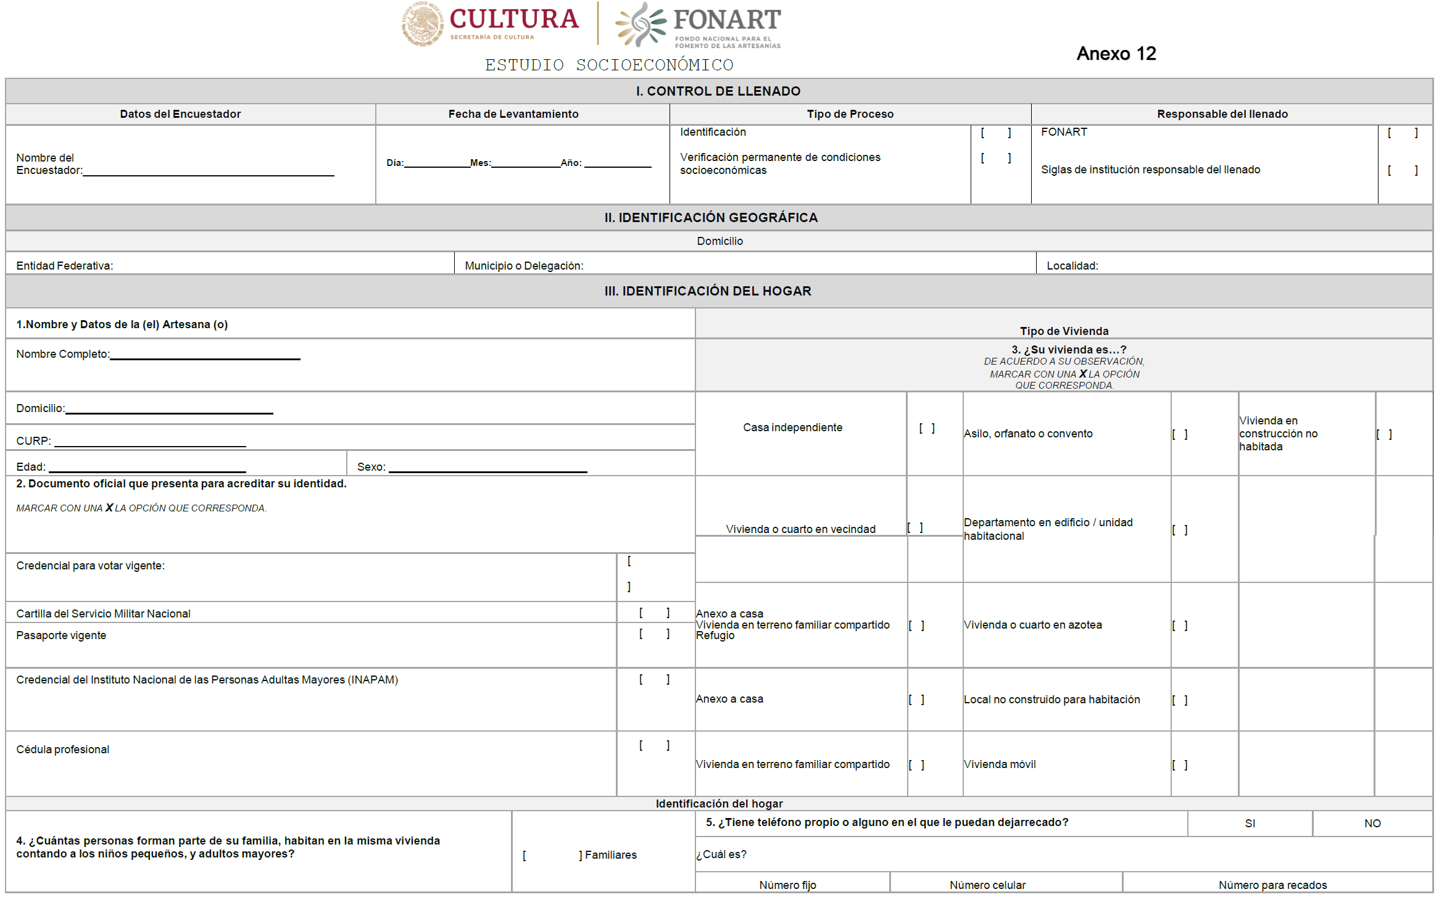

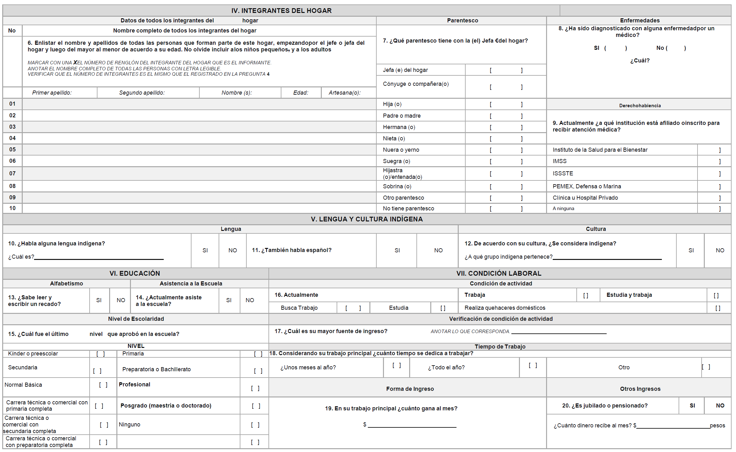

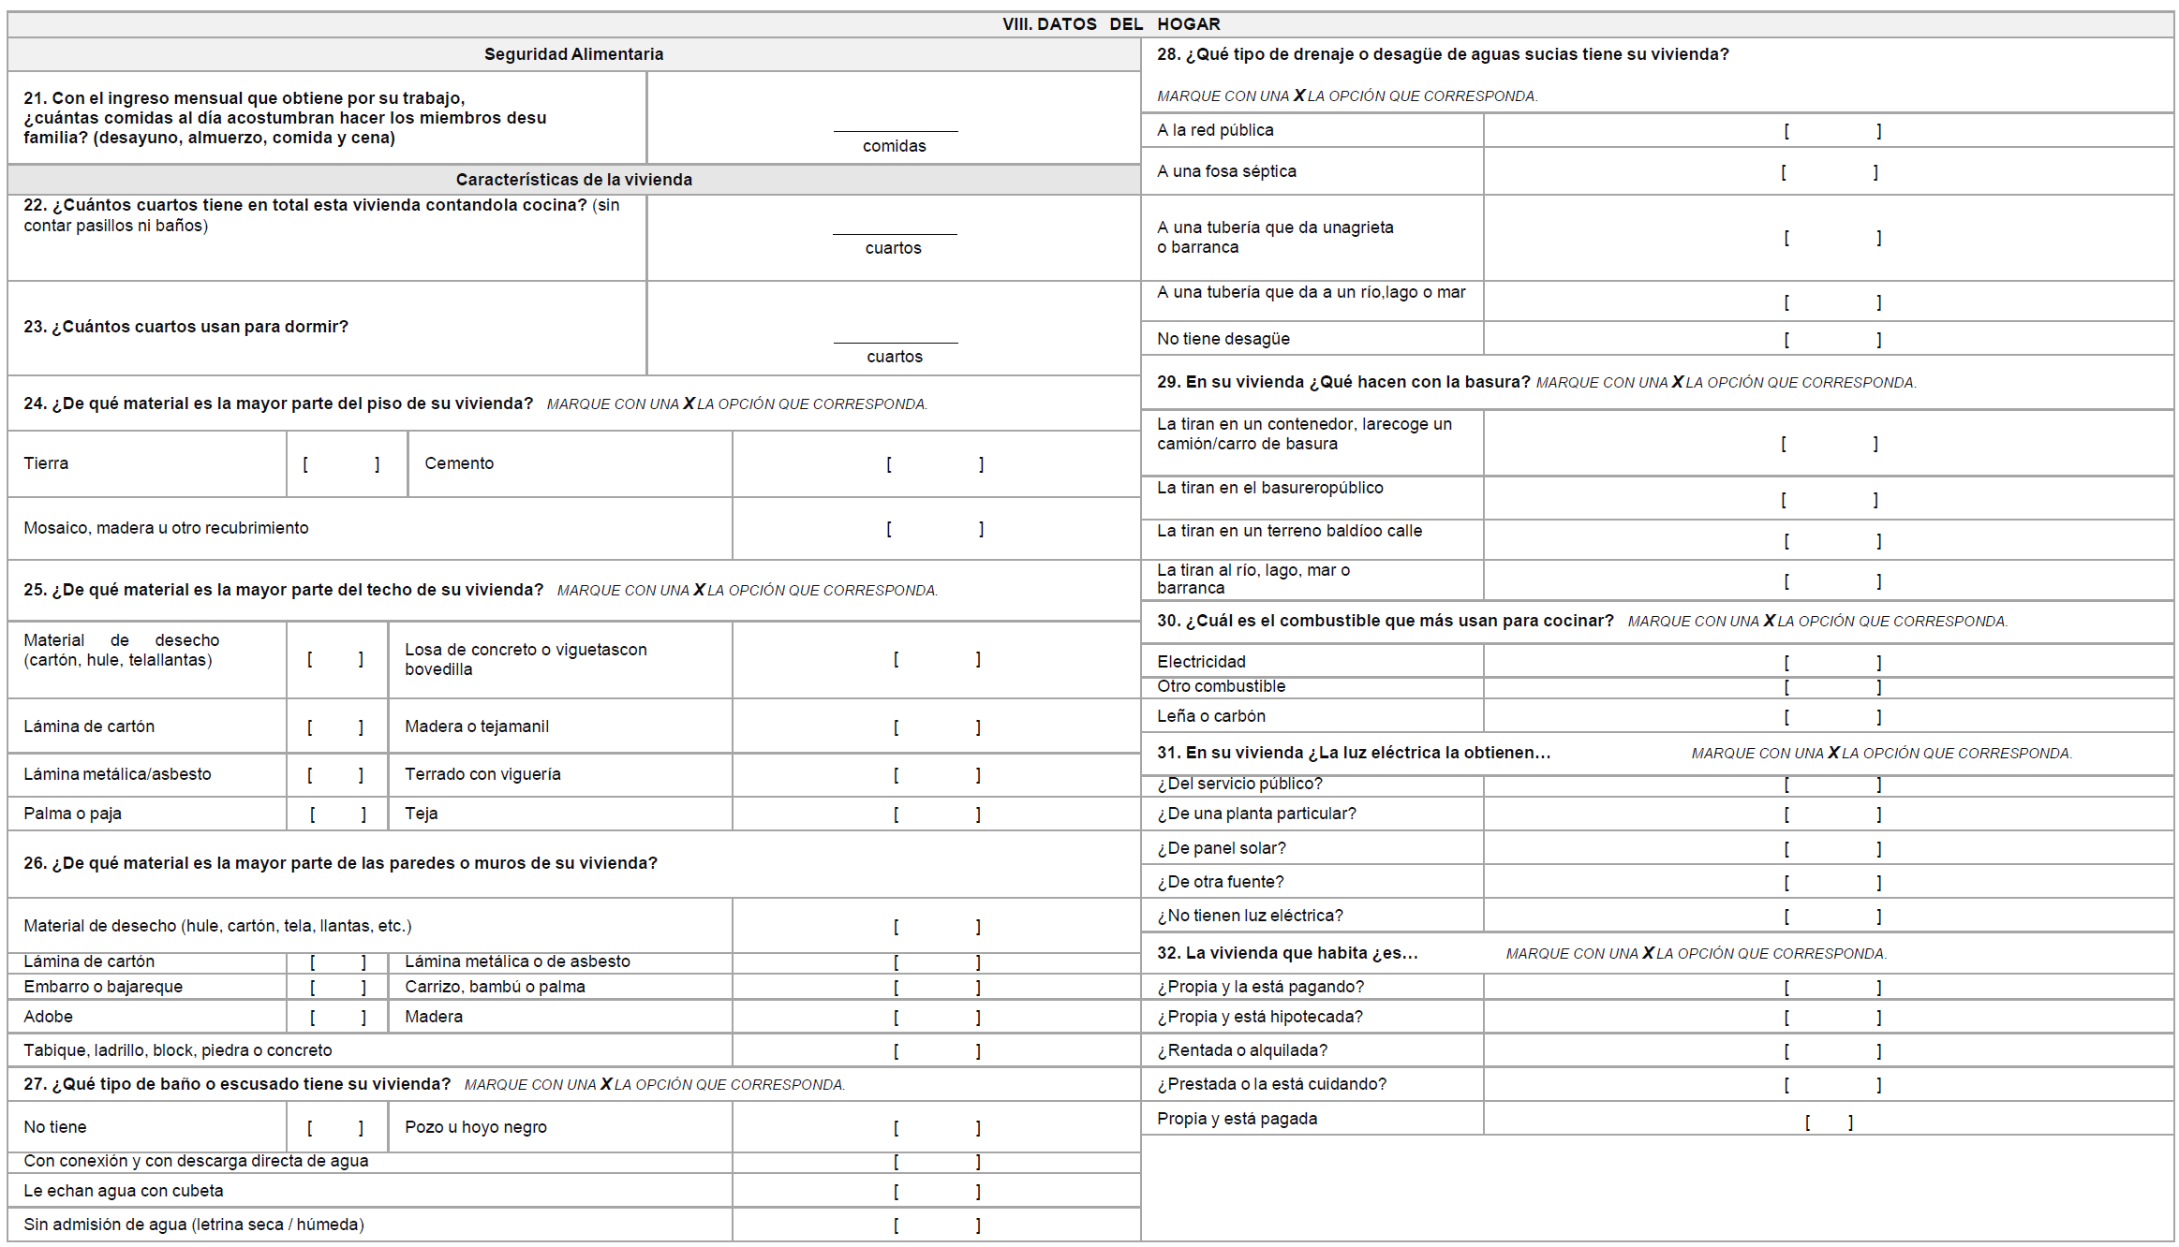

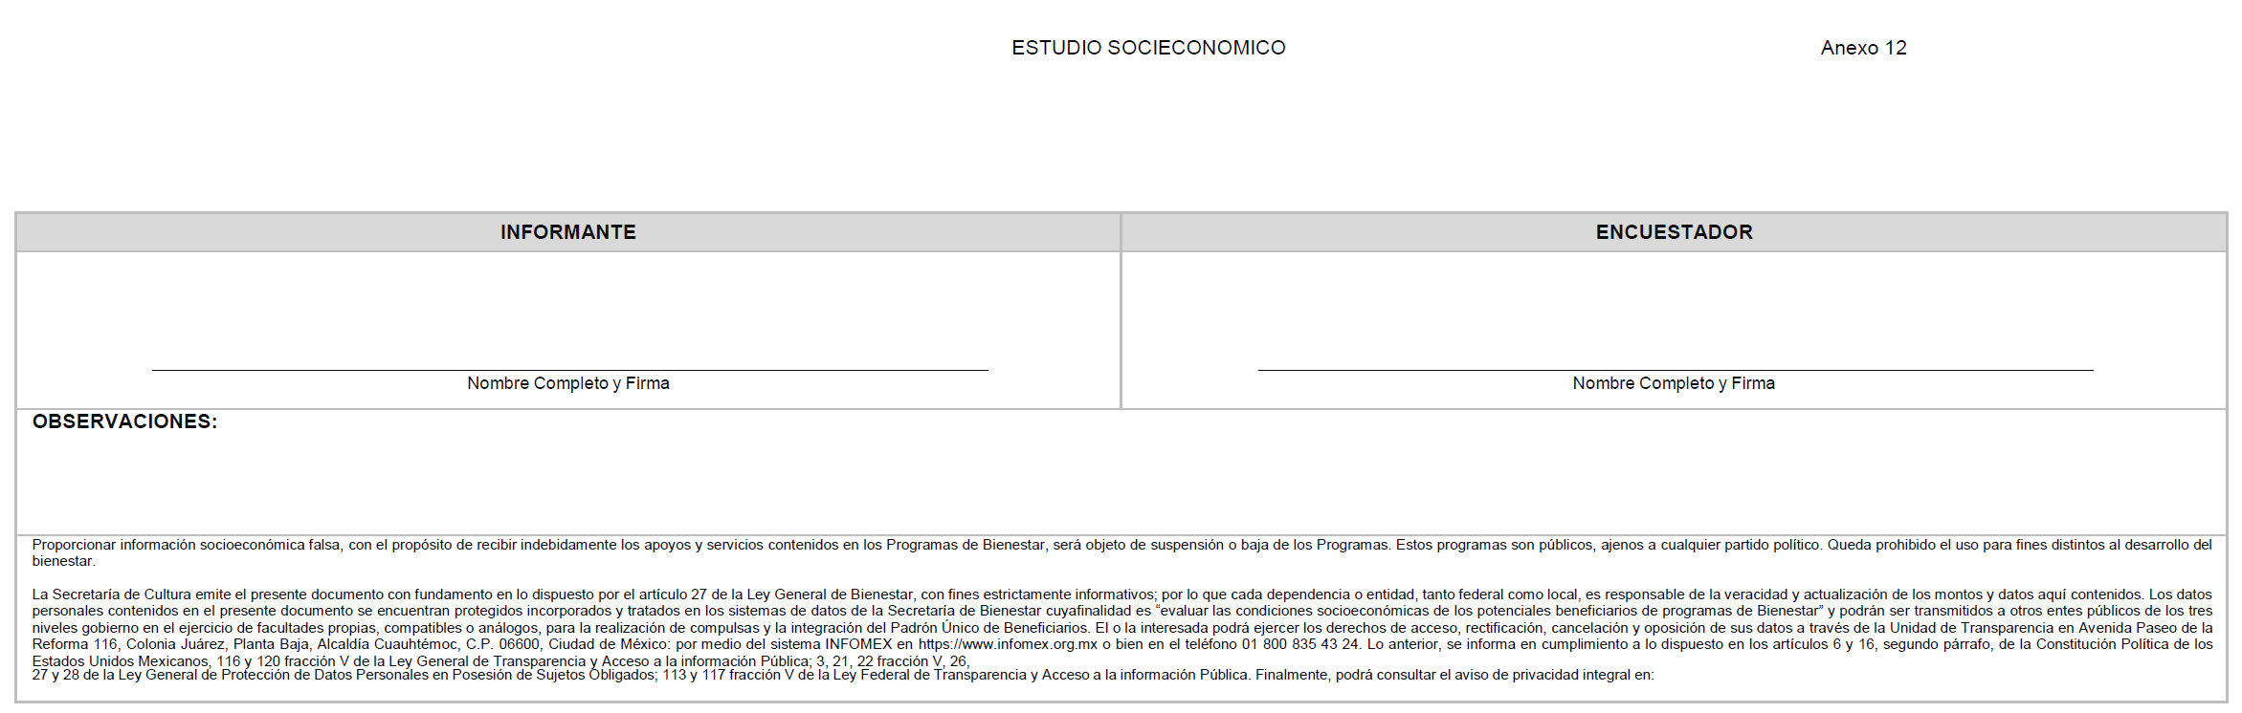

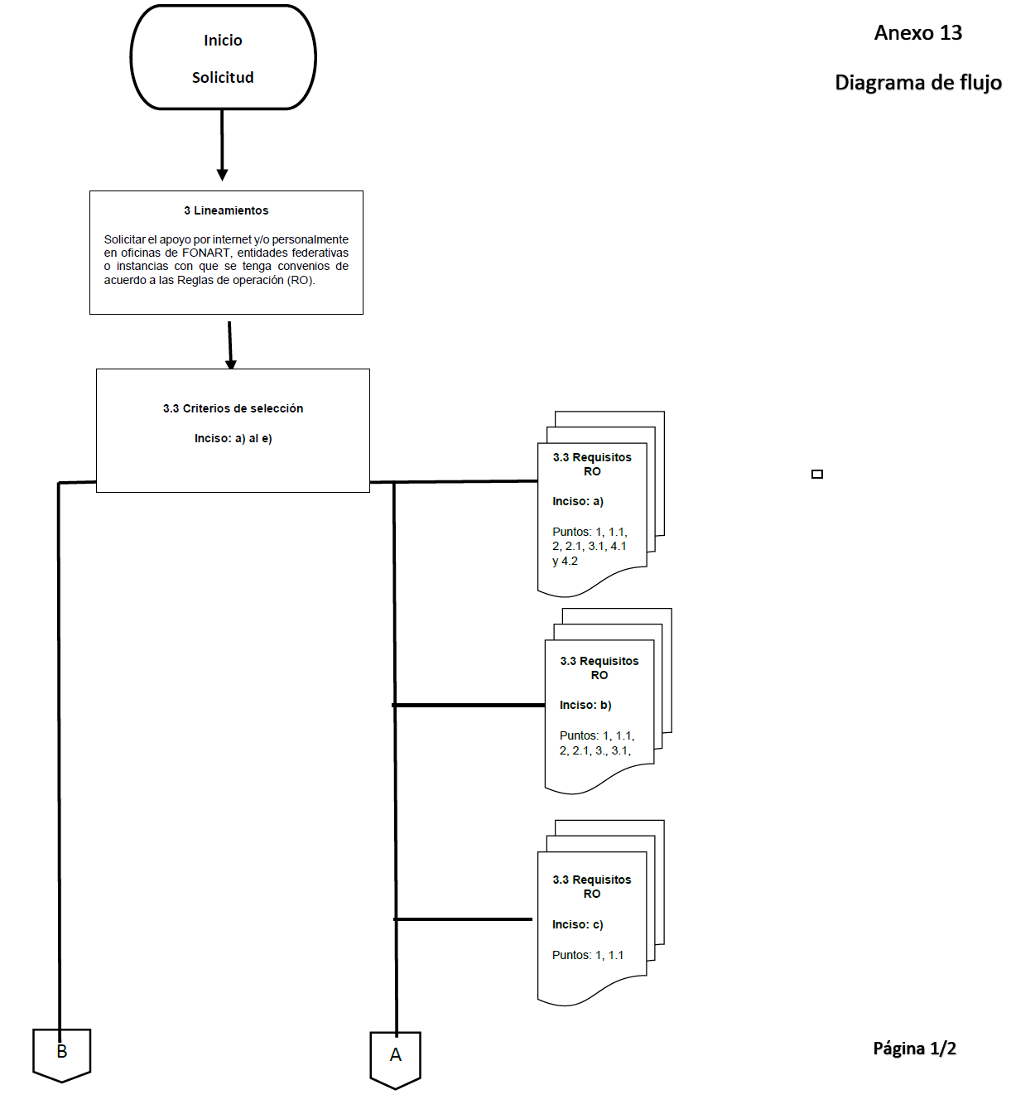

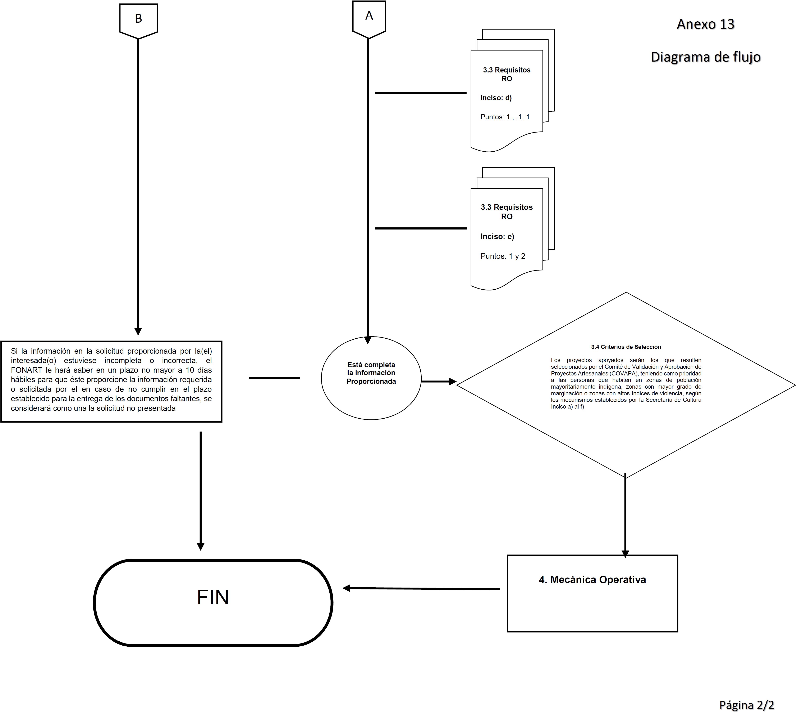

Presupuesto Ejercido Entregado o Dirigido a los Beneficiarios a Nivel de Capítulo - Recursos Fiscales –

Periodo: | Cifras Definitivas |  | Fecha de Corte: ………………...
Capítulo y Concepto de Gasto | Presupuesto (pesos)
Capítulo y Concepto de Gasto | Original Anual | Modificado Anual | Calendarizado al Trimestre | Ejercido al Trimestre | Avance Financiero %
Capítulo y Concepto de Gasto | -1 | -2 | -3 | -4 | (4/3)
4000 Transferencias, asignaciones, subsidios y otras ayudas
Subtotal
Otros Capítulos de Gasto - Recursos Fiscales -
Periodo: | Cifras Definitivas |  | Fecha de Corte: ………………...
Capítulo y Concepto de Gasto | Presupuesto (pesos)
Capítulo y Concepto de Gasto | Original Anual | Modificado Anual | Calendarizado al Trimestre | Ejercido al Trimestre | Avance Financiero %
Capítulo y Concepto de Gasto | -1 | -2 | -3 | -4 | (4/3)
1000 Servicios personales
2000 Materiales y suministros
3000 Servicios generales
4000 Transferencias, asignaciones, subsidios y otras ayudas
Subtotal

Total
Fuente: SC, con base en información del PEF 2022 y del Sistema de Contabilidad y Presupuesto (SICOP) con cifras al [Fecha] Estado del ejercicio reporte SICOP DD/MM/AA.

 | Anexo 15

FONDO NACIONAL DE FOMENTO A LAS ARTESANÍAS

 |  |  |  | DIRECCIÓN COMERCIAL DE ARTESANÍAS
Folio.__________
Ciudad de México a de de 2022.
Formato de Recibo por Otorgamiento de Apoyo
Unidad Administrativa |  | Fondo Nacional de Fomento a las Artesanías
Nombre del Beneficiario
Recibí de FONART por concepto de: |  |  |  | Acopio de artesanías
La cantidad de: (Importe en número) |  |  |  | (Importe en letra)
Justificación

Por lo anterior, se anexa al presente, copia de la identificación oficial del beneficiario del apoyo.
Recibió |  | Autorizó
Nombre completo y firma del artesano |  | Nombre completo y firma (Servidor Público)

  Entregó
  Nombre completo y firma (Ejecutor de la Vertiente)
  Marque con una X la forma de pago
  Forma de Pago | Seleccione
  Pago en efectivo
  Transferencia
  Depósito bancario
  Cheque
  Otro
Anexo 16
FORMATO DE OTORGAMIENTO DE APOYOS PARA LA SALUD OCUPACIONAL
Tipo de apoyo: | Individual | X

COVAPA |  |  |  |  |  |  |  | Folio |  |  |  |  |  |  |  |  |  |  | Fecha de otorgamiento
DATOS GENERALES DEL BENEFICIARIO
 | Apellido paterno |  |  |  |  |  |  |  |  | Apellido Materno |  |  |  |  |  |  |  |  |  |  |  |  |  |  |  |  |  | Nombre
 | Estado |  |  |  |  |  |  |  |  | Municipio |  |  |  |  |  |  |  |  |  |  |  |  |  |  |  |  |  | Localidad
 | CURP |  |  |  |  |  |  |  |  |  |  |  |  |  |  |  |  |  |  |  |  |  |  |  |  |  |  | Mes |  |  |  |  |  |  | Día |  |  |  |  | Año
 |  |  |  |  |  |  |  |  |  |  |  |  |  |  |  |  |  |  |  |  |  |  |  |  |  |  |  |  |  |  |  | Fecha de nacimiento
 | Domicilio (Calle, No. Ext / Int, colonia y código postal)
 | Grupo Étnico |  |  |  |  |  |  |  |  | Rama Artesanal |  |  |  |  |  |  |  |  |  |  |  |  |  |  |  |  |  |  |  |  | Estado Civil
 |  |  |  |  |  |  |  |  |  | Personas beneficiadas: |  |  |  |  |  |  |  |  |  |  |  |  |  |  |  |  |  |  | H: |  |  |  |  |  |  | M: |  |  |  |  | T:
 | Teléfono
DATOS DEL OTORGAMIENTO
 | Monto Otorgado |  |  |  |  |  |  |  |  |  | Descripción del Apoyo
 | 45 Días Naturales
 | Plazo Máximo de Comprobación
 | Tipo de ejecutante: |  | FONART |  |  |  |  |  | X |  |  |  | Casa o Instituto de artesanías |  |  |  |  |  |  |  |  |  |  | Otro:
 | Nombre y firma del responsable del otorgamiento |  |  |  |  |  |  |  |  |  |  |  |  |  |  |  | Nombre y firma del ejecutor del otorgamiento
Me comprometo a comprobar los gastos erogados del apoyo recibido para activo fijo o capital de trabajo dentro del plazo máximo establecido.
Huella Digital del Artesano |  | Nombre y Firma del Artesano
[ Índice Derecho]

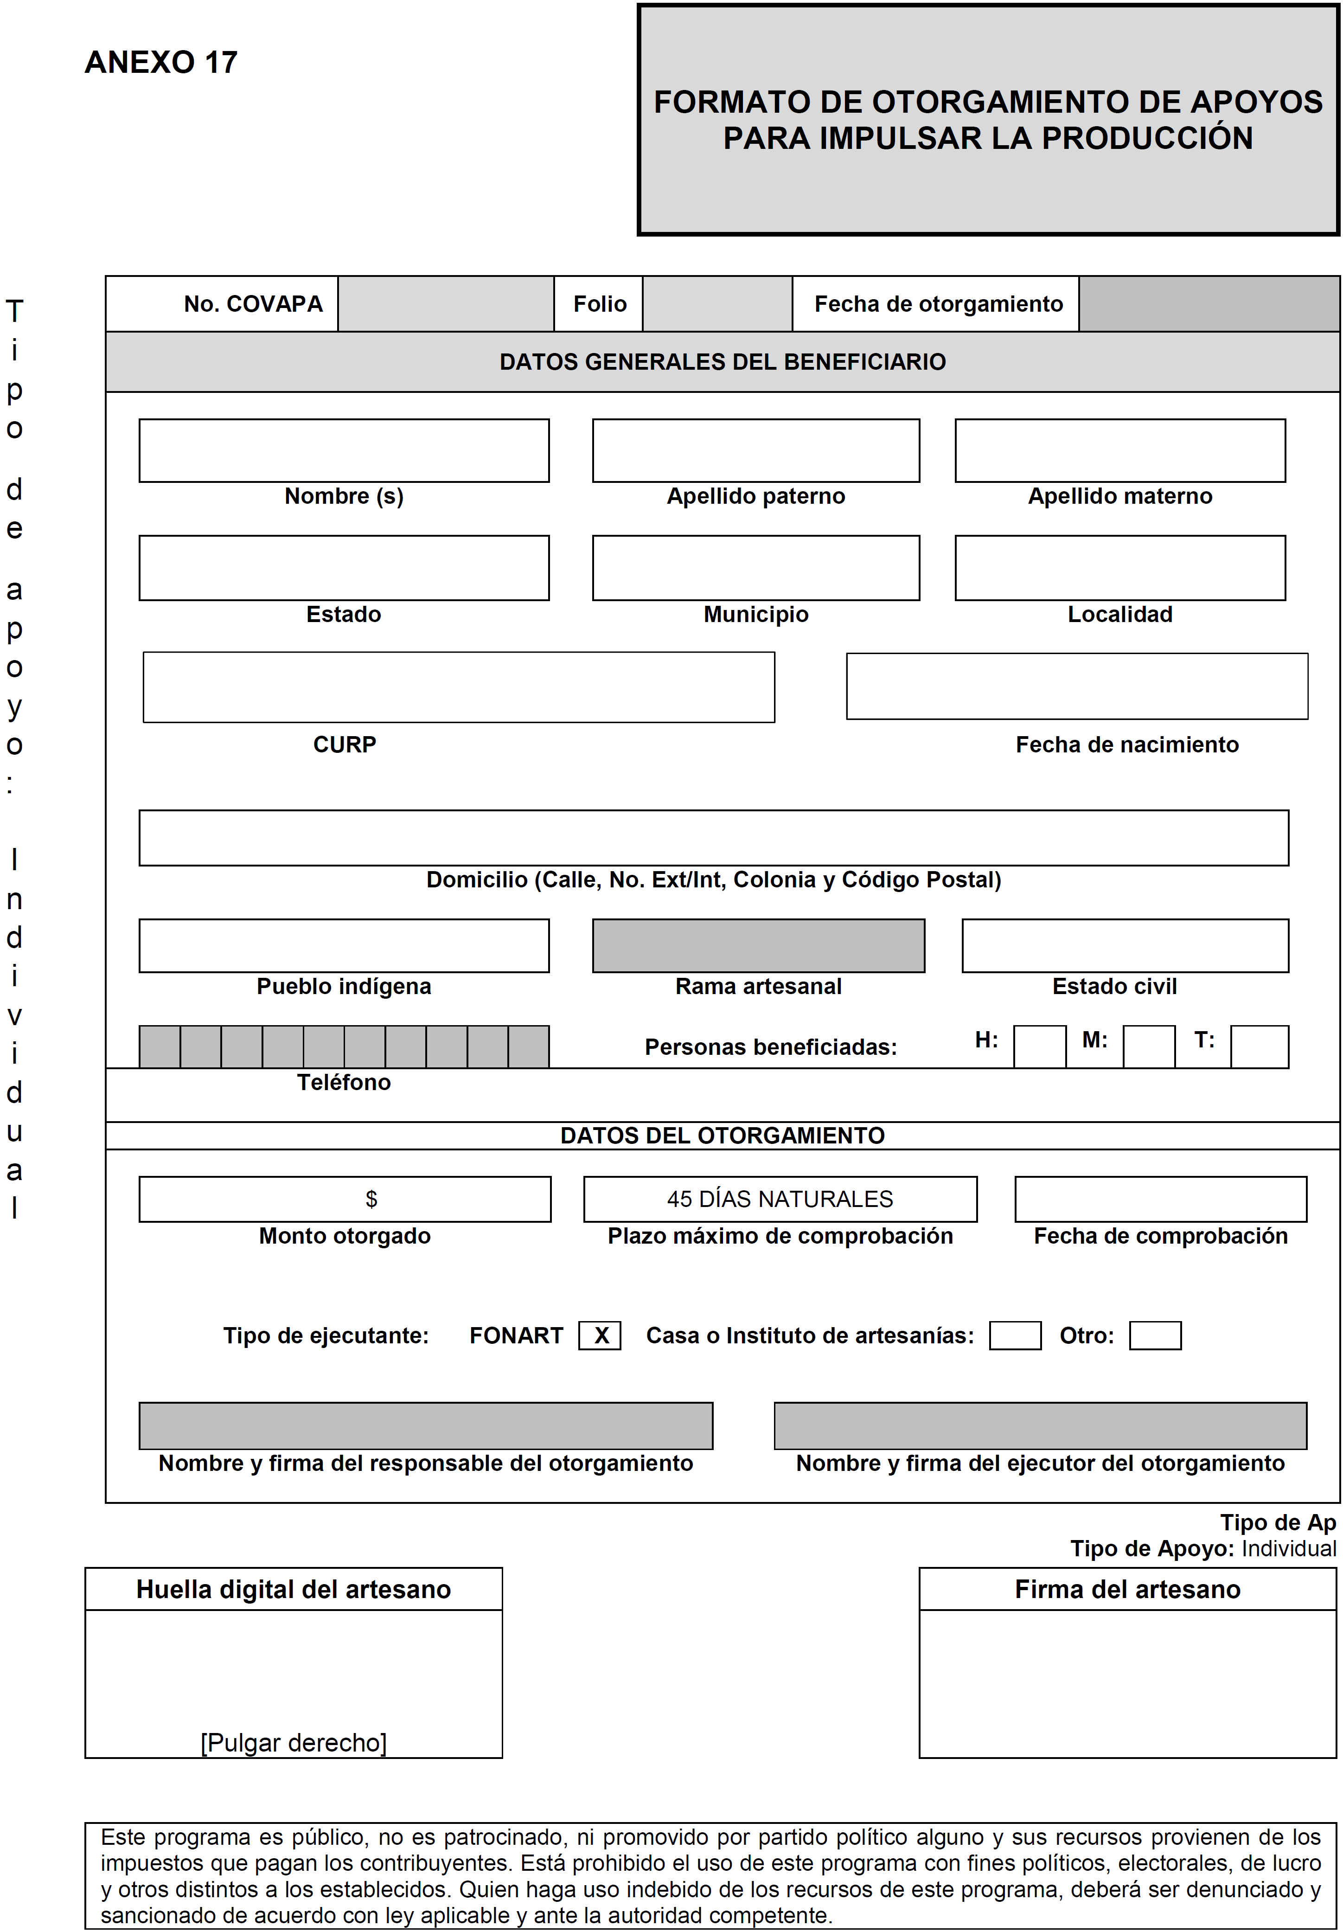
_____________________

LEY GENERAL DE EDUCACIÓN TEXTO VIGENTE Nueva Ley publicada en el Diario Oficial de la Federación el 30 de septiembre de 2019, Capítulo III, página4.
Leyenda del Formato de Beca de Apoyo Académico.
Leyenda del Formato de Beca de Desempeño Académico Sobresaliente y Apoyo al Estudio.
Leyenda del Formato de Beca de Apoyo a la Titulación.

